PATRONES OBSERVER – COMMAND – STRATEGY – STATE
PANEL DE INFORMES

OSCAR YAIR PARDO PINEDA
JORGE ALFREDO LEAL CRUZ

PRESENTADO A:
ELIECER MONTERO OJEDA

GRUPO: E196

INGENIERIA DE SISTEMAS


INSTITUCION UNIVERSITARIA TECNOLOGICA DE SANTANDER
BUCARAMANGA
2026 – 1

TABLA DE CONTENIDO
INTRODUCCION 5
OBJETIVO GENERAL 6
OBJETIVOS ESPECIFICOS 6
DESCRIPCION DEL PROYECTO 6
DIAGRAMA DE CLASES 7
ARQUITECTURA DEL SISTEMA 8
PATRONES DE DISEÑO DE SOFTWARE 14
PATRON SINGLETON 14
IMPLEMENTACION EN EL CODIGO 14
DIAGRAMA UML 16
PRUEBAS 16
PATRÓN FACTORY METHOD 17
IMPLEMENTACION EN EL CODIGO 17
DIAGRAMA UML 18
PRUEBAS 19
PATRÓN ABSTRACT FACTORY 21
IMPLEMENTACION EN EL CODIGO 21
DIAGRAMA UML 24
PRUEBAS 25
PATRON BUILDER 28
IMPLEMENTACION EN EL CODIGO 28
DIAGRAMA UML 32
PRUEBAS 33
PATRON PROTOTYPE 35
IMPLEMENTACION EN EL CODIGO 35
DIAGRAMA UML 39
PRUEBAS 39
PATRON ADAPTER 41
IMPLEMENTACION EN EL CODIGO 41
DIAGRAMA UML 44
PRUEBAS 45
PATRON BRIDGE 46
IMPLEMENTACION EN EL CODIGO 46
DIAGRAMA UML 50
PRUEBAS 51
PATRON DECORATOR 52
IMPLEMENTACION EN EL CODIGO 53
DIAGRAMA UML 57
PRUEBAS 58
PATRON COMPOSITE 59
IMPLEMENTACION EN EL CODIGO 59
DIAGRAMA UML 63
PRUEBAS 63
PATRON FACADE 65
IMPLEMENTACION EN EL CODIGO 65
DIAGRAMA UML 68
PRUEBAS 68
PATRON PROXY 70
IMPLEMENTACION EN EL CODIGO 70
DIAGRAMA UML 75
PRUEBAS 76
PATRON FLYWEIGHT 78
INTERFAZ DE USUARIO (FRONTEND) 79
PATRÓN OBSERVER 81
IMPLEMENTACION EN EL CODIGO 81
DIAGRAMA UML 82
PRUEBAS 83
PATRÓN STATE 85
IMPLEMENTACION EN EL CODIGO 85
DIAGRAMA UML 86
PRUEBAS 86
PATRÓN COMMAND 88
IMPLEMENTACION EN EL CODIGO 88
DIAGRAMA UML 89
PRUEBAS 90
PATRÓN STRATEGY 91
IMPLEMENTACION EN EL CODIGO 91
DIAGRAMA UML 92
PRUEBAS 92
INFORMES 94
DASHBOARD INTELIGENTE 94
PANEL DE SEGUIMIENTO LOGÍSTICO 95
ALERTAS DE MANTENIMIENTO PREVENTIVO 96
PANORAMA DE DISTRIBUCIÓN VEHICULAR 97
HISTORIAL DE RUTAS Y OPERACIONES 98
CONCLUSIONES 99
REFERENCIAS BIBLIOGRAFICAS 102

INTRODUCCION
El desarrollo de software moderno requiere la aplicación de principios de diseño que permitan construir sistemas escalables, mantenibles y desacoplados. En el contexto del sector logístico y de transporte, los sistemas informáticos cumplen un papel fundamental en la gestión eficiente de flotas de vehículos, el monitoreo de operaciones y la optimización de recursos.

El presente proyecto plantea el desarrollo de un Sistema de Gestión de Flotas, orientado a administrar vehículos de transporte, controlar órdenes de operación y facilitar la toma de decisiones dentro de un entorno logístico. El sistema se apoya en una arquitectura hexagonal, la cual permite separar claramente la lógica de negocio de las dependencias tecnológicas externas, favoreciendo la mantenibilidad, flexibilidad y evolución del sistema. Además, se incorpora una interfaz de usuario moderna desarrollada con React, que permite una interacción dinámica y eficiente con el sistema.

Adicionalmente, se implementan diversos patrones de diseño creacionales, tales como Singleton, Factory Method, Abstract Factory, Builder y Prototype, con el propósito de mejorar la organización del código, reducir el acoplamiento entre componentes y facilitar la creación de objetos complejos dentro del dominio del sistema. De igual manera, se integran patrones estructurales como Adapter, Bridge, Decorator, Composite, Facade y Proxy, los cuales permiten gestionar la comunicación entre componentes, optimizar el rendimiento, estructurar la lógica de rutas y simplificar la interacción entre las distintas capas del sistema.

El uso conjunto de estos patrones demuestra la aplicación de buenas prácticas de ingeniería de software orientada a objetos, permitiendo construir una solución robusta, eficiente y flexible que simula un entorno real de gestión logística y transporte, capaz de adaptarse a nuevos requerimientos tecnológicos y de negocio.

OBJETIVO GENERAL
Desarrollar un Sistema de Gestión de Flotas que permita administrar vehículos y operaciones de transporte mediante el uso de una arquitectura desacoplada y la implementación de patrones de diseño que mejoren la escalabilidad, mantenibilidad y organización del software.

OBJETIVOS ESPECIFICOS
- Diseñar la arquitectura del Sistema de Gestión de Flotas mediante arquitectura hexagonal, garantizando una correcta separación entre las capas del sistema.
- Implementar los módulos de gestión de vehículos, órdenes de transporte y mantenimientos mediante servicios y endpoints REST desarrollados con Spring Boot.
- Desarrollar una interfaz web en React que permita visualizar información relevante del sistema a través de dashboards y componentes interactivos.
- Implementar funcionalidades de monitoreo y análisis, incluyendo reportes de mantenimiento por categorías, actividades recientes del sistema, alertas de vehículos próximos a mantenimiento, ranking de vehículos con mayor kilometraje y distribución general de la flota registrada.
- Validar el funcionamiento e integración de los componentes del sistema mediante pruebas realizadas sobre los servicios y funcionalidades implementadas.

DESCRIPCION DEL PROYECTO
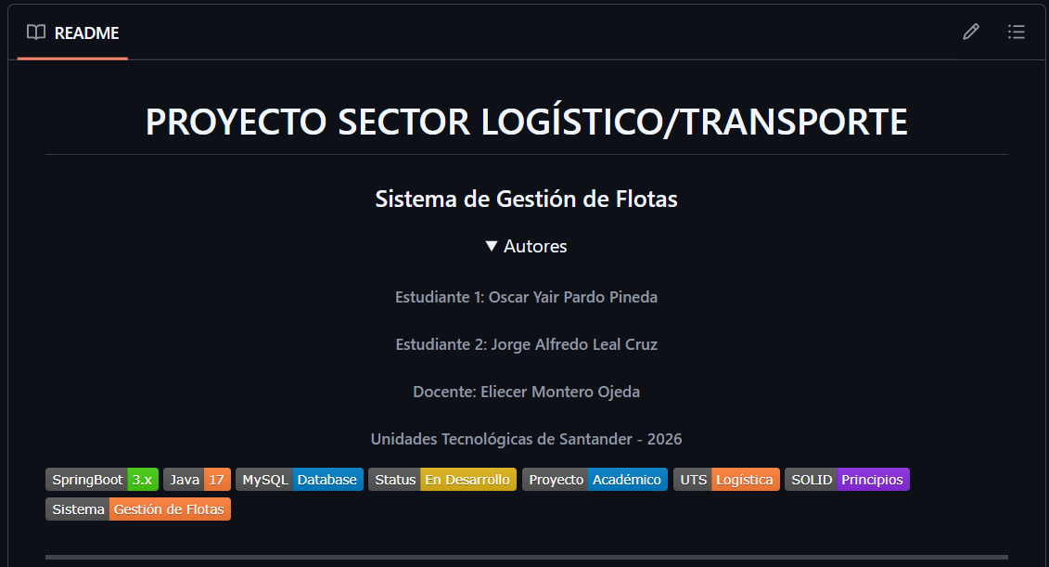

El proyecto consiste en el desarrollo de un Sistema de Gestión de Flotas enfocado en el sector logístico y de transporte, cuyo objetivo es administrar los vehículos que conforman una flota y facilitar la gestión de las operaciones de transporte.
El sistema permite realizar funciones como:
- Monitoreo en tiempo real de los vehículos registrados.
- Optimización de rutas para mejorar la eficiencia del transporte.
- Gestión y asignación de órdenes de transporte.
- Mantenimiento predictivo de los vehículos.
- Integración con sistemas de navegación.

DIAGRAMA DE CLASES
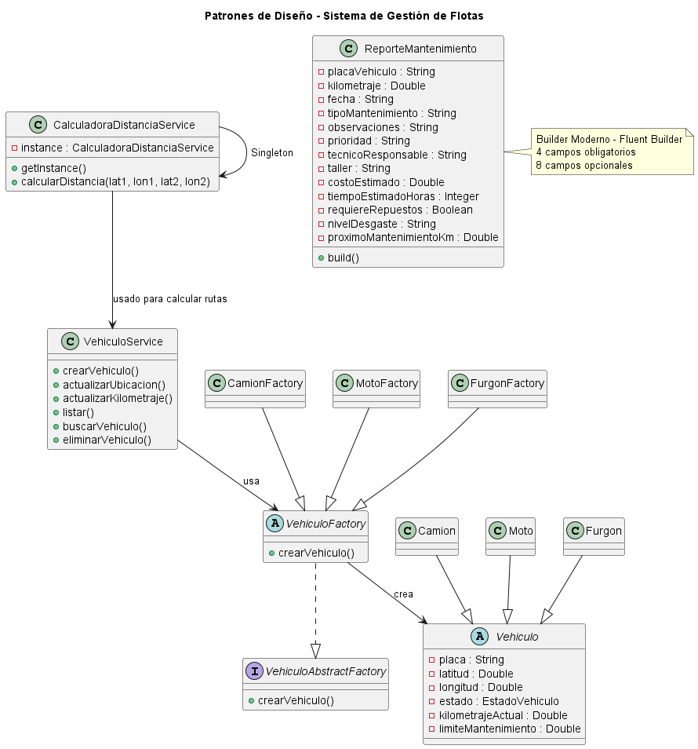

ARQUITECTURA DEL SISTEMA
La Arquitectura Hexagonal, también conocida como Arquitectura de Puertos y Adaptadores, es un modelo arquitectónico propuesto por Alistair Cockburn cuyo objetivo principal es aislar completamente la lógica de negocio de cualquier dependencia tecnológica externa.
Su principio fundamental establece que:
- El núcleo del sistema (dominio) no debe depender de frameworks, bases de datos ni interfaces externas.
- Las dependencias deben apuntar siempre hacia el interior.
En este modelo, el dominio se ubica en el centro de la arquitectura y representa la parte más estable y crítica del sistema: las reglas del negocio. A diferencia de las arquitecturas tradicionales en capas donde el dominio suele terminar acoplado a tecnologías como frameworks web o librerías de persistencia la arquitectura hexagonal protege la lógica del negocio colocándola en el núcleo y obligando a que todo lo externo dependa de él, y no al revés.
El sistema se organiza alrededor de un núcleo (dominio) y se conecta con el mundo exterior mediante puertos y adaptadores.
- Puertos: Son interfaces definidas por el dominio que establecen contratos de comunicación.
  - Puertos de entrada: representan los casos de uso que el sistema expone.
  - Puertos de salida: representan servicios externos que el dominio necesita (persistencia, servicios externos, etc.).
- Adaptadores: Son implementaciones concretas de esos puertos. Permiten que tecnologías específicas (como controladores REST, bases de datos o APIs externas) interactúen con el sistema sin modificar el dominio.
Este enfoque permite que el sistema tenga múltiples puntos de entrada y salida (por ejemplo, API REST, consola, mensajería, base de datos), todos conectados al núcleo mediante contratos bien definidos, sin que el dominio conozca detalles técnicos.
CAPA DE DOMINIO
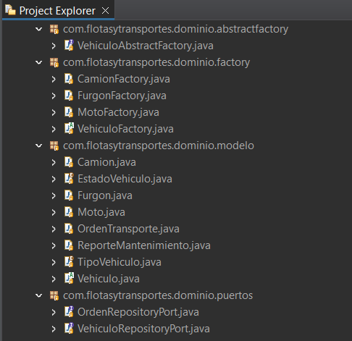
La capa de dominio constituye el centro arquitectónico del sistema. Está conformada por los siguientes paquetes:
- com.flotasytransportes.dominio.modelo
- com.flotasytransportes.dominio.factory
- com.flotasytransportes.dominio.puertos
- com.flotasytransportes.dominio.abstractfactory
Aquí se concentra la lógica real del negocio logístico.
- MODELO
En el paquete dominio.modelo se encuentran las entidades principales del sistema, tales como:
- Vehiculo
- Camion
- Furgon
- Moto
- OrdenTransporte
- ReporteMantenimiento
- EstadoVehiculo
- TipoVehiculo
Estas clases representan el modelo conceptual del negocio de flotas. No son simples estructuras de datos, sino que encapsulan comportamiento y reglas propias del dominio, como los estados operativos de un vehículo, la relación entre órdenes y unidades de transporte, o la clasificación por tipo.
Un aspecto fundamental es que estas clases no contienen anotaciones de Spring ni de JPA. Esto demuestra que el dominio se mantiene completamente aislado de la tecnología, cumpliendo el principio central de la arquitectura hexagonal: la lógica de negocio no depende del framework.
- FACTORY
En el paquete dominio.factory se encuentran clases como:
- VehiculoFactory
- CamionFactory
- FurgonFactory
- MotoFactory
Estas clases encapsulan la lógica de creación de los distintos tipos de vehículos. Desde el punto de vista arquitectónico, esta decisión es relevante porque la creación de entidades forma parte del negocio y no debe delegarse a la infraestructura.
Al centralizar la construcción de objetos dentro del dominio:
- Se evita la dispersión de lógica de instanciación.
- Se mantiene bajo acoplamiento.
- Se facilita la extensión del sistema ante nuevos tipos de vehículos.
- PORT
El paquete dominio.puertos contiene interfaces como:
- OrdenRepositoryPort
- VehiculoRepositoryPort
Estos elementos representan los puertos de salida del sistema. Es decir, son contratos definidos por el dominio para interactuar con el exterior, particularmente con la persistencia.
El dominio declara qué necesita (guardar vehículos, consultar órdenes, persistir información), pero no define cómo se implementa. La implementación concreta se delega a la infraestructura.
Este diseño materializa el principio de Inversión de Dependencias, ya que la infraestructura depende de interfaces del dominio, y no al contrario.
CAPA DE APLICACIÓN
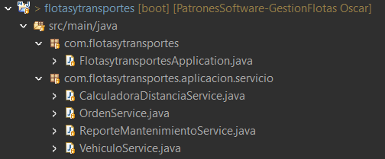
La capa de aplicación está representada por el paquete:
- com.flotasytransportes.aplicacion.servicio
Incluye clases como:
- VehiculoService
- OrdenService
- CalculadoraDistanciaService
- ReporteMantenimientoService
Esta capa no contiene lógica técnica ni detalles de persistencia. Su función es ejecutar los casos de uso del sistema.
Por ejemplo, un servicio puede:
- Recibir una solicitud proveniente de la capa web.
- Utilizar una fábrica del dominio para crear una entidad.
- Invocar un puerto de repositorio para persistir la información.
- Coordinar el flujo completo del caso de uso.
Es importante destacar que la capa de aplicación no es infraestructura. No maneja directamente la base de datos ni detalles de HTTP. Su responsabilidad es coordinar el dominio, manteniendo la coherencia del flujo operativo.
CAPA DE INFRAESTRUCTURA
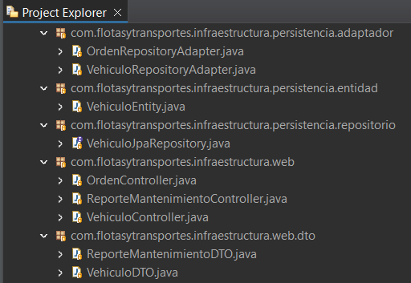
La capa de infraestructura contiene las implementaciones técnicas que permiten conectar el dominio con el entorno externo.
- ADAPTADORES
En el paquete infrastructure.persistencia.adaptador se encuentran:
- OrdenRepositoryAdapter
- VehiculoRepositoryAdapter
Estas clases implementan las interfaces definidas en dominio.puertos. Aquí se concreta la comunicación con la base de datos.
- ENTIDADES
El paquete infrastructure.persistencia.entidad contiene clases como:
- VehiculoEntity
Es importante señalar que estas entidades son distintas a las entidades del dominio. Esto evita que el modelo del negocio quede contaminado con anotaciones técnicas, manteniendo una separación limpia entre modelo conceptual y modelo de base de datos.
- REPOSITORIOS
En infrastructure.persistencia.repositorio se encuentra:
- VehiculoJpaRepository
Aquí aparece el uso de tecnologías como Spring Data JPA y Spring Boot. Estas dependencias están correctamente ubicadas en la capa externa, cumpliendo el principio de independencia tecnológica del dominio.

PATRONES DE DISEÑO DE SOFTWARE

PATRON SINGLETON
El Singleton es un patrón de diseño creacional cuyo objetivo es garantizar que una clase tenga una única instancia durante todo el ciclo de vida de la aplicación y proporcionar un punto de acceso global controlado a dicha instancia.

El patrón se utiliza cuando:

- No tiene sentido crear múltiples instancias del mismo objeto.
- El componente coordina lógica central del sistema.
- Se desea controlar el acceso a recursos compartidos.

Tradicionalmente, en Java, se implementa mediante:

- Constructor privado.
- Atributo estático.
- Método público getInstance().

Sin embargo, en aplicaciones modernas con contenedores IoC, como SPRING, el patrón puede implementarse de forma gestionada por el framework.

En este proyecto, el patrón Singleton no fue implementado manualmente, sino que se utiliza el Singleton gestionado por el contenedor de Spring.

En Spring Framework, el alcance por defecto de los componentes es patrón SINGLETON.

Esto significa que:
IMPORTANTE

- Se crea una única instancia.
- Se reutiliza en toda la aplicación.
- No se permite la creación manual repetida.

IMPLEMENTACION EN EL CODIGO

El patrón Singleton se evidencia en las clases anotadas con la siguiente sentencia:

- @Service
- @Repository
- @Component

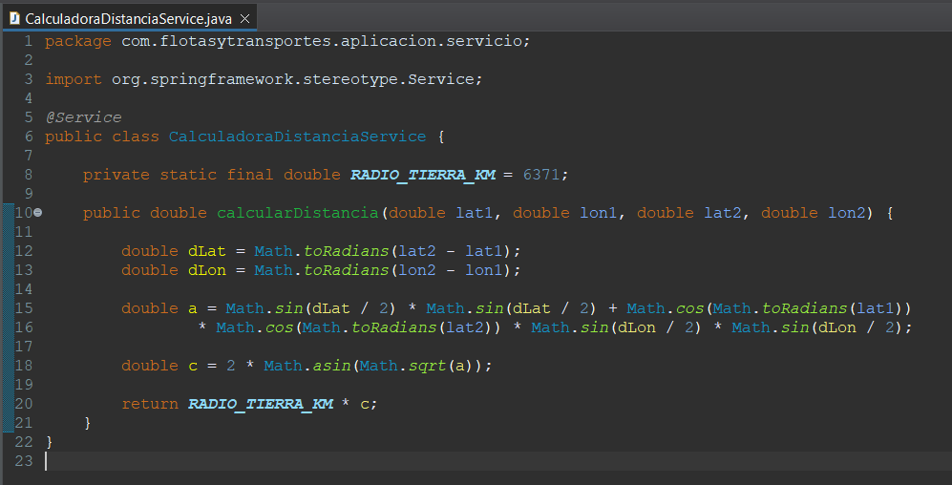

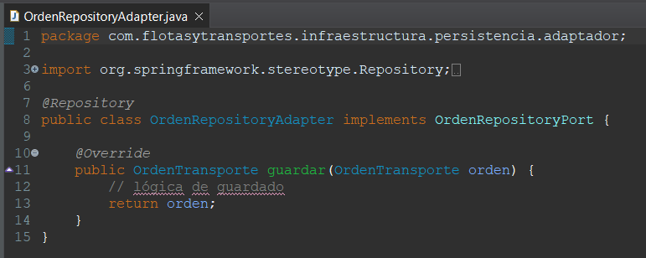

El patrón Singleton se utiliza en tu Sistema de Gestión de Flotas porque:
- Los servicios representan coordinadores centrales del negocio.
- Los repositorios gestionan recursos compartidos.
- No se requiere estado independiente por instancia.
- Se busca eficiencia y coherencia global.
- El framework utilizado lo implementa de manera natural y segura.
En este contexto, el Singleton no es una elección arbitraria, sino una consecuencia lógica del diseño del sistema y de la naturaleza de sus componentes.

DIAGRAMA UML
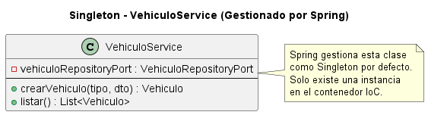

PRUEBAS
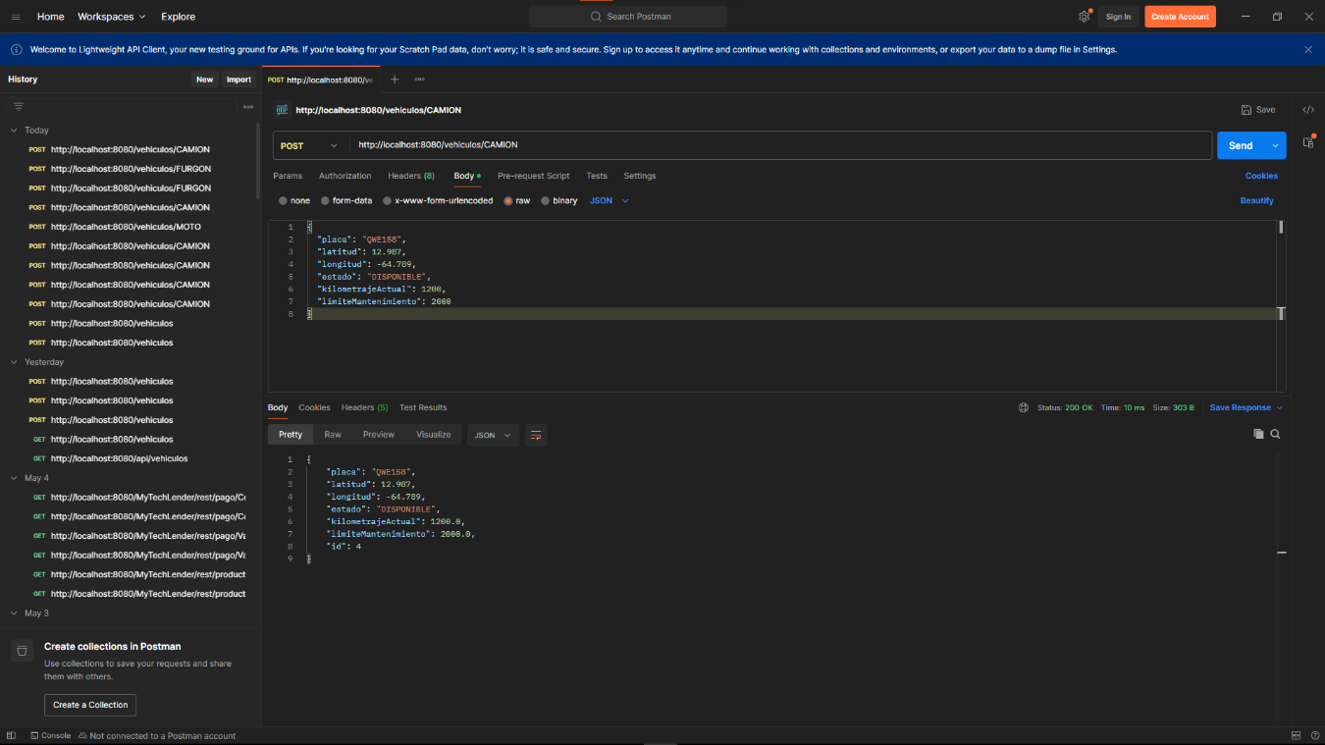

La imagen anterior muestra la ejecución de una petición HTTP al endpoint expuesto por VehiculoController, el cual utiliza internamente la clase VehiculoService, anotada con @Service.

Durante la ejecución de múltiples solicitudes desde Postman, se imprimió en consola el hashCode de la instancia de VehiculoService. Se evidenció que el identificador de la instancia permanece constante en cada petición, lo que confirma que el contenedor de Spring crea una única instancia de la clase y la reutiliza durante todo el ciclo de vida de la aplicación.

Este comportamiento demuestra la aplicación del patrón Singleton en la capa de servicios, ya que existe una sola instancia compartida que coordina la lógica de negocio relacionada con la gestión de vehículos.

PATRÓN FACTORY METHOD
El Factory Method es un patrón de diseño creacional cuyo propósito es definir una interfaz para la creación de objetos, permitiendo que las subclases decidan qué clase concreta instanciar.
En lugar de crear objetos directamente mediante new ClaseConcreta() la creación se delega a una fábrica que encapsula la lógica de instanciación.
Este patrón se utiliza cuando:
- Existen múltiples variantes de un mismo tipo de objeto.
- La creación depende de una condición.
- Se desea reducir el acoplamiento entre el cliente y las clases concretas.

IMPLEMENTACION EN EL CODIGO
En este proyecto, el patrón Factory Method se encuentra en el paquete:
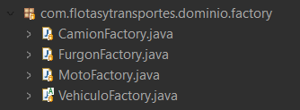
Clases involucradas:

Estas clases encapsulan la lógica de creación de los distintos tipos de vehículos.
En el sistema existen distintos tipos de vehículos:
- Camión
- Furgón
- Moto
Cada uno puede tener características o comportamientos particulares.
Si la creación se hiciera directamente en el servicio con múltiples condicionales:
if(tipo.equals("CAMION")) {
return new Camion(...);
} else if(tipo.equals("FURGON")) {
return new Furgon(...);
}
Esto generaría:
- Alto acoplamiento
- Violación del principio Open/Closed
- Código difícil de mantener
- Lógica de creación dispersa
El Factory Method centraliza esa responsabilidad.

DIAGRAMA UML
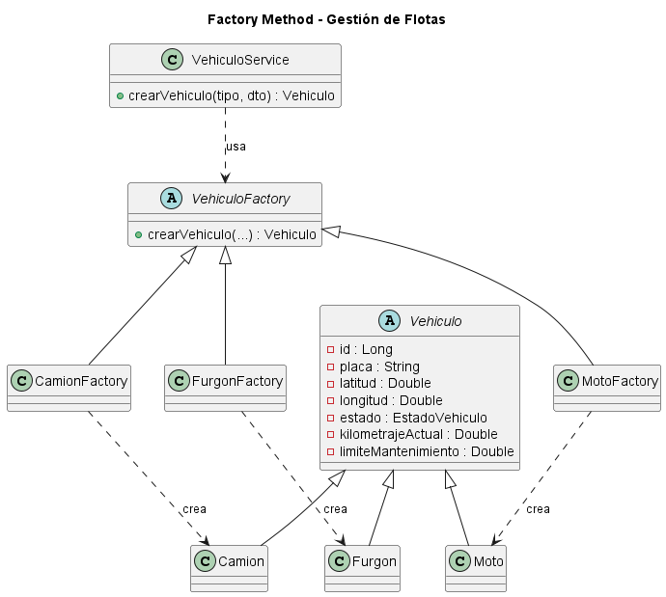

PRUEBAS
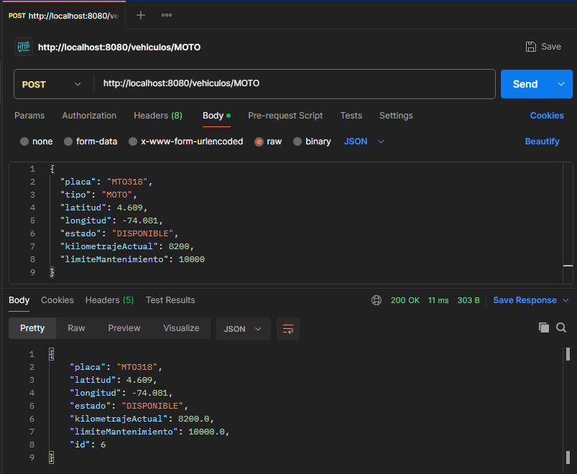
MOTO

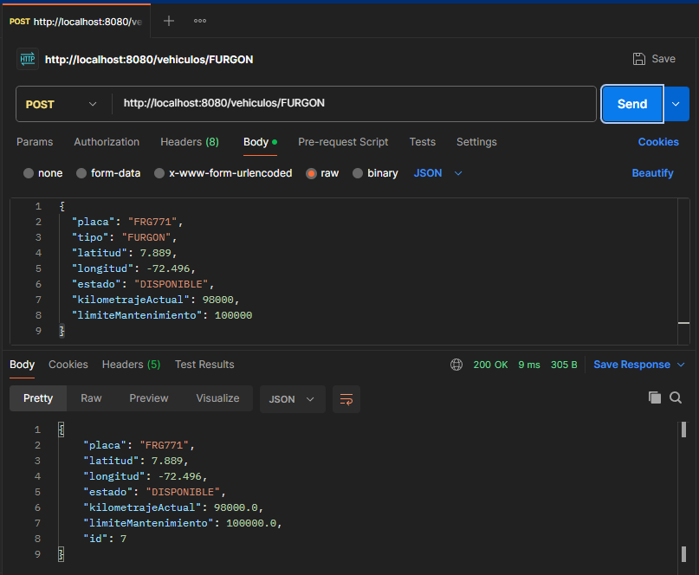
FURGON

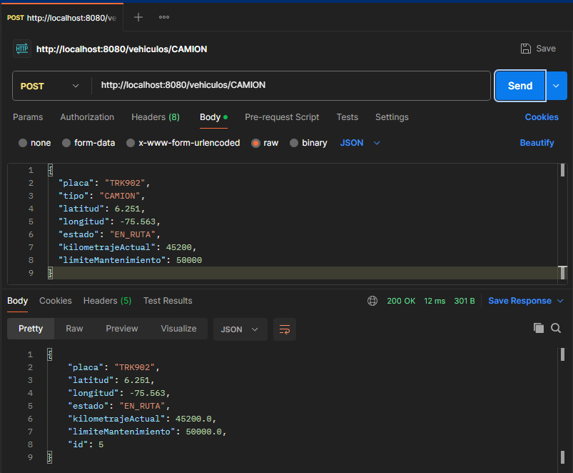
CAMION

Con el fin de validar la correcta implementación del patrón Factory Method dentro del sistema de gestión de flotas, se realizaron pruebas de creación de distintos tipos de vehículos mediante solicitudes enviadas al endpoint correspondiente del módulo de vehículos.
Durante las pruebas se enviaron peticiones desde POSTMAN para registrar vehículos de diferentes tipos, específicamente Moto, Furgón y Camión. Cada solicitud incluye la información necesaria del vehículo, como la placa, tipo de vehículo y demás atributos definidos en el DTO utilizado por el sistema.
Cuando el sistema recibe la solicitud, la clase VehiculoService delega la creación del objeto a la fábrica correspondiente según el tipo de vehículo indicado. De esta manera, el sistema selecciona automáticamente la clase de fábrica adecuada (MotoFactory, FurgonFactory o CamionFactory), la cual se encarga de construir la instancia concreta del vehículo.
Los resultados observados en las respuestas del sistema y en los registros almacenados evidencian que cada solicitud genera correctamente el tipo de objeto esperado dentro del dominio. Esto confirma que la lógica de creación de objetos no se encuentra acoplada directamente al servicio, sino que está centralizada en las fábricas especializadas.

PATRÓN ABSTRACT FACTORY
Es un patrón de diseño creacional cuyo propósito es proporcionar una interfaz para crear familias de objetos relacionados o dependientes sin especificar sus clases concretas. Este patrón permite que el código cliente utilice diferentes conjuntos de objetos compatibles entre sí sin quedar acoplado a sus implementaciones específicas.

La idea principal del patrón es separar la lógica de creación de objetos de su uso, delegando dicha responsabilidad a una fábrica abstracta que define los métodos de creación, mientras que las fábricas concretas implementan esos métodos para instanciar los productos específicos. Este patrón es especialmente útil cuando un sistema necesita trabajar con múltiples familias de objetos que deben utilizarse conjuntamente, garantizando que los objetos creados sean compatibles entre sí.

Uno de los aspectos importantes del ABSTRACT FACTORY es que generalmente utiliza internamente el patrón Factory Method para realizar la instanciación de los productos concretos. Mientras que el FACTORY METHOD se enfoca en la creación de un solo producto, el ABSTRACT FACTORY coordina la creación de conjuntos completos de objetos relacionados. Entre las principales ventajas de este patrón se encuentran el desacoplamiento entre el cliente y las clases concretas, la facilidad para cambiar o ampliar familias de productos y el cumplimiento del principio Open/Closed, ya que es posible agregar nuevas familias de objetos sin modificar el código existente.

Sin embargo, también presenta algunas desventajas, como el aumento en el número de clases dentro del sistema y la dificultad para agregar nuevos tipos de productos si no fueron contemplados inicialmente en la interfaz de la fábrica. En sistemas complejos o escalables, el patrón ABSTRACT FACTORY resulta especialmente útil para mantener una arquitectura organizada, flexible y extensible, permitiendo que la creación de objetos se gestione de manera centralizada y coherente con el dominio del sistema.

IMPLEMENTACION EN EL CODIGO
En el proyecto se implementa el patrón ABSTRACT FACTORY para gestionar la creación de los distintos tipos de vehículos dentro de la flota caracterizados por su tipo de energía.
La clase abstracta definida en el dominio es:
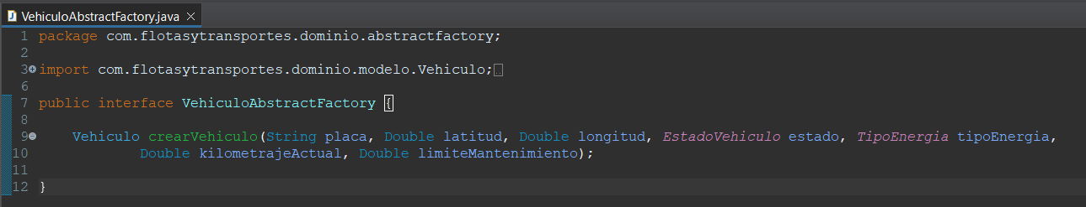
Esta interfaz establece el contrato que deben cumplir todas las clases encargadas de crear vehículos dentro del sistema.
A partir de esta clase abstracta se implementan las siguientes clases concretas:
- CamionFactory
- FurgonFactory
- MotoFactory
Cada una de estas clases se encarga de crear un tipo específico de vehículo.
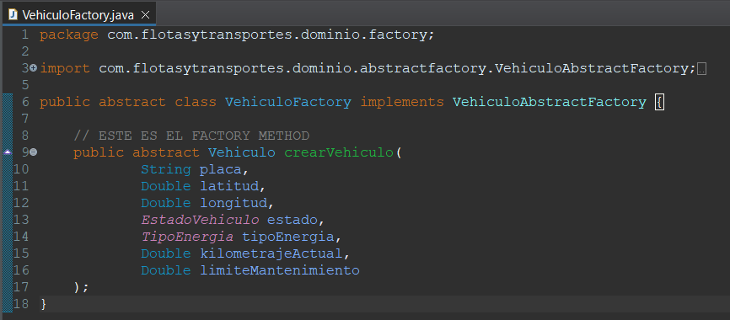
En esta estructura se observa la aplicación del patrón ABSTRACT FACTORY para organizar la creación de los distintos tipos de vehículos del sistema. La interfaz VehiculoAbstractFactory actúa como la clase abstracta, ya que define el método crearVehiculo () que deben implementar todas las fábricas encargadas de crear objetos del dominio.
A partir de esta abstracción se implementan las clases concretas, como CamionFactory, FurgonFactory y MotoFactory. Cada una de estas clases se especializa en la creación de un tipo específico de vehículo según su tipo de energía.
Los objetos que finalmente se crean (Camión, Furgon y Moto) corresponden a los productos concretos del patrón. Todos ellos pertenecen a la misma familia de objetos del dominio (Vehículo), pero representan diferentes tipos de vehículos dentro del sistema de gestión de flotas dado que algunos su tipo de energía es ELECTRICA o mediante el gasto de GASOLINA.
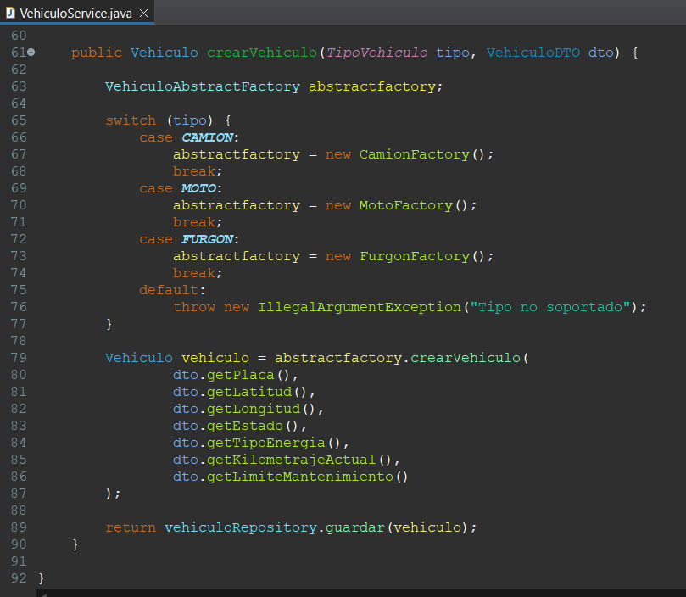

Dentro de la clase VehiculoService, este método utiliza el patrón ABSTRACT FACTORY para crear diferentes tipos de vehículos de manera desacoplada.

Primero, se declara una variable de tipo VehiculoAbstractFactory, que representa la clase abstracta encargada de definir cómo se crean los vehículos. Luego, mediante una estructura switch, el sistema selecciona la clase concreta correspondiente según el tipo de vehículo solicitado (CamionFactory, MotoFactory o FurgonFactory).

Una vez elegida la clase, se llama al método crearVehiculo () pasando los datos del VehiculoDTO. Cada clase concreta se encarga de crear el objeto específico (Camion, Moto o Furgon).

De esta forma, el servicio no depende directamente de las clases concretas, sino de la abstracción de la clase, lo que permite mantener el sistema desacoplado y facilita la incorporación de nuevos tipos de vehículos sin modificar la lógica principal.

DIAGRAMA UML
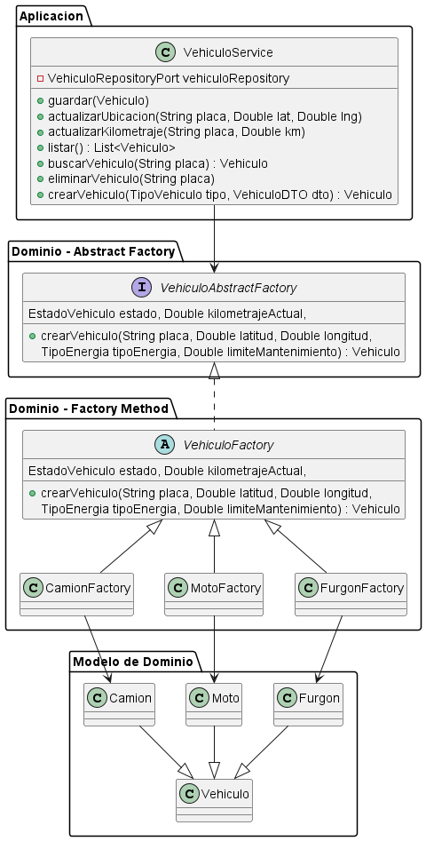

PRUEBAS
Esta sección presenta las pruebas integrales del módulo de vehículos, en el cual se implementa el patrón ABSTRACT FACTORY para la creación de distintos tipos de vehículos dentro del sistema. Las pruebas validan el correcto funcionamiento de las operaciones CRUD (Crear, Leer, Actualizar y Eliminar) utilizando el endpoint /vehículos, permitiendo gestionar vehículos a través de su placa como identificador principal.
POST / PUT | vehiculos/{placa} | Creación de un vehiculo nuevo / Actualización del vehiculo
GET | vehiculos | Lista completa de vehiculos
GET | vehiculos/{placa} | Buscar un vehiculo
DELETE | vehiculos/{placa} | Eliminar un vehiculo existente

CREACIÓN DE UN VEHICULO NUEVO

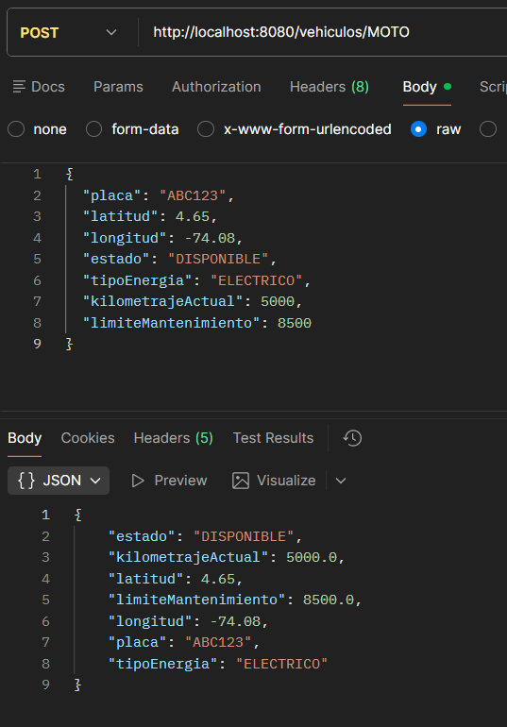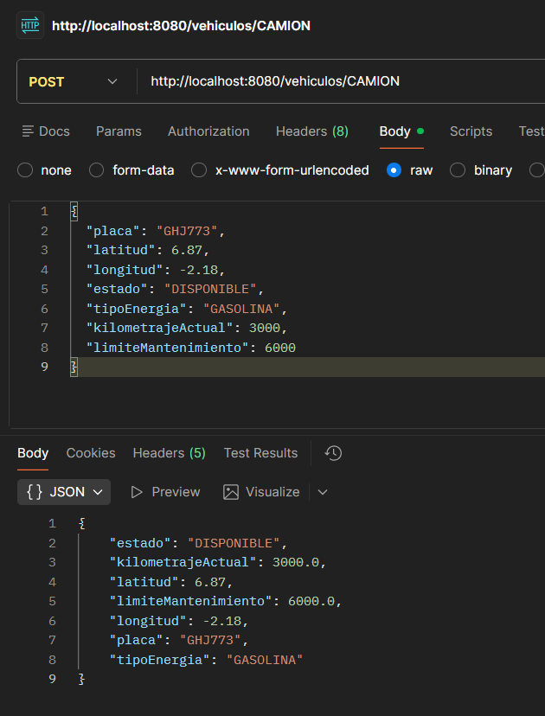

Se envió una solicitud POST al endpoint /vehiculos, proporcionando los datos necesarios para registrar un nuevo vehículo, incluyendo la placa, el tipo de vehículo y demás atributos requeridos. Dependiendo del tipo de energía indicado en la solicitud, el sistema utiliza el patrón Abstract Factory para seleccionar automáticamente la fábrica correspondiente, como CamionFactory, MotoFactory o FurgonFactory, encargada de crear la instancia concreta del vehículo ya sea ELECTRICO o a GASOLINA.

ACTUALIZACION DEL VEHICULO

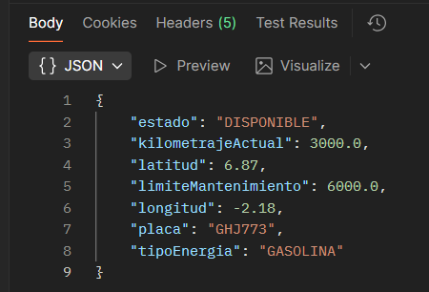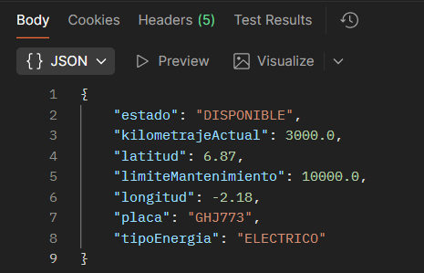

Actualización de vehículos mediante solicitudes PUT al endpoint /vehiculos/{placa}. Estas pruebas permitieron verificar que el sistema puede modificar correctamente la información de un vehículo existente manteniendo la coherencia de los datos dentro del sistema.

LISTA COMPLETA DE VEHICULOS

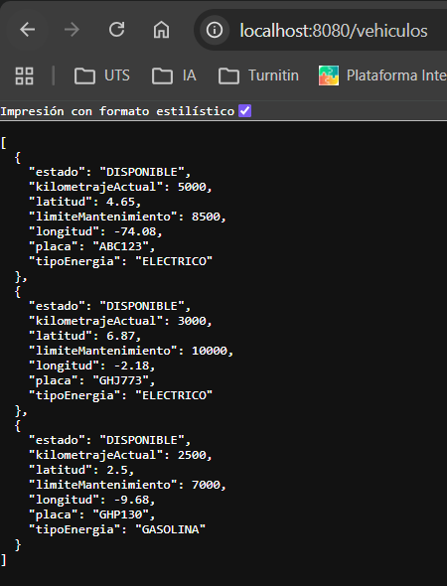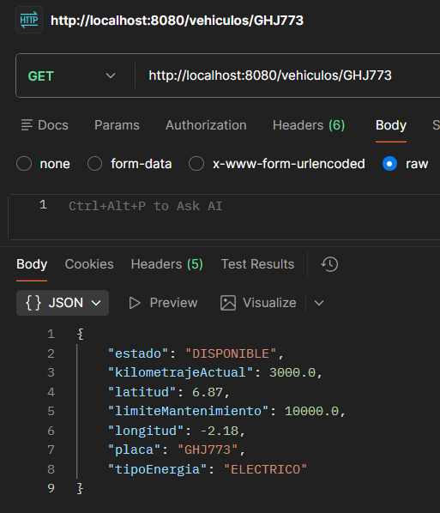

Utilizando solicitudes GET para obtener la lista completa de vehículos registrados y para buscar un vehículo específico por su placa. Los resultados mostraron que el sistema devuelve correctamente la información almacenada, confirmando que las entidades creadas mediante las fábricas concretas se integran correctamente con la lógica del sistema.

ELIMINAR UN VEHICULO EXISTENTE

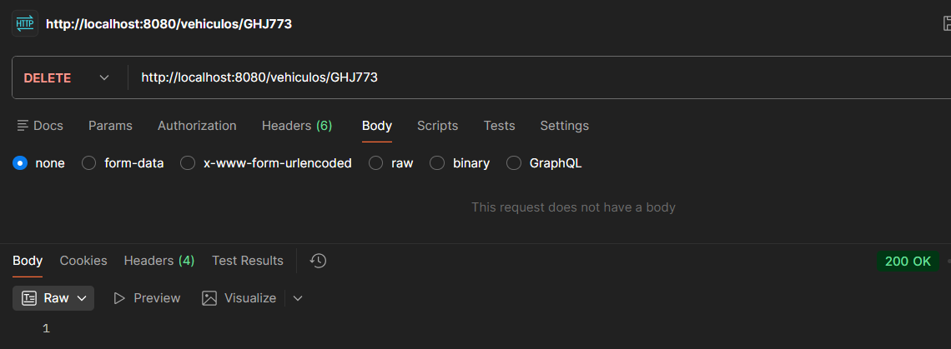

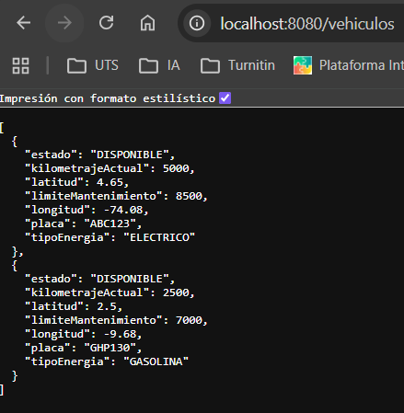
Finalmente, se realizaron pruebas de eliminación de vehículos mediante solicitudes DELETE al endpoint /vehiculos/{placa}. Estas pruebas confirmaron que el sistema puede eliminar correctamente un vehículo existente de la lista registrada.
Los resultados obtenidos en todas estas pruebas demuestran que el patrón Abstract Factory está funcionando correctamente dentro del sistema, permitiendo crear diferentes tipos de vehículos de forma desacoplada y manteniendo una arquitectura flexible y extensible.

PATRON BUILDER
Es un patrón creacional cuyo propósito principal es construir objetos complejos paso a paso, separando el proceso de construcción de la representación final del objeto. Este patrón permite que un mismo proceso de construcción pueda crear diferentes representaciones de un objeto dependiendo de los parámetros o configuraciones utilizadas durante su creación.
En el desarrollo de software orientado a objetos, es común encontrar clases que requieren una gran cantidad de atributos para representar correctamente una entidad del sistema. Cuando una clase posee muchos atributos, especialmente cuando algunos son obligatorios y otros opcionales, el uso de constructores tradicionales puede generar código difícil de leer, mantener o extender. En estos casos, el patrón Builder proporciona una solución estructurada que permite crear objetos de manera progresiva y controlada.
El patrón Builder propone la creación de una clase constructora que se encarga de configurar los diferentes atributos del objeto final. En lugar de instanciar directamente el objeto mediante un constructor con múltiples parámetros, el desarrollador utiliza el Builder para establecer cada atributo mediante métodos específicos, y finalmente invoca un método el cual se encarga de generar la instancia completa del objeto.

IMPLEMENTACION EN EL CODIGO
El patrón Builder se implementa en la clase:
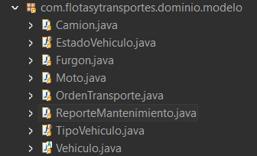

Esta clase representa un reporte de mantenimiento de un vehículo, el cual contiene múltiples atributos relacionados con el mantenimiento realizado.
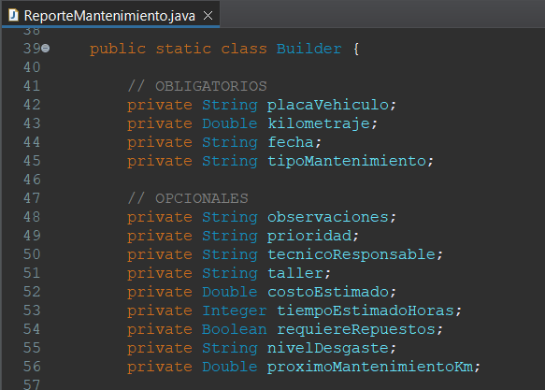

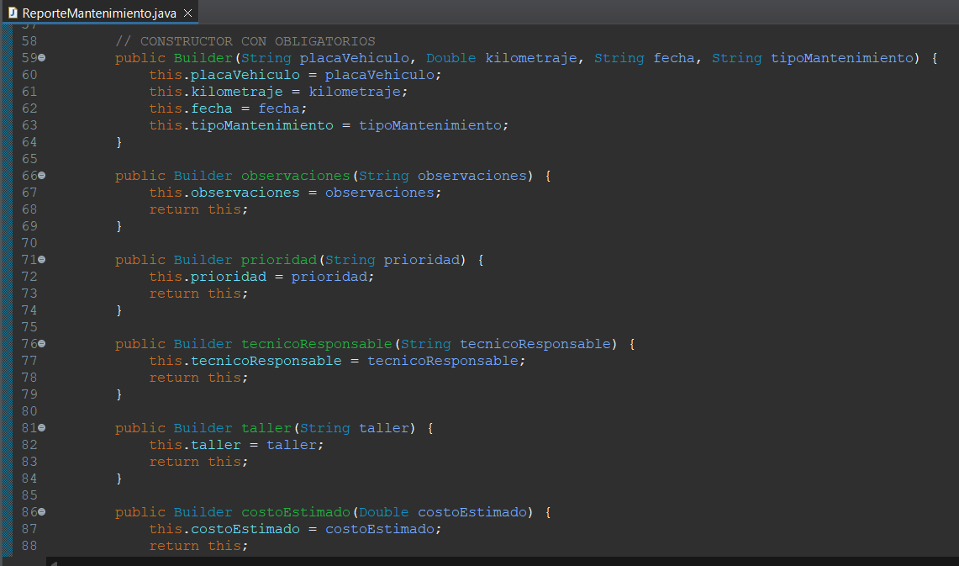

La clase Builder es una clase interna estática dentro de ReporteMantenimiento cuya función es implementar el patrón de diseño Builder. Este patrón permite construir objetos complejos paso a paso, separando los atributos obligatorios de los opcionales. Gracias a esta estructura, el proceso de creación del objeto se vuelve más organizado, legible y flexible dentro del sistema.
Dentro del Builder se definen primero los atributos obligatorios del reporte de mantenimiento, los cuales son placaVehiculo, kilometraje, fecha y tipoMantenimiento. Estos datos son necesarios para que el sistema pueda identificar correctamente el vehículo y el tipo de mantenimiento que se realizará. Por esta razón, estos atributos se reciben a través del constructor del Builder, garantizando que siempre estén presentes cuando se cree un reporte.
Además de los campos obligatorios, el Builder también incluye varios atributos opcionales, como observaciones, prioridad, técnico responsable, taller, costo estimado, tiempo estimado de trabajo, si requiere repuestos, nivel de desgaste y el kilometraje recomendado para el próximo mantenimiento. Estos atributos permiten agregar información adicional al reporte, pero no son indispensables para su creación.
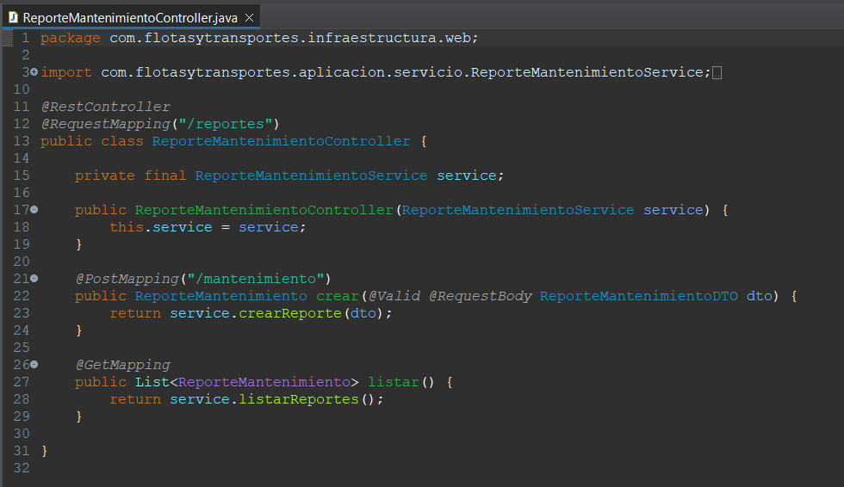

En la clase ReporteMantenimientoController la implementación del patrón Builder no se realiza directamente, pero esta clase participa en su uso dentro del flujo de la aplicación. El controlador recibe los datos necesarios para crear un reporte de mantenimiento mediante una solicitud HTTP y los envía a la capa de servicio, donde posteriormente se utiliza el patrón Builder para construir el objeto ReporteMantenimiento.
La sección donde se relaciona con la implementación del patrón Builder es el método crear(), anotado con @PostMapping("/mantenimiento"). En este método se recibe un objeto ReporteMantenimientoDTO a través del cuerpo de la petición (@RequestBody). Este DTO contiene los datos que el usuario envía para crear el reporte de mantenimiento. Una vez recibido y validado con @Valid, el controlador envía este objeto al método crearReporte() del servicio ReporteMantenimientoService.
Es precisamente dentro del servicio donde se utiliza el Builder para construir la instancia de ReporteMantenimiento utilizando los datos del DTO. Por lo tanto, el controlador cumple el rol de punto de entrada de los datos que posteriormente serán utilizados por el Builder para crear el objeto final.
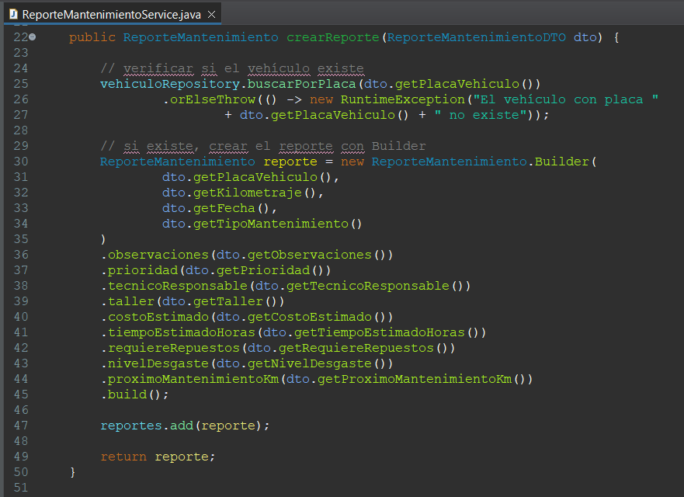

En la clase ReporteMantenimientoService se utiliza directamente el patrón Builder dentro del método crearReporte(ReporteMantenimientoDTO dto). En este método primero se verifica si el vehículo existe en el sistema utilizando el repositorio VehiculoRepositoryPort. Si el vehículo no existe, se lanza una excepción para evitar crear un reporte con una placa inválida.

Una vez validado el vehículo, se procede a construir el objeto ReporteMantenimiento utilizando el patrón Builder mediante la instrucción new ReporteMantenimiento.Builder(...). Allí se pasan los datos obligatorios como la placa del vehículo, el kilometraje, la fecha y el tipo de mantenimiento. Luego, mediante métodos encadenados se asignan los atributos opcionales del reporte.

Finalmente, al llamar al método build() se crea el objeto ReporteMantenimiento completo, el cual se guarda en la lista de reportes y se retorna como resultado del método. De esta manera, el patrón Builder permite crear el objeto de forma más clara y organizada.

DIAGRAMA UML
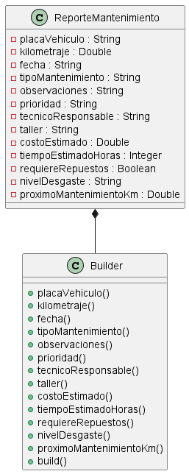

PRUEBAS
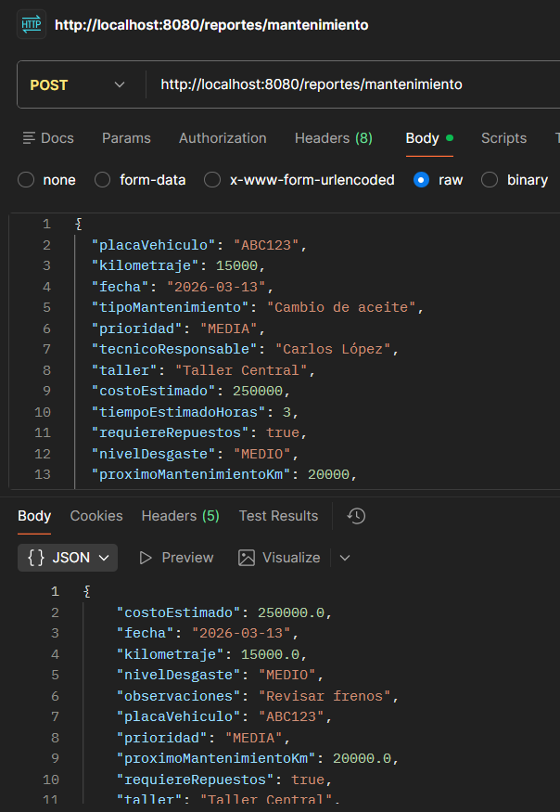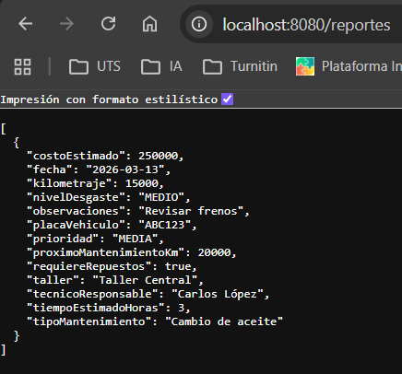
La primera prueba consistió en la creación de un reporte de mantenimiento enviando una solicitud POST con todos los datos requeridos. En esta solicitud se incluyen los atributos obligatorios del reporte, como la placa del vehículo, el kilometraje, la fecha y el tipo de mantenimiento. Además, se pueden incluir atributos opcionales como observaciones, prioridad, técnico responsable, taller, costo estimado o nivel de desgaste. Una vez recibida la solicitud, el sistema utiliza el patrón Builder dentro del servicio ReporteMantenimientoService para construir el objeto ReporteMantenimiento paso a paso y finalmente generar la instancia completa mediante el método build().
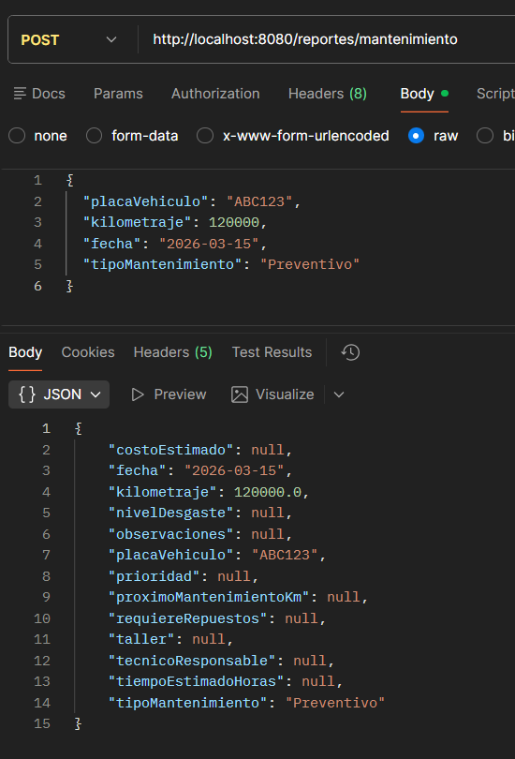

Otra de las pruebas realizadas fue la creación de un reporte sin diligenciar algunos de los atributos opcionales. En este caso, el sistema permitió crear el reporte correctamente, lo cual demuestra el funcionamiento del patrón Builder, ya que permite construir objetos complejos separando los atributos obligatorios de los opcionales, evitando la necesidad de utilizar constructores extensos con múltiples parámetros.

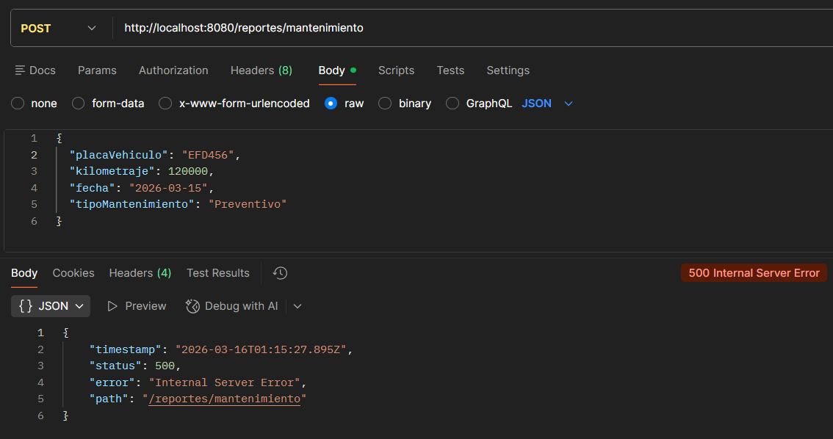

Adicionalmente, se realizó una prueba en la cual se intentó crear un reporte de mantenimiento utilizando una placa de vehículo que no se encuentra registrada en la base de datos. En este caso, el sistema realiza una validación previa dentro del servicio ReporteMantenimientoService, consultando el repositorio de vehículos. Si el vehículo no existe, se genera una excepción y el sistema no permite crear el reporte. Esta validación garantiza la integridad de la información, evitando que se registren mantenimientos asociados a vehículos inexistentes.

PATRON PROTOTYPE
El patrón Prototype es un patrón de diseño creacional cuyo propósito es crear nuevos objetos a partir de la clonación de una instancia existente, evitando la creación directa mediante constructores tradicionales. En lugar de instanciar objetos desde cero, el sistema utiliza un objeto base (prototipo) que contiene una configuración inicial, el cual puede ser copiado para generar nuevas instancias.
Este patrón resulta especialmente útil cuando la creación de objetos es costosa en términos de tiempo o recursos, o cuando los objetos poseen múltiples configuraciones que se repiten frecuentemente dentro del sistema. Mediante la clonación, se reduce la complejidad del proceso de creación y se mejora la eficiencia del sistema.
Desde el punto de vista estructural, el patrón Prototype suele apoyarse en la implementación de un método como clone(), el cual permite duplicar el objeto manteniendo sus atributos internos. Dependiendo del caso, la clonación puede ser superficial (shallow copy) o profunda (deep copy), garantizando que las nuevas instancias sean independientes del objeto original.
En el contexto del sistema de gestión de flotas, el patrón Prototype permite replicar objetos del dominio, como vehículos o reportes de mantenimiento, que ya han sido previamente configurados. Por ejemplo, es posible clonar un vehículo existente con ciertas características operativas y generar una nueva instancia modificando únicamente atributos como la placa o el estado.
De esta manera, el sistema evita la recreación completa del objeto y facilita la reutilización de configuraciones existentes, lo cual mejora la productividad del desarrollo y mantiene la coherencia en la creación de entidades dentro del dominio.

IMPLEMENTACION EN EL CODIGO
El patrón Prototype se implementa en la clase:
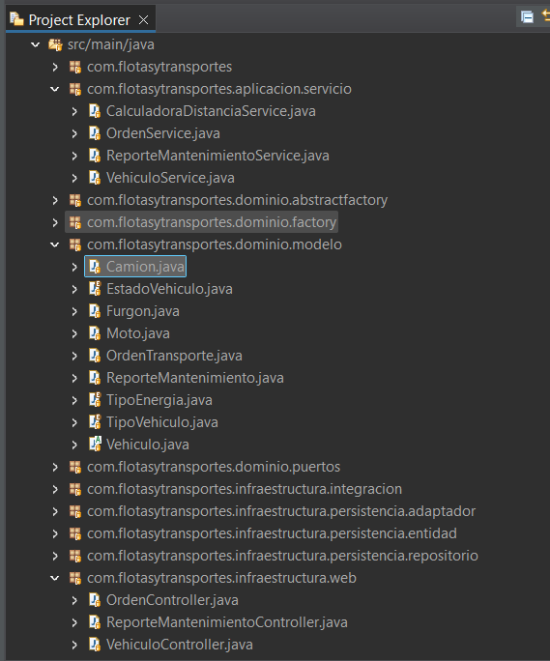

En la imagen se observan las clases involucradas en la implementación del patrón Prototype dentro del sistema. Se identifica la clase principal del dominio, la cual actúa como prototipo y contiene el método de clonación que permite generar nuevas instancias a partir de un objeto existente.
Esta estructura evidencia cómo el sistema reutiliza configuraciones previamente definidas, permitiendo la creación de nuevos objetos de manera eficiente sin necesidad de instanciarlos desde cero, lo cual reduce el acoplamiento y mejora la organización del código.
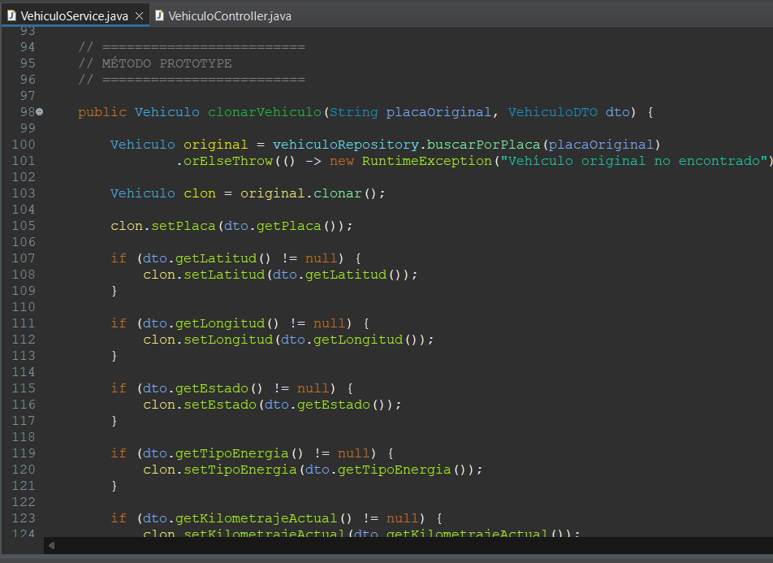

En la imagen se observa la implementación del método clonarVehiculo, el cual permite aplicar el patrón Prototype dentro del sistema. Este método se encarga de generar una copia de un objeto existente, replicando sus atributos para crear una nueva instancia basada en el prototipo.
A través de este metodo, el sistema puede reutilizar configuraciones previamente definidas y crear nuevos objetos de forma más eficiente, evitando la instanciación manual completa y reduciendo la complejidad en la creación de entidades del dominio.
Además, el uso de este método garantiza que el objeto clonado sea una instancia independiente del original, permitiendo modificar sus atributos sin afectar el estado del prototipo inicial. Esto facilita la generación de múltiples objetos con características similares, manteniendo consistencia en la información y mejorando la flexibilidad del sistema ante futuros cambios o ampliaciones.
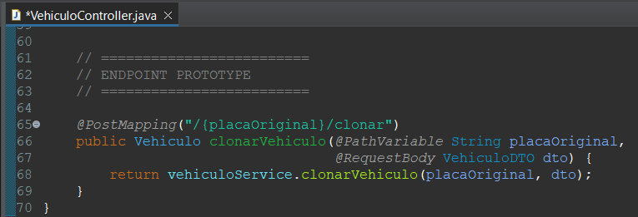

En la imagen se observa la definición del endpoint mediante la anotación @PostMapping, el cual permite recibir solicitudes externas para la creación de nuevos objetos dentro del sistema. En este caso, el controlador actúa como punto de entrada para invocar la lógica de clonación del vehículo.
A través de este endpoint, el sistema recibe la información necesaria y delega la operación al servicio correspondiente, donde se aplica el patrón Prototype para generar una nueva instancia basada en un objeto existente. Esto demuestra cómo el patrón se integra con la arquitectura del sistema y es utilizado en escenarios reales de operación.

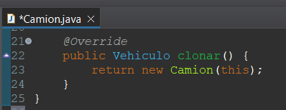

El uso de @Override indica que el método está definido en una interfaz o clase base, lo que permite mantener una estructura organizada y desacoplada. En este punto se aplica directamente el patrón Prototype, asegurando que la creación del objeto se realice mediante clonación y no por instanciación directa.

DIAGRAMA UML
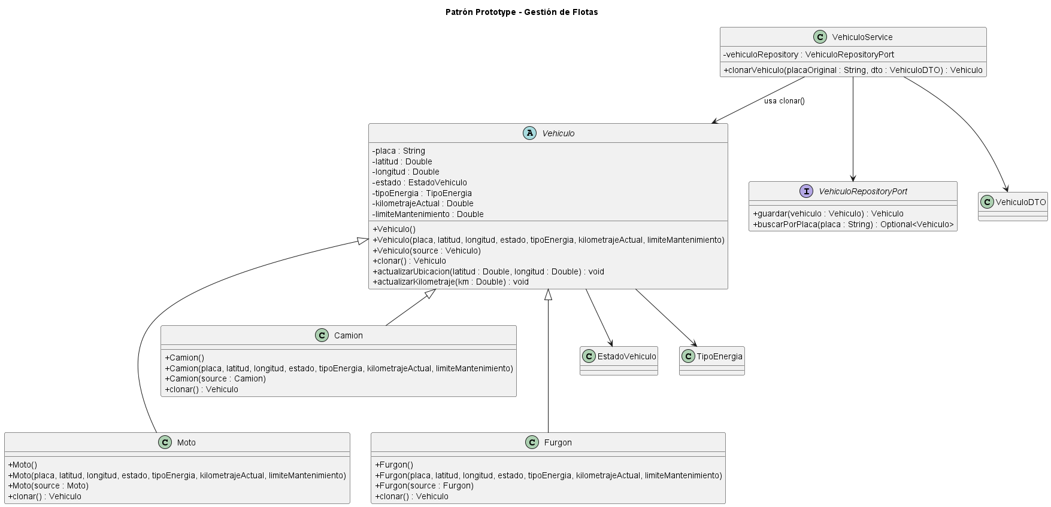

PRUEBAS
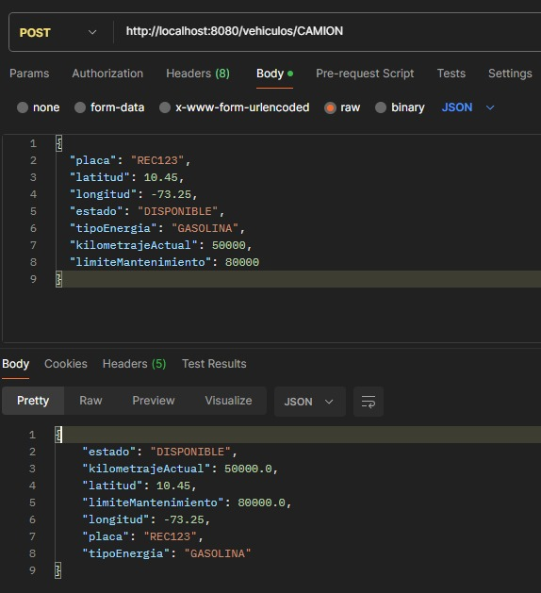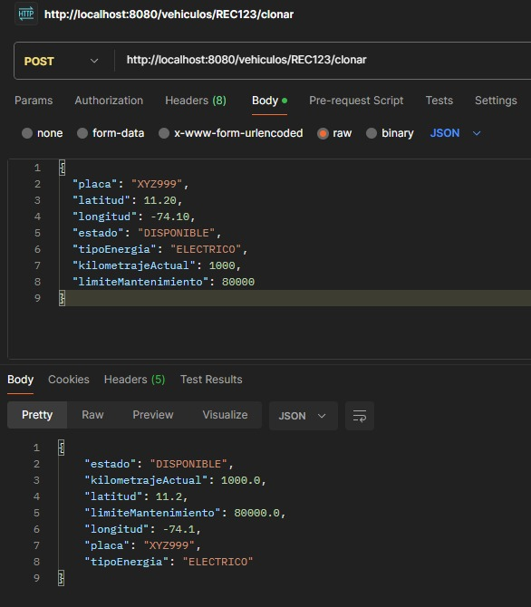
Para validar la correcta implementación del patrón Prototype dentro del sistema de gestión de flotas, se realizaron pruebas mediante la herramienta Postman, utilizando el endpoint expuesto para la clonación de vehículos.
En las pruebas se enviaron solicitudes HTTP de tipo POST hacia el controlador del sistema, donde se recibe la información necesaria para identificar el objeto base (prototipo) que será clonado. A partir de esta solicitud, el sistema invoca la lógica del servicio, el cual ejecuta el método clonarVehiculo para generar una nueva instancia basada en el objeto original.
Los resultados obtenidos en las respuestas del sistema evidencian que se crea correctamente un nuevo vehículo con atributos similares al prototipo, manteniendo coherencia en la información. Adicionalmente, se puede observar que el objeto generado es independiente del original, permitiendo la modificación de sus atributos sin afectar la instancia base.
Estas pruebas confirman que el sistema implementa correctamente el patrón Prototype, ya que la creación de objetos se realiza mediante clonación en lugar de instanciación directa, optimizando el proceso y reduciendo la complejidad en la construcción de entidades del dominio.

PATRON ADAPTER
El patrón Adapter es un patrón de diseño estructural cuyo propósito es permitir la comunicación entre clases o sistemas con interfaces incompatibles, actuando como un intermediario que traduce una interfaz en otra que el cliente puede utilizar.
Este patrón resulta fundamental cuando se desea integrar componentes existentes o sistemas externos sin modificar su código original, ya que encapsula la lógica de conversión necesaria para que ambos puedan interactuar de manera transparente. De esta forma, el Adapter evita cambios directos en las clases del dominio, promoviendo el principio de bajo acoplamiento y facilitando la extensibilidad del sistema.
En el sistema de gestión de flotas, el patrón Adapter se implementa dentro de la arquitectura hexagonal, específicamente en la capa de infraestructura. Aquí, los adapters permiten conectar los puertos definidos en el dominio con las implementaciones concretas, como repositorios basados en JPA o servicios externos.
Este enfoque permite que la lógica de negocio permanezca completamente independiente de detalles técnicos, facilitando la sustitución de tecnologías (por ejemplo, cambiar de base de datos o framework) sin afectar el núcleo del sistema.

IMPLEMENTACION EN EL CODIGO
El patrón Adapter se implementa en la clase:
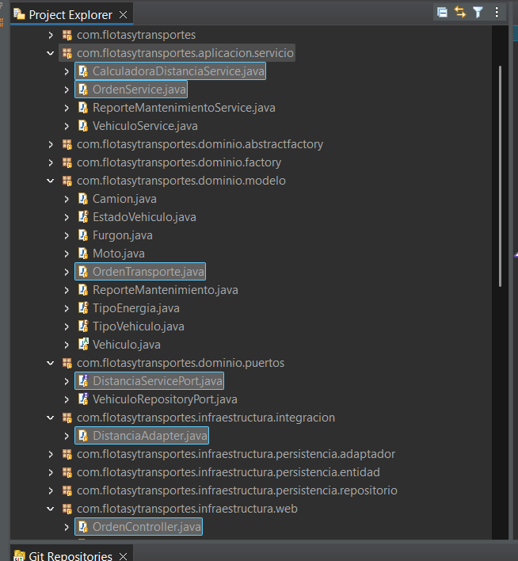



En la imagen se observan las clases involucradas en la implementación del patrón Adapter, junto con sus relaciones representadas mediante flechas. Se identifica la interfaz del dominio, la clase DistanceAdapter y la clase concreta encargada del cálculo de distancias.
Las flechas indican la relación de implementación y dependencia entre las clases, evidenciando cómo el DistanceAdapter actúa como intermediario al implementar la interfaz esperada y adaptar la funcionalidad de la clase existente.
Esta estructura permite que el sistema utilice el cálculo de distancias sin depender directamente de la implementación concreta, garantizando un bajo acoplamiento y facilitando la integración de nuevas funcionalidades sin afectar la lógica principal.
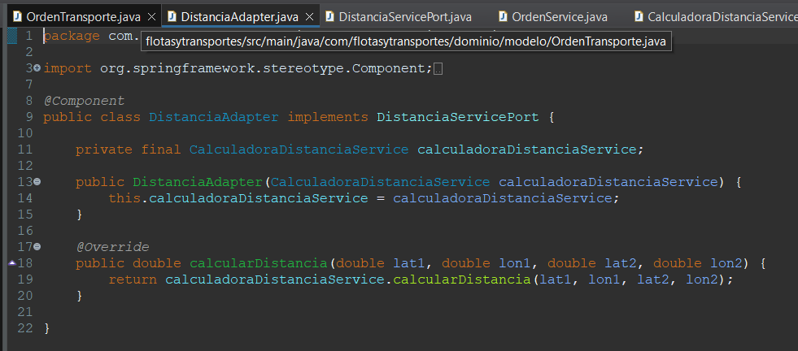

En la imagen se observa la clase DistanceAdapter, la cual implementa el patrón Adapter dentro del sistema. Esta clase actúa como un intermediario encargado de adaptar el cálculo de distancias a la interfaz que el sistema espera utilizar.
El DistanceAdapter permite integrar una lógica de cálculo externa o diferente (por ejemplo, otra forma de medir distancias) sin modificar la estructura del sistema, traduciendo los datos y operaciones hacia el formato requerido por el dominio.
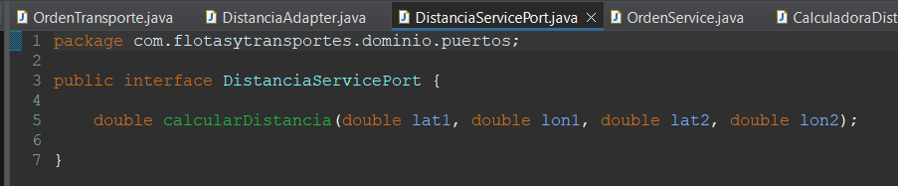
Se observa la interfaz DistanceServicePort, la cual representa el puerto definido en el dominio del sistema. Esta interfaz establece las operaciones necesarias para el cálculo de distancias, sin depender de una implementación específica.
Dentro del patrón Adapter, esta interfaz actúa como el contrato que debe ser implementado por el DistanceAdapter, permitiendo que el sistema utilice el servicio de cálculo de distancias de manera desacoplada.
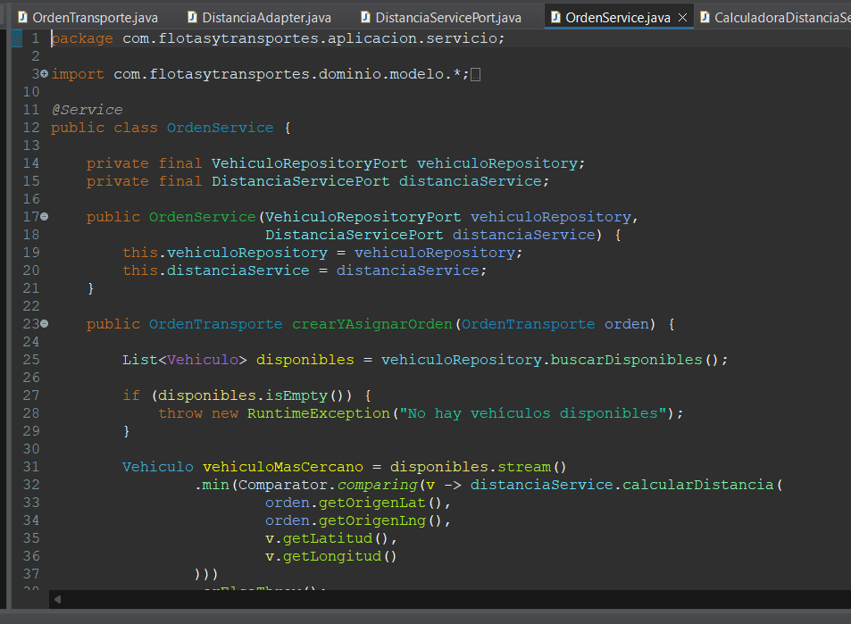
La clase OrdenService, la cual forma parte de la capa de aplicación y se encarga de gestionar la lógica relacionada con las órdenes dentro del sistema.
Esta clase utiliza la interfaz DistanceServicePort para realizar el cálculo de distancias, sin depender directamente de una implementación concreta. De esta manera, el servicio delega esta responsabilidad al Adapter, cumpliendo con el principio de bajo acoplamiento.
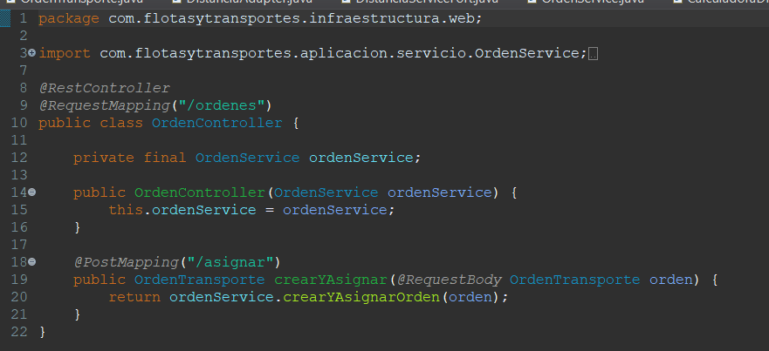

DIAGRAMA UML
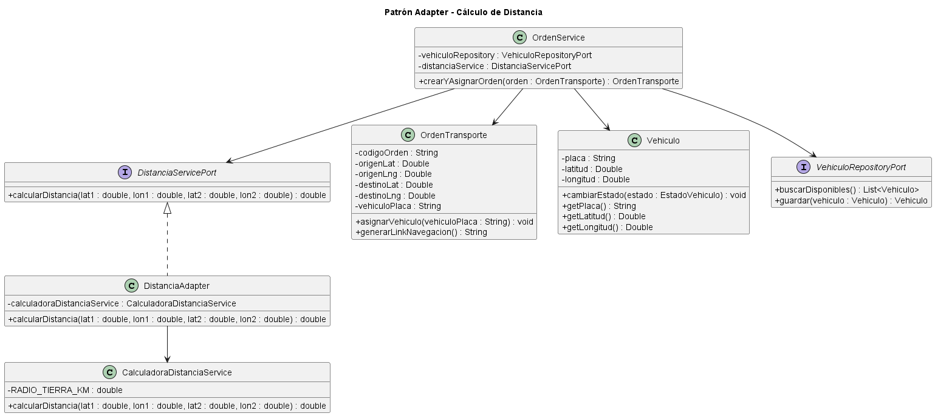

PRUEBAS
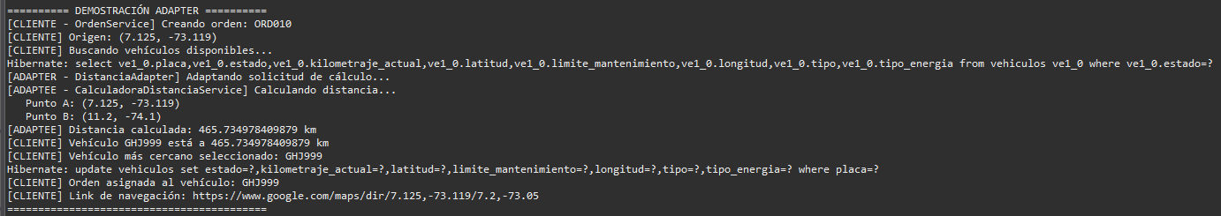
En la imagen se evidencia la ejecución completa del sistema durante una prueba del patrón Adapter, mostrando los mensajes generados en consola mediante System.out.println.
Inicialmente, el sistema registra la creación de una orden desde la clase OrdenService, indicando el origen y la búsqueda de vehículos disponibles. Posteriormente, se observa cómo el flujo pasa al DistanceAdapter, el cual actúa como intermediario y delega el cálculo de distancia a una implementación específica (CalculadoraDistanciaService).
Durante la ejecución, se muestra el cálculo de la distancia entre dos puntos geográficos, evidenciando que el Adapter traduce correctamente la solicitud hacia el servicio externo o adaptado. Finalmente, el sistema selecciona el vehículo más cercano y asigna la orden, confirmando que toda la operación se realizó correctamente.

PATRON BRIDGE
El patrón Bridge es un patrón de diseño estructural cuyo objetivo principal es separar una abstracción de su implementación, permitiendo que ambas puedan evolucionar de manera independiente sin generar dependencias directas entre ellas.
Este patrón resulta especialmente útil en escenarios donde una clase puede tener múltiples variaciones tanto en su estructura como en su comportamiento. En lugar de crear una gran cantidad de clases combinadas para cubrir todas las posibles variaciones, el patrón Bridge propone dividir el sistema en dos jerarquías independientes: por un lado, la abstracción, que define la lógica principal del sistema, y por otro, la implementación, que contiene los detalles específicos de funcionamiento.
En el entorno del sistema de gestión de flotas, el patrón Bridge permite desacoplar la lógica principal de ciertos procesos del sistema de las diferentes formas en que estos pueden ser implementados. Por ejemplo, una misma funcionalidad puede tener distintas maneras de ejecutarse dependiendo del tipo de servicio o tecnología utilizada, y gracias al uso del Bridge, estas variaciones pueden manejarse sin necesidad de modificar la estructura principal del sistema.

IMPLEMENTACION EN EL CODIGO
El patrón Bridge se implementa en la clase:
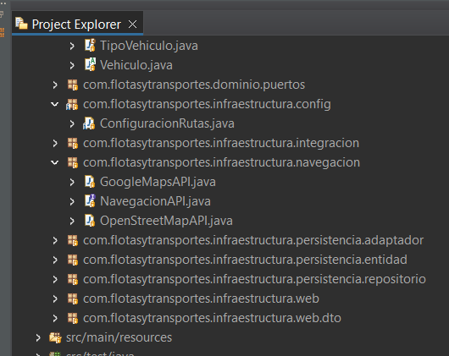

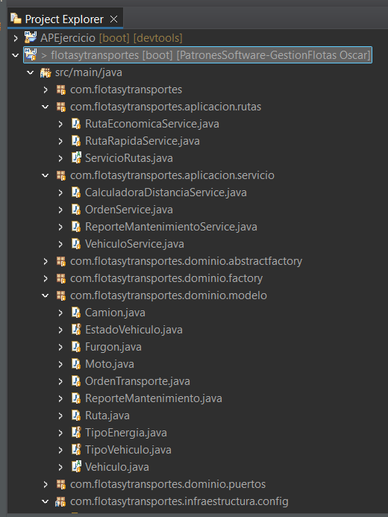

En las anteriores imágenes se presenta la definición de la interfaz que forma parte de la implementación del patrón Bridge dentro del sistema. Esta interfaz actúa como un contrato que define las operaciones que deben ser implementadas por las clases concretas, permitiendo separar la lógica principal del sistema de los detalles específicos de ejecución.
Mediante esta estructura, la abstracción puede delegar el comportamiento a diferentes implementaciones sin establecer una dependencia directa con ellas, lo que favorece un bajo acoplamiento y permite que el sistema sea más flexible y fácilmente extensible ante futuros cambios.
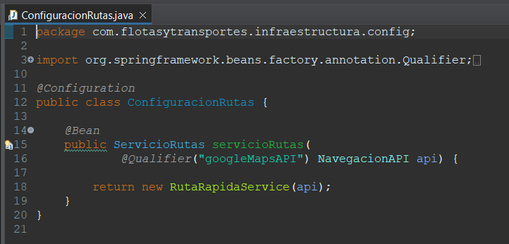
En esta estructura, la interfaz NavegacionAPI representa la implementación (Implementor) del patrón, ya que define las operaciones relacionadas con la navegación y el cálculo de rutas. Por su parte, la clase RutaRapidaService, que implementa la interfaz ServicioRutas, actúa como la abstracción (Abstraction), encargándose de la lógica del sistema sin depender de una implementación concreta.
El patrón Bridge se materializa en el momento en que la clase RutaRapidaService recibe como parámetro una instancia de NavegacionAPI, permitiendo delegar en ella las operaciones específicas. Esta relación se configura mediante la anotación @Bean, donde se inyecta una implementación concreta (por ejemplo, googleMapsAPI) sin acoplar directamente la lógica del servicio a dicha implementación.
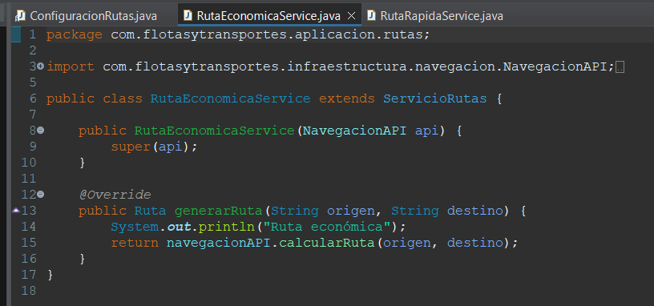
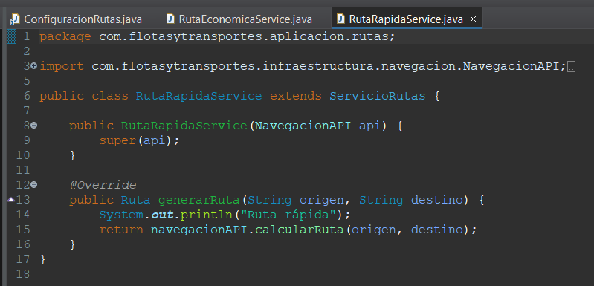
En este caso, la clase define un comportamiento específico para la generación de rutas, correspondiente a una estrategia de tipo económica. A través del método sobrescrito generarRuta, se delega el cálculo de la ruta a la implementación de NavegacionAPI, manteniendo desacoplada la lógica de negocio de los detalles concretos de la API de navegación.
El patrón Bridge se evidencia en la forma en que la clase recibe la implementación mediante el constructor y la utiliza a través de la composición heredada, sin depender de una implementación específica. Esto permite que la lógica de generación de rutas pueda variar (por ejemplo, rápida o económica) sin afectar la forma en que se realiza el cálculo, el cual queda delegado a la interfaz de navegación.
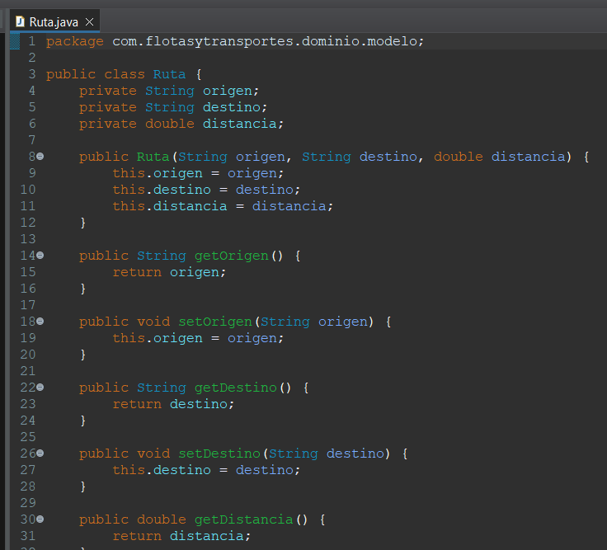
Esta clase actúa como un objeto de transferencia de datos dentro del sistema, siendo utilizada como resultado del proceso de cálculo de rutas. En el contexto del patrón Bridge, la clase Ruta es el objeto que se genera a partir de la interacción entre la abstracción (ServicioRutas y sus variantes) y la implementación (NavegacionAPI).
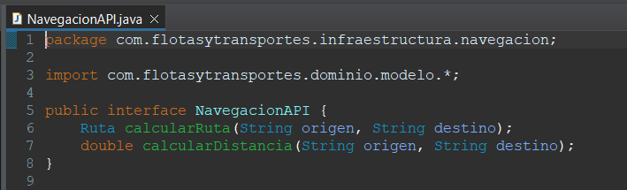
En el contexto del sistema, esta interfaz permite desacoplar la lógica de generación de rutas de los detalles específicos de cómo se realiza el cálculo, ya sea mediante APIs externas o diferentes algoritmos. De esta forma, las clases que pertenecen a la abstracción, como ServicioRutas y sus derivadas, interactúan únicamente con esta interfaz sin conocer la implementación concreta.
El patrón Bridge se evidencia en que NavegacionAPI actúa como punto de conexión entre la abstracción y las implementaciones concretas, permitiendo que el sistema pueda integrar diferentes proveedores de navegación (por ejemplo, Google Maps u otros servicios) sin modificar la lógica principal.

DIAGRAMA UML
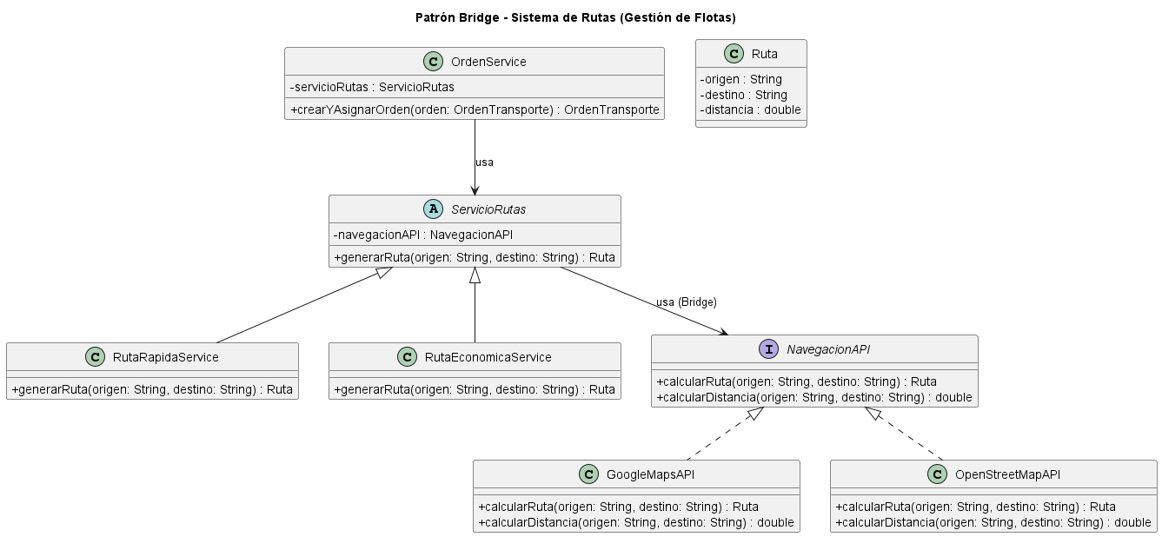

PRUEBAS
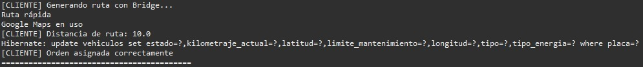
En la imagen se evidencia la ejecución de una prueba del sistema donde se aplica el patrón Bridge en el proceso de generación de rutas. Inicialmente, el sistema indica que se está generando una ruta utilizando la estructura del patrón, mostrando el mensaje “Generando ruta con Bridge…”.
Posteriormente, se selecciona el tipo de abstracción correspondiente, en este caso Ruta rápida, lo que indica que se está utilizando una implementación específica de la abstracción (como RutaRapidaService).
A continuación, se observa el mensaje “Google Maps en uso”, lo que confirma que el sistema está utilizando una implementación concreta de la interfaz NavegacionAPI, evidenciando cómo la abstracción delega la ejecución en la implementación sin acoplarse directamente a ella.
El sistema continúa mostrando el resultado del cálculo, como la distancia de la ruta, y posteriormente ejecuta operaciones adicionales como la actualización del vehículo en la base de datos y la asignación de la orden.

PATRON DECORATOR
El patrón Decorator es un patrón de diseño estructural que permite agregar funcionalidades adicionales a un objeto de manera dinámica, sin necesidad de modificar su estructura original. Este patrón se fundamenta en el principio de composición sobre herencia, ya que, en lugar de crear múltiples subclases para extender comportamientos, se utilizan objetos decoradores que envuelven al objeto base.
El funcionamiento del patrón consiste en crear una jerarquía de clases donde tanto el componente base como los decoradores comparten una misma interfaz. De esta forma, los decoradores pueden sustituir al objeto original en cualquier parte del sistema, manteniendo la compatibilidad y permitiendo la extensión del comportamiento de manera transparente.
A diferencia de otros enfoques, el patrón Decorator permite añadir responsabilidades de forma incremental, es decir, se pueden combinar múltiples decoradores sobre un mismo objeto, logrando así una gran flexibilidad en la construcción de funcionalidades sin generar una explosión de clases en el sistema.
En el contexto del sistema de gestión de flotas, el patrón Decorator se utiliza para extender funcionalidades sobre componentes existentes, como la generación de reportes, el procesamiento de información o la adición de características adicionales a ciertos servicios, sin modificar su implementación base.

IMPLEMENTACION EN EL CODIGO
El patrón Decorator se implementa en la clase:
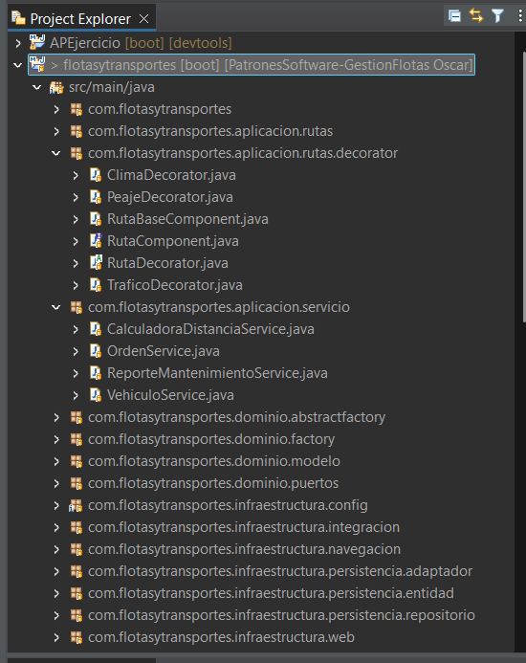

En la imagen se observa la estructura del proyecto dentro del entorno de desarrollo, donde se identifica el paquete correspondiente a la implementación del patrón Decorator. En este se agrupan las diferentes clases que participan en la extensión de funcionalidades relacionadas con la gestión de rutas.
Se puede apreciar la organización de las clases en torno a un componente base, una implementación principal y varios decoradores que permiten añadir nuevas características de manera progresiva. Esta estructura facilita la extensión del comportamiento del sistema sin modificar las clases originales.
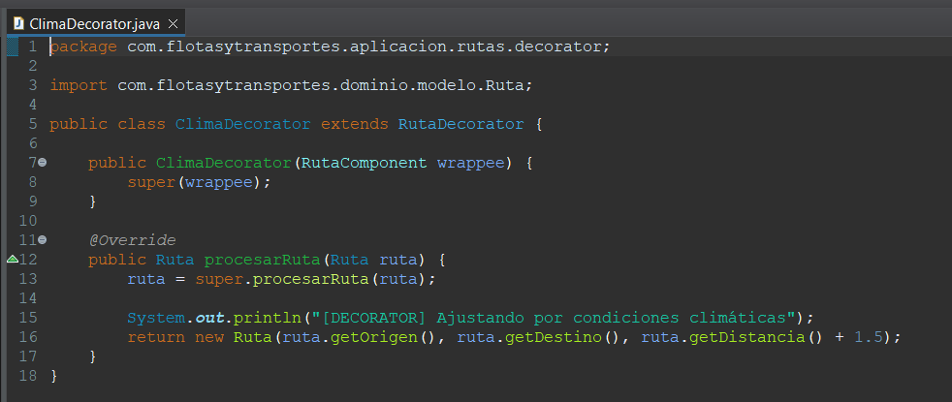
A través del método sobrescrito procesarRuta, el decorador primero delega la ejecución al objeto base mediante la llamada a super.procesarRuta(ruta), lo que garantiza que se mantenga el comportamiento original. Posteriormente, se añade una funcionalidad adicional, en este caso, el ajuste de la distancia de la ruta en función de las condiciones climáticas.
Este comportamiento se refleja en la modificación del atributo distancia, incrementándolo en un valor específico, lo que simula el impacto del clima sobre la ruta. De esta manera, el decorador extiende la funcionalidad del objeto sin alterar su implementación base.
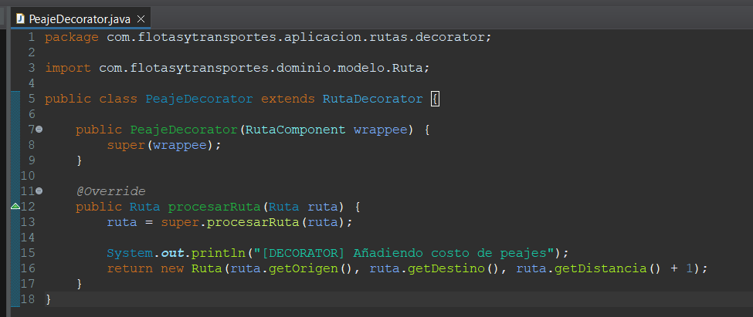
En la imagen se observa la clase PeajeDecorator, la cual corresponde a un decorador concreto dentro del patrón Decorator. Esta clase extiende de RutaDecorator, lo que le permite envolver un objeto del tipo RutaComponent y añadir nuevas funcionalidades de manera dinámica sin modificar la implementación base.
En el método procesarRuta, el decorador inicia delegando la ejecución al componente envuelto mediante la llamada a super.procesarRuta(ruta), asegurando que se conserve el comportamiento original del sistema. Posteriormente, se incorpora una funcionalidad adicional relacionada con el cálculo de costos de peajes.
Este comportamiento se refleja en la modificación del atributo distancia de la ruta, incrementándolo en un valor específico, lo que simula el impacto de los peajes dentro del recorrido. De esta forma, el decorador añade una nueva responsabilidad sin alterar la lógica del componente base.
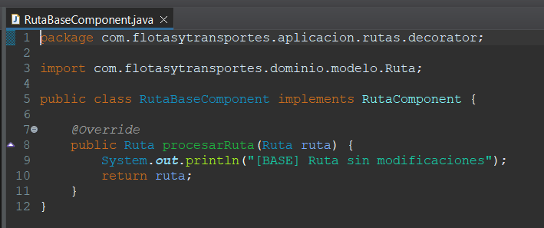
A través del método procesarRuta, se ejecuta la funcionalidad original, retornando la ruta sin alteraciones y mostrando un mensaje que indica que no se han aplicado cambios. Esta clase representa el punto de partida sobre el cual se construirán las extensiones mediante los diferentes decoradores.
En el contexto del patrón Decorator, RutaBaseComponent es el objeto que será envuelto por los decoradores concretos, permitiendo que se le añadan nuevas funcionalidades de forma progresiva sin modificar su implementación original.
Esta estructura garantiza el cumplimiento del principio de abierto/cerrado, ya que el comportamiento del sistema puede ser extendido mediante decoradores sin necesidad de alterar la clase base, favoreciendo la flexibilidad y mantenibilidad del software.
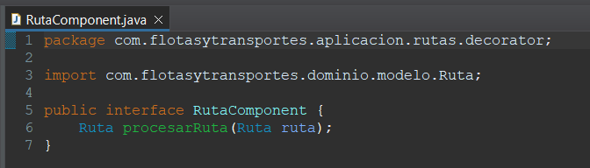
En la imagen se observa la interfaz RutaComponent, la cual representa el componente base (Component) dentro de la implementación del patrón Decorator. Esta interfaz define el contrato común que deben cumplir tanto el componente concreto como los decoradores.
A través del método procesarRuta, se establece la operación principal del sistema relacionada con el procesamiento de rutas, la cual podrá ser extendida por los diferentes decoradores sin modificar su definición original.
Esta estructura permite que todos los objetos involucrados en el patrón compartan la misma interfaz, lo que garantiza que los decoradores puedan sustituir al componente base de manera transparente dentro del sistema.
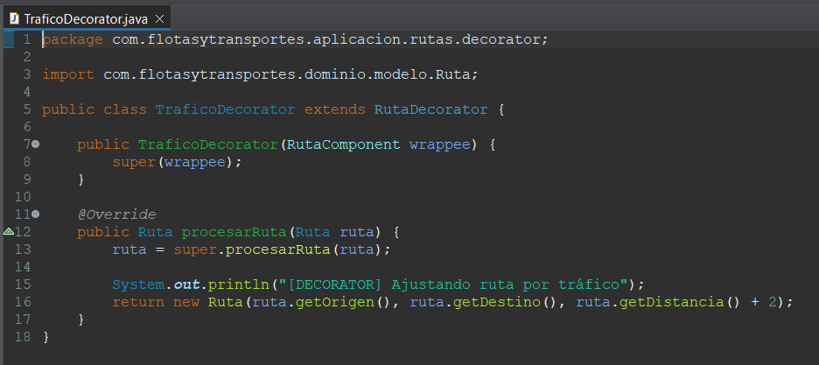
En el método procesarRuta, el decorador inicia delegando la ejecución al componente envuelto mediante la llamada a super.procesarRuta(ruta), garantizando que se mantenga el comportamiento base previamente definido. Posteriormente, se incorpora una funcionalidad adicional relacionada con el ajuste de la ruta en función de las condiciones de tráfico.
Este comportamiento se refleja en el incremento del atributo distancia de la ruta, simulando el impacto del tráfico en el recorrido. De esta manera, el decorador añade una nueva responsabilidad al objeto sin alterar su implementación original.

DIAGRAMA UML
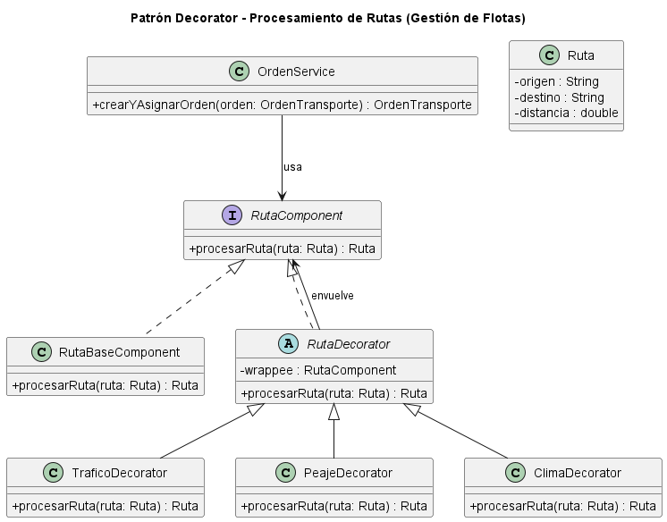

PRUEBAS
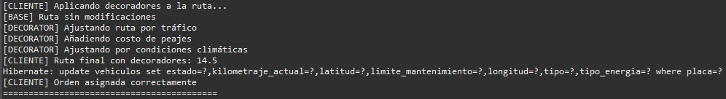
En la imagen se evidencia la ejecución de una prueba del sistema donde se aplica el patrón Decorator para el procesamiento de rutas. Inicialmente, el sistema indica que se están aplicando decoradores sobre la ruta, lo que marca el inicio del encadenamiento de funcionalidades adicionales.
En primer lugar, se ejecuta el componente base, representado por el mensaje “Ruta sin modificaciones”, lo que confirma que el objeto inicial corresponde a la implementación base (RutaBaseComponent).
Posteriormente, se observa la aplicación secuencial de los diferentes decoradores: primero el ajuste por tráfico, luego la adición de costos de peajes y finalmente la modificación por condiciones climáticas. Cada uno de estos pasos corresponde a un decorador concreto (TraficoDecorator, PeajeDecorator y ClimaDecorator), los cuales envuelven el objeto base y añaden nuevas responsabilidades de forma progresiva.
El resultado final muestra una distancia total modificada (“Ruta final con decoradores: 14.5”), lo que evidencia cómo cada decorador aporta un cambio incremental al valor original, demostrando el funcionamiento acumulativo del patrón.

PATRON COMPOSITE
El patrón Composite es un patrón de diseño estructural que permite organizar objetos en estructuras jerárquicas tipo árbol, de tal manera que tanto los objetos individuales como las composiciones de objetos puedan ser tratados de forma uniforme.
Este patrón se basa en la definición de una interfaz común que es implementada tanto por los elementos simples (hojas) como por los elementos compuestos, lo que permite que el cliente no tenga que diferenciar entre ellos al momento de utilizarlos.
En el contexto del sistema de gestión de flotas, el patrón Composite se utiliza para representar rutas de transporte que están compuestas por múltiples segmentos, permitiendo calcular de manera unificada la distancia total y gestionar cada parte del recorrido como un componente dentro de una estructura mayor.
Esto facilita la construcción de soluciones más flexibles, ya que permite combinar rutas simples en estructuras más complejas sin modificar la lógica del sistema, promoviendo una arquitectura más modular y escalable.

IMPLEMENTACION EN EL CODIGO
El patrón Composite se implementa en la clase:
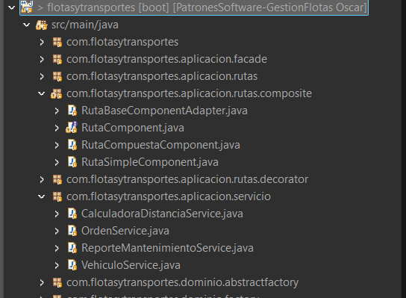

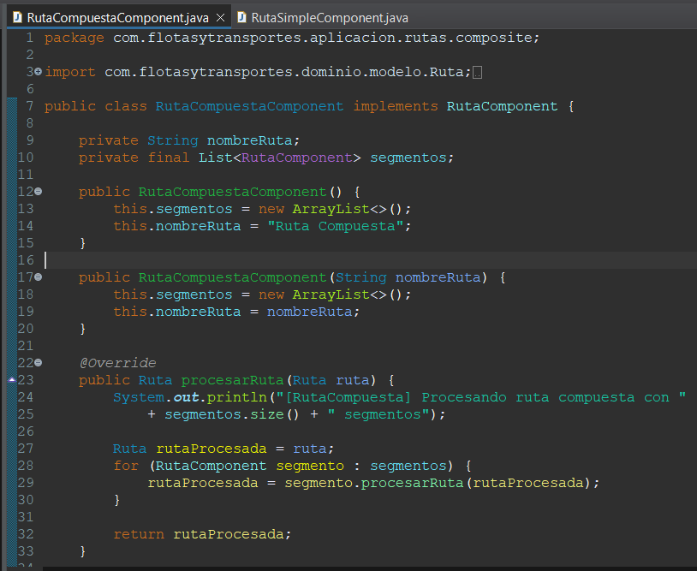
En la imagen se observa la clase RutaCompuestaComponent, la cual representa el componente compuesto (Composite) dentro de la implementación del patrón Composite. Esta clase implementa la interfaz RutaComponent y tiene la capacidad de contener múltiples componentes del mismo tipo, permitiendo construir estructuras jerárquicas de rutas.
La clase mantiene una colección de segmentos (List<RutaComponent>), lo que le permite agrupar tanto rutas simples como otras rutas compuestas. A través del método addSegmento, se pueden agregar nuevos componentes, mientras que removeSegmento permite gestionar dinámicamente la estructura.
El método procesarRuta evidencia el comportamiento recursivo del patrón, ya que recorre cada uno de los segmentos y delega en ellos el procesamiento de la ruta, permitiendo que cada componente aplique su propia lógica.
Por su parte, el método getDistanciaTotal calcula la distancia total mediante la suma de las distancias de todos los segmentos, utilizando programación funcional con streams, lo que simplifica el cálculo agregado.
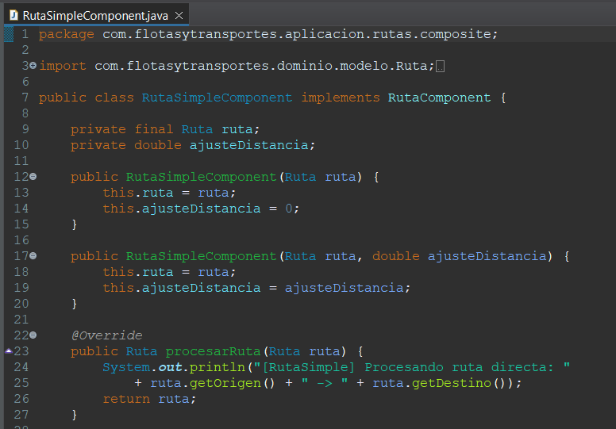
Se observa la clase RutaSimpleComponent, la cual representa un componente hoja (Leaf) dentro de la implementación del patrón Composite. Esta clase implementa la interfaz RutaComponent y modela un segmento individual de ruta dentro del sistema. Cada instancia encapsula un objeto Ruta del dominio, el cual contiene la información básica del recorrido (origen, destino y distancia), además de permitir ajustes adicionales mediante el atributo ajusteDistancia.
El método getDistanciaTotal retorna la distancia del segmento incluyendo cualquier ajuste aplicado, mientras que procesarRuta representa la ejecución del comportamiento base para una ruta individual. Al tratarse de un componente hoja, los métodos addSegmento y removeSegmento no están permitidos y lanzan una excepción, lo que garantiza que este tipo de componente no pueda contener otros elementos, manteniendo la integridad de la estructura del patrón.
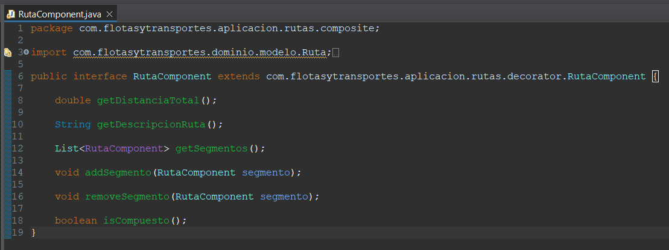
La interfaz RutaComponent, la cual representa el componente base (Component) dentro de la implementación del patrón Composite. Esta interfaz define el contrato común que deben cumplir tanto los componentes simples como los compuestos, permitiendo que todos puedan ser tratados de manera uniforme dentro del sistema.
La interfaz incluye métodos fundamentales como getDistanciaTotal, getDescripcionRuta y la gestión de segmentos mediante addSegmento y removeSegmento, lo que permite construir estructuras jerárquicas de rutas. Asimismo, el método isCompuesto facilita la identificación del tipo de componente dentro de la estructura.
Un aspecto importante de esta implementación es que la interfaz extiende la interfaz RutaComponent del patrón Decorator, lo que permite integrar ambos patrones de diseño. Gracias a esta decisión, los componentes del Composite pueden ser utilizados junto con los decoradores, permitiendo aplicar funcionalidades adicionales tanto a rutas simples como a rutas compuestas.
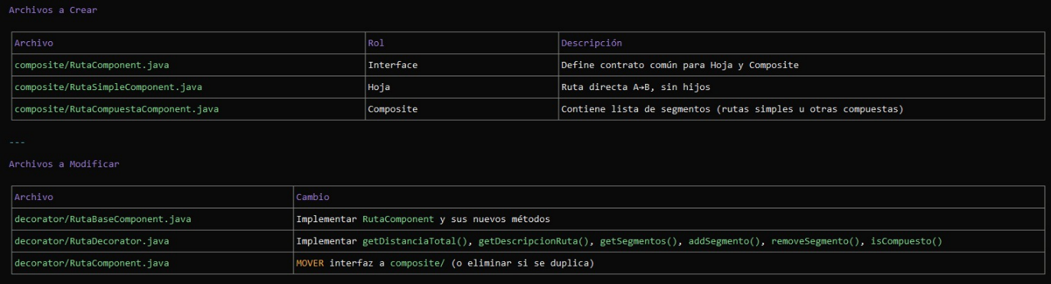
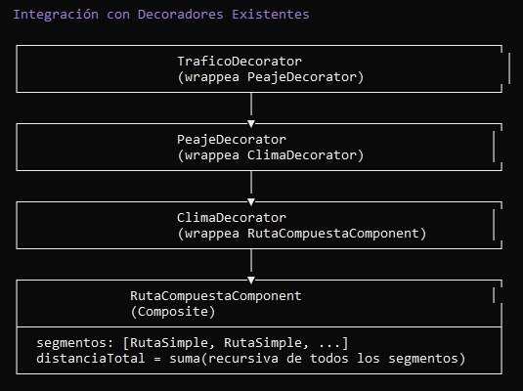

DIAGRAMA UML
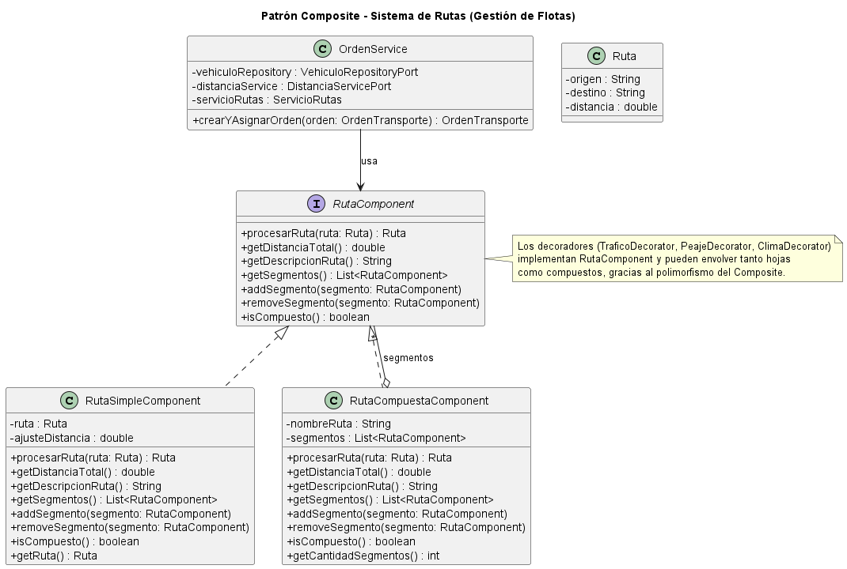

PRUEBAS
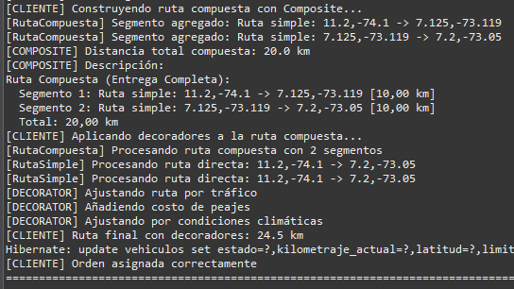

Se observa la ejecución de la prueba donde se implementa el patrón Composite para la construcción de una ruta compuesta. Inicialmente, el sistema crea dos rutas simples que representan los segmentos del recorrido y las agrega a un componente compuesto, calculando correctamente la distancia total como la suma de ambos segmentos.
Posteriormente, se muestra la descripción de la ruta compuesta, donde se detallan cada uno de los segmentos y su distancia individual, confirmando el correcto funcionamiento de la estructura jerárquica.
Luego, se aplican los decoradores sobre la ruta compuesta, añadiendo ajustes por tráfico, peajes y condiciones climáticas. Esto se refleja en el incremento de la distancia final, evidenciando cómo las funcionalidades se combinan dinámicamente sobre el composite.
Finalmente, el sistema completa el proceso asignando la orden correctamente, lo que confirma que la integración entre los patrones Composite y Decorator funciona de manera adecuada dentro del flujo del sistema.

PATRON FACADE
El patrón Facade es un patrón de diseño estructural que proporciona una interfaz unificada y simplificada para interactuar con un conjunto de subsistemas complejos. Su objetivo es ocultar la lógica interna del sistema y ofrecer un punto de acceso único que facilite la interacción del cliente.
Este patrón no modifica la funcionalidad existente, sino que encapsula la complejidad, reduciendo el acoplamiento entre los componentes y mejorando la claridad del sistema.
En el contexto del sistema de gestión de flotas, el patrón Facade permite centralizar el proceso de creación y asignación de órdenes de transporte, evitando que los controladores tengan que interactuar directamente con múltiples servicios y dependencias internas.
De esta manera, se logra una arquitectura más limpia, donde los clientes acceden al sistema mediante una interfaz simplificada sin necesidad de conocer los detalles de implementación.

IMPLEMENTACION EN EL CODIGO
El patrón Facade se implementa en la clase:
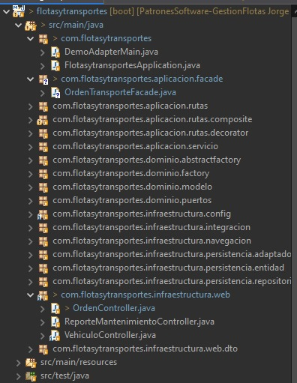



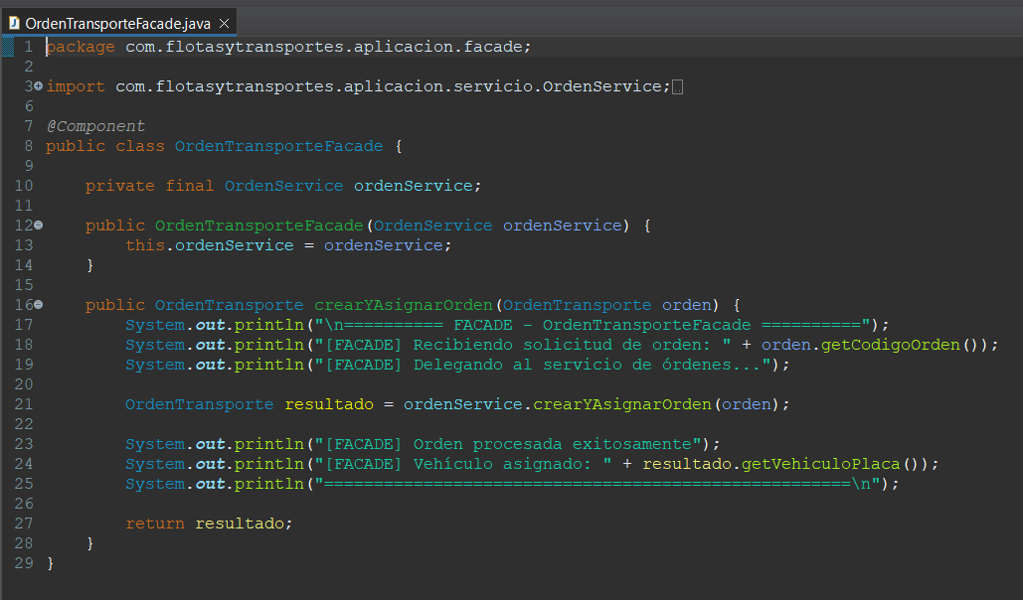
En la imagen se observa la clase OrdenTransporteFacade, la cual implementa el patrón Facade dentro del sistema de gestión de flotas. Esta clase actúa como un punto de entrada único que simplifica la interacción con el subsistema encargado de la gestión de órdenes de transporte.
La fachada mantiene una referencia al servicio OrdenService, el cual contiene la lógica de negocio principal. A través del método crearYAsignarOrden, la fachada recibe la solicitud del cliente y delega la ejecución al servicio correspondiente, ocultando la complejidad interna del sistema.
Adicionalmente, se incorporan mensajes de control que permiten evidenciar el flujo de ejecución, mostrando cómo la fachada recibe la solicitud, delega el proceso y retorna el resultado final con el vehículo asignado.
Esta implementación demuestra la correcta aplicación del patrón Facade, ya que permite desacoplar al cliente de los detalles internos del sistema, facilitando su uso, mejorando la mantenibilidad y proporcionando una interfaz más clara y centralizada para la gestión de órdenes.

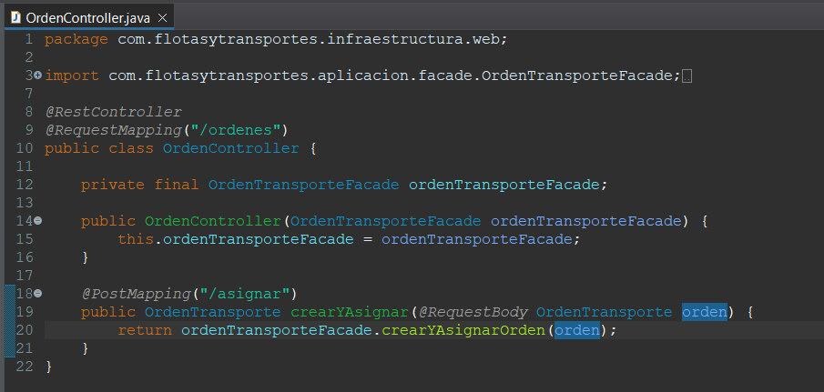
Se observa la clase OrdenController, la cual actúa como cliente del patrón Facade dentro del sistema. Este controlador expone el endpoint /ordenes/asignar, permitiendo la creación y asignación de órdenes de transporte a través de una solicitud HTTP.
A diferencia de la implementación original, el controlador no interactúa directamente con múltiples servicios internos, sino que delega toda la operación a la clase OrdenTransporteFacade, la cual encapsula la complejidad del proceso.
Esta estructura permite que el controlador mantenga una responsabilidad clara y simplificada, enfocándose únicamente en recibir la solicitud y retornar la respuesta, sin necesidad de conocer detalles sobre la lógica de negocio, repositorios o servicios adicionales.
La implementación evidencia la correcta aplicación del patrón Facade, ya que reduce el acoplamiento entre la capa de presentación y la lógica interna del sistema, mejorando la mantenibilidad y facilitando la evolución del software.
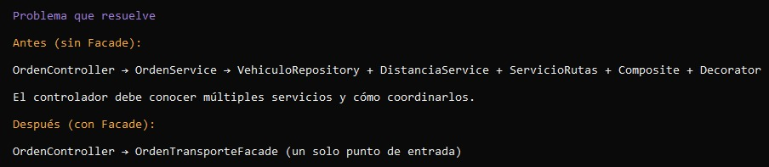
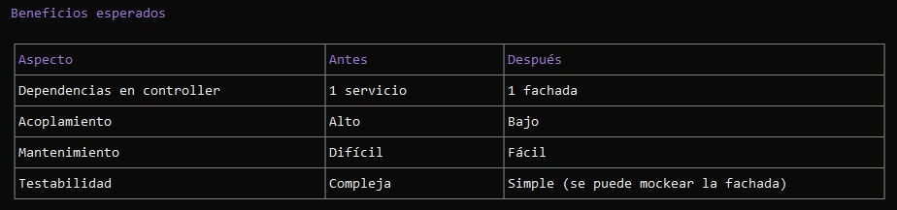

DIAGRAMA UML
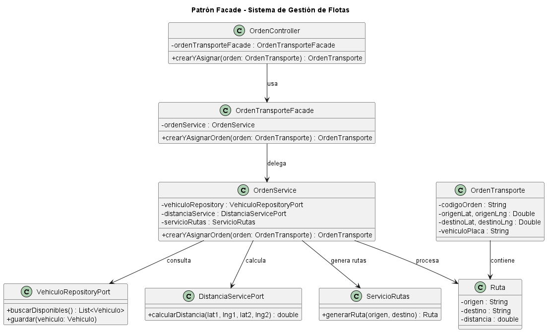

PRUEBAS
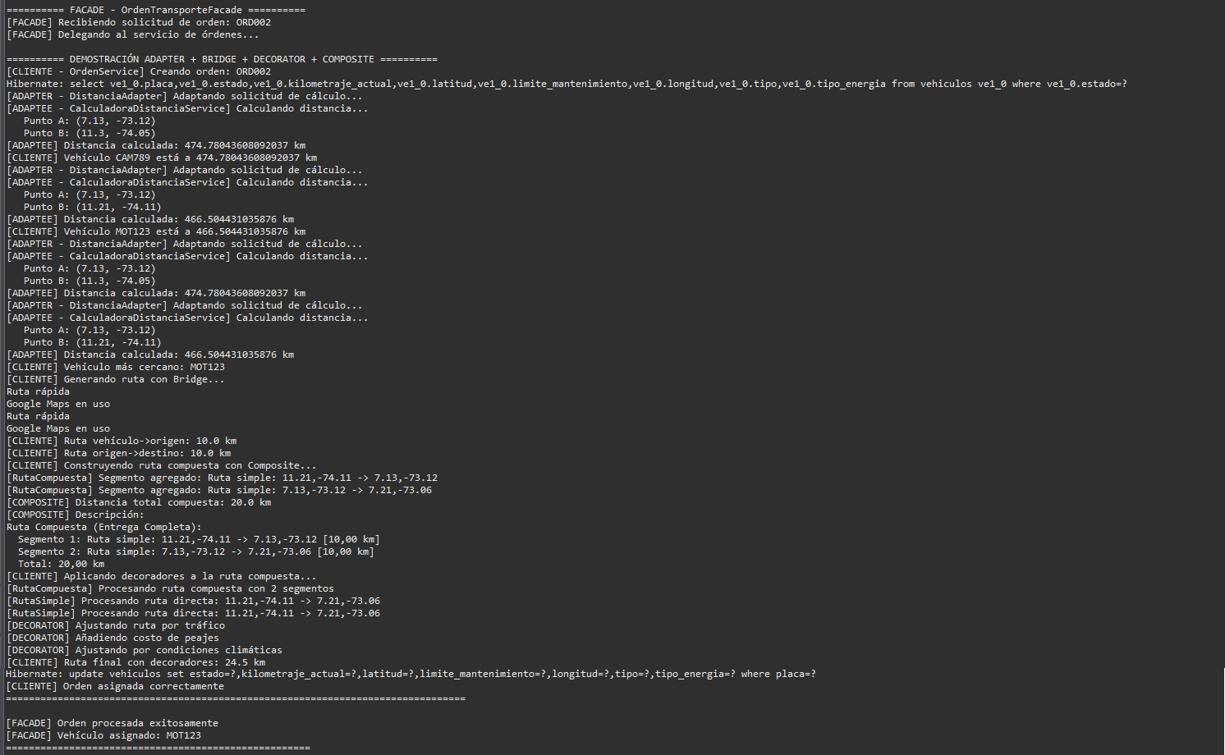

Se observa la ejecución completa del sistema a través del patrón Facade, el cual actúa como punto de entrada principal para la creación y asignación de una orden de transporte.
Inicialmente, la fachada OrdenTransporteFacade recibe la solicitud de la orden y delega el procesamiento al servicio interno, evidenciando su función como intermediario entre el cliente y el subsistema.
A partir de este punto, se ejecuta todo el flujo interno del sistema sin que el cliente tenga conocimiento de su complejidad. Se observa cómo se integran múltiples patrones de diseño: el patrón Adapter para el cálculo de distancias, el patrón Bridge para la generación de rutas, el patrón Composite para la construcción de rutas compuestas y el patrón Decorator para aplicar ajustes dinámicos como tráfico, peajes y condiciones climáticas.
Posteriormente, el sistema calcula la distancia total de la ruta compuesta, aplica los decoradores y finalmente asigna el vehículo más adecuado, completando la operación de manera exitosa.
Finalmente, la fachada retorna el resultado mostrando que la orden fue procesada correctamente y que el vehículo fue asignado, lo que confirma que el patrón Facade encapsula toda la complejidad del sistema y permite ejecutar procesos avanzados mediante una única llamada.

PATRON PROXY
El patrón Proxy es un patrón de diseño estructural que actúa como un intermediario entre el cliente y un objeto real, permitiendo controlar el acceso a dicho objeto sin modificar su implementación. Este patrón es ampliamente utilizado para añadir funcionalidades adicionales como control de acceso, registro de operaciones, carga diferida o, como en este caso, optimización del rendimiento mediante almacenamiento en caché.
Una de las principales ventajas del patrón Proxy es que permite extender el comportamiento de un objeto de forma transparente para el cliente, ya que mantiene la misma interfaz que el objeto original. Esto significa que el sistema puede incorporar mejoras sin afectar el código existente ni generar acoplamientos innecesarios.
En el sistema de gestión de flotas, el patrón Proxy se implementa específicamente como un proxy de caché, cuyo objetivo es evitar la repetición de cálculos costosos relacionados con la distancia entre coordenadas geográficas. Este tipo de cálculo, basado en fórmulas trigonométricas como Haversine, puede consumir recursos significativos cuando se ejecuta múltiples veces sobre los mismos datos.
El sistema puede reutilizar resultados previamente calculados almacenándolos en memoria, lo que reduce el número de operaciones necesarias y mejora significativamente el rendimiento del sistema.

IMPLEMENTACION EN EL CODIGO
El patrón Proxy se implementa en la clase:
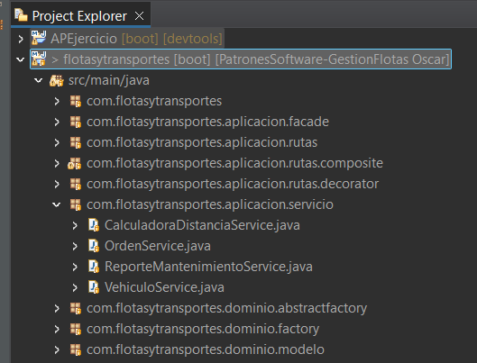

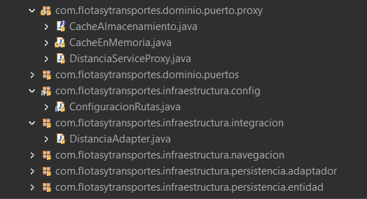

Se presenta la organización del proyecto dentro del entorno de desarrollo, evidenciando la correcta separación de responsabilidades siguiendo los principios de la arquitectura hexagonal. Se destacan especialmente los paquetes y clases involucradas en la implementación del patrón Proxy, así como su integración con el resto del sistema.
Esta organización demuestra cómo el patrón Proxy se integra de manera coherente con otros patrones como Adapter, respetando el principio de inversión de dependencias. Además, permite mejorar el rendimiento del sistema sin modificar la lógica del negocio, ya que el proxy se introduce de forma transparente para el cliente.
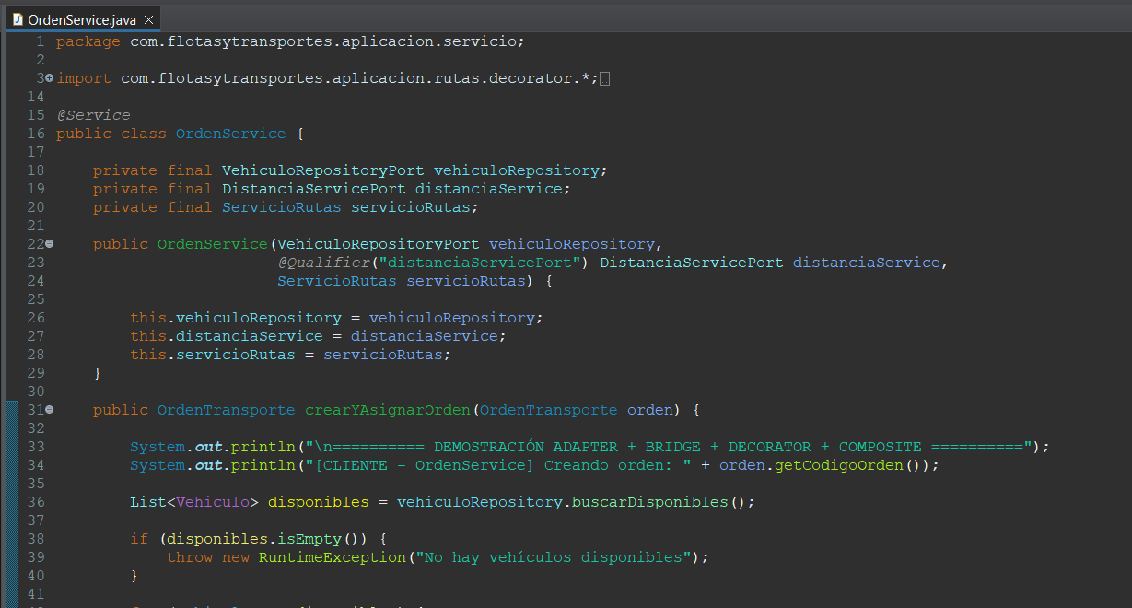

En la clase OrdenService, el patrón Proxy se utiliza a través de la interfaz DistanciaServicePort, la cual es inyectada con la implementación distanciaServicePort (el proxy con caché).
Cada vez que el sistema calcula la distancia entre el origen de la orden y los vehículos disponibles, no se llama directamente al cálculo real, sino al proxy. Este se encarga de:
- Verificar si la distancia ya fue calculada previamente (cache HIT)
- Si existe, devuelve el valor almacenado sin recalcular
- Si no existe, delega al servicio real, guarda el resultado y lo retorna
Esto es clave porque en el método se calculan múltiples distancias (una por cada vehículo), y muchas veces se repiten. Gracias al Proxy, se evita recalcular innecesariamente, mejorando el rendimiento.
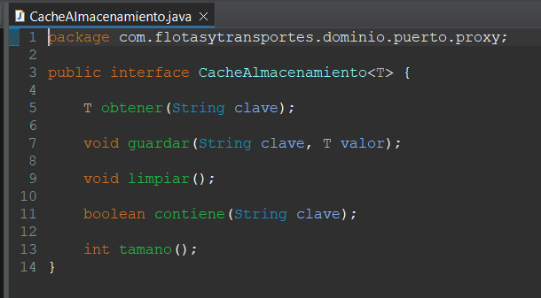
La interfaz CacheAlmacenamiento define el contrato para la gestión del almacenamiento en caché dentro del sistema. Su propósito es abstraer la forma en que se almacenan y recuperan los datos, permitiendo que el patrón Proxy pueda utilizar cualquier implementación de caché sin depender de una tecnología específica.
Esta interfaz es genérica, lo que permite almacenar cualquier tipo de dato, en este caso valores de tipo Double correspondientes a distancias calculadas.
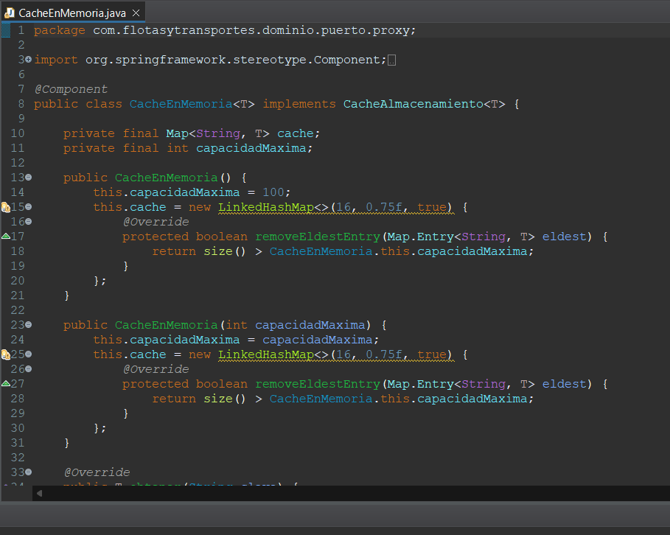

La clase CacheEnMemoria es una implementación concreta de la interfaz CacheAlmacenamiento, encargada de gestionar el almacenamiento de datos en caché utilizando memoria.
Esta implementación utiliza un LinkedHashMap configurado con acceso ordenado, lo que permite aplicar una política de eliminación automática basada en LRU (Least Recently Used). Esto significa que, cuando se supera la capacidad máxima definida, se eliminan automáticamente los elementos más antiguos o menos utilizados, evitando el crecimiento descontrolado del caché.
La clase proporciona operaciones básicas como almacenar, recuperar, verificar existencia y limpiar los datos. Esta clase es fundamental dentro del patrón Proxy, ya que permite almacenar resultados previamente calculados y reutilizarlos, mejorando el rendimiento del sistema al evitar operaciones repetitivas costosas.
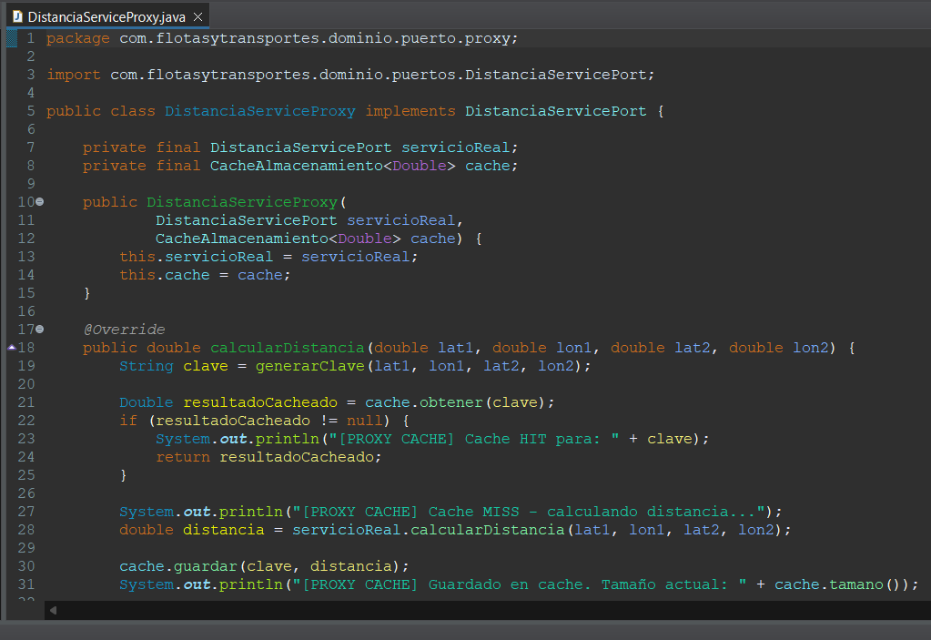
La clase DistanciaServiceProxy es la implementación principal del patrón Proxy dentro del sistema. Esta clase actúa como un intermediario entre el cliente y el servicio real de cálculo de distancias (DistanciaServicePort), agregando una capa de optimización mediante el uso de caché.
Su funcionamiento consiste en interceptar las llamadas al método calcularDistancia. Primero, genera una clave única basada en las coordenadas recibidas y consulta si el resultado ya se encuentra almacenado en el caché.
- Si el valor existe (Cache HIT), lo retorna inmediatamente sin realizar el cálculo.
- Si no existe (Cache MISS), delega la operación al servicio real, almacena el resultado en el caché y luego lo retorna.
Además, la clase incluye métodos adicionales para consultar el tamaño del caché y limpiarlo cuando sea necesario, lo que permite un mayor control sobre el almacenamiento.
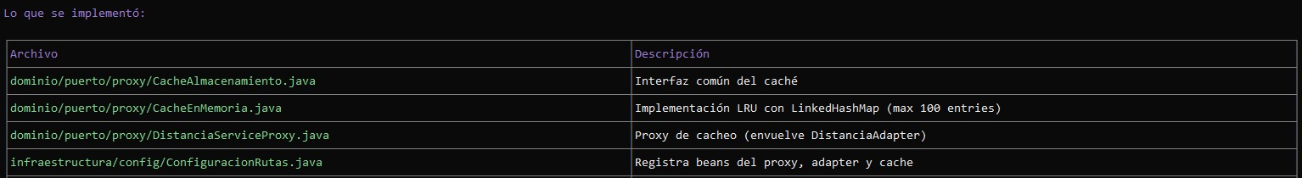
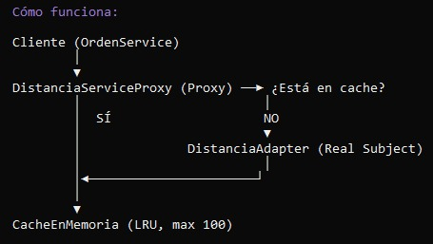

DIAGRAMA UML
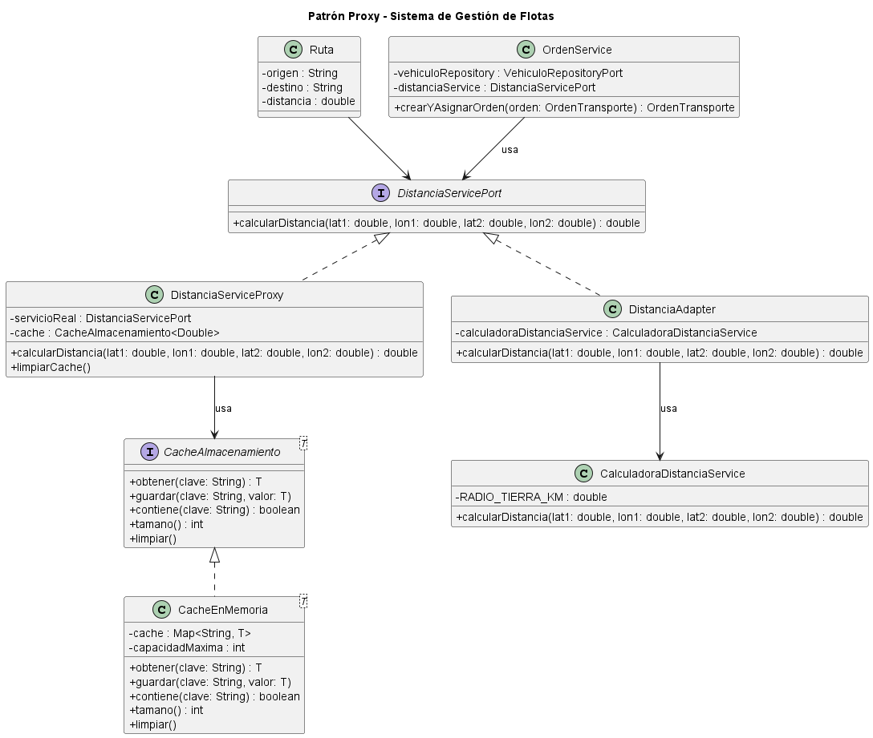

PRUEBAS
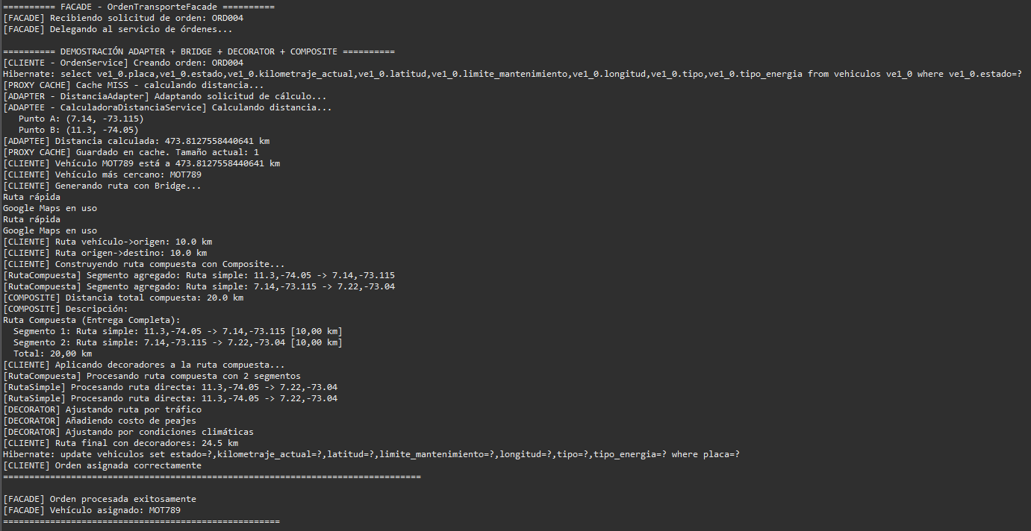
La prueba evidencia la ejecución completa del flujo de asignación de una orden de transporte, integrando varios patrones de diseño, donde el comportamiento del patrón Proxy se puede observar de manera directa en los mensajes de consola.
El proceso inicia con la recepción de la orden (ORD004) a través de la fachada, la cual delega la operación al servicio de órdenes. Posteriormente, el sistema consulta los vehículos disponibles y comienza el cálculo de distancias para determinar cuál es el más cercano.
En este punto es donde interviene el Proxy. Cuando se realiza el primer cálculo de distancia, se muestra un mensaje de “Cache MISS”, indicando que el valor no se encontraba almacenado, por lo que el proxy delega la operación al servicio real (a través del Adapter) y posteriormente guarda el resultado en el caché.
Cuando el sistema vuelve a calcular la misma distancia, se presenta un “Cache HIT”, lo que significa que el valor ya estaba almacenado y fue reutilizado directamente, evitando recalcularlo. Esto demuestra claramente cómo el Proxy optimiza el rendimiento del sistema al reducir operaciones repetitivas.
Una vez calculadas las distancias, el sistema selecciona el vehículo más cercano y procede a generar las rutas utilizando el patrón Bridge, creando dos tramos: del vehículo al origen y del origen al destino.
Luego, mediante el patrón Composite, estas rutas se combinan en una sola estructura compuesta, permitiendo calcular la distancia total de manera unificada (20 km) y generar una descripción detallada de los segmentos.
Posteriormente, se aplican los Decorators, agregando dinámicamente factores como tráfico, peajes y condiciones climáticas, lo que incrementa la distancia final a 24.5 km.

PATRON FLYWEIGHT
El patrón Flyweight no fue implementado en el Sistema de Gestión de Flotas debido a que no cumple con los criterios necesarios para su aplicación dentro del contexto del proyecto.
En primer lugar, este patrón está diseñado para escenarios donde existe una gran cantidad de objetos repetitivos y sin identidad única, lo cual no ocurre en el sistema. Entidades como Vehículo, OrdenTransporte y Ruta poseen identificadores únicos (como la placa o el código de orden), lo que impide compartir instancias entre ellas.
Además, el consumo de memoria no representa un problema significativo. Incluso con una cantidad considerable de vehículos, el uso de memoria es bajo y manejable, por lo que no se justifica aplicar una optimización como Flyweight.
Otro punto importante es que el patrón Flyweight necesita dividir la información en dos tipos: una parte que se pueda compartir entre varios objetos y otra que cambie según el contexto. En este sistema eso no es posible, porque datos como la ubicación, el estado o el kilometraje son propios de cada vehículo y no se pueden compartir sin afectar su funcionamiento.
Además, el sistema trabaja con objetos que tienen una identidad única, como la placa de un vehículo o el código de una orden. Esto es fundamental para la base de datos (JPA), por lo que no se pueden reutilizar objetos como propone Flyweight.
Por último, ya se implementó una solución más adecuada para optimizar el sistema: el uso del patrón Proxy con caché, que evita repetir cálculos innecesarios sin tener que compartir objetos.

INTERFAZ DE USUARIO (FRONTEND)
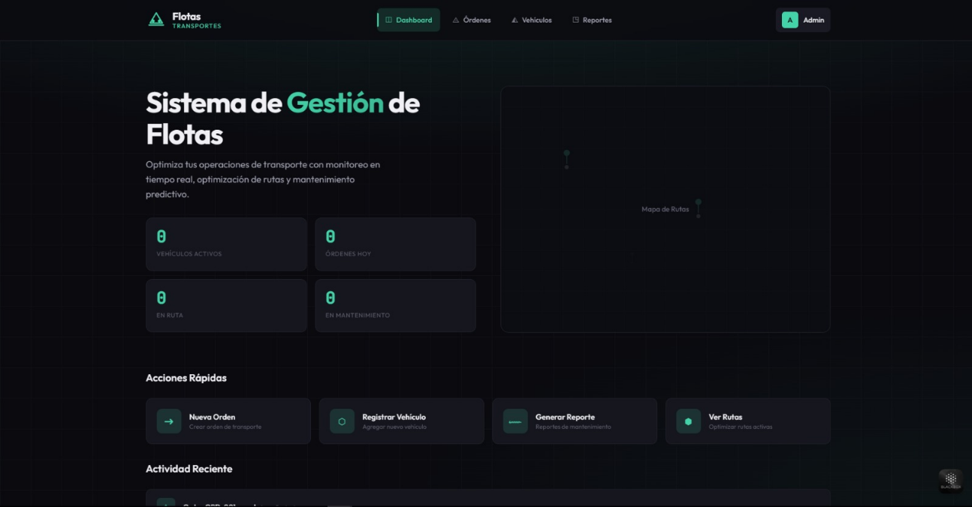
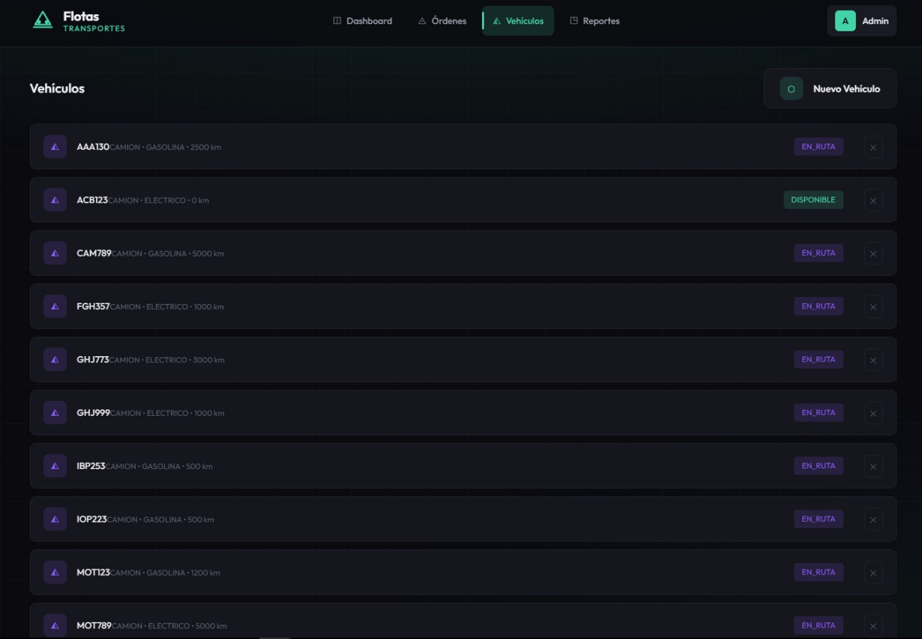
El sistema cuenta con una interfaz de usuario moderna e intuitiva desarrollada con React, lo que permite una interacción dinámica, rápida y fluida dentro del sistema de gestión de flotas.
El diseño está orientado a facilitar la experiencia del usuario, presentando la información de forma clara, organizada y accesible. En la vista principal (dashboard) se muestran indicadores clave como vehículos activos, órdenes del día y estados operativos, permitiendo tener una visión general del sistema en tiempo real. Además, se incluyen accesos rápidos a funcionalidades importantes como la creación de órdenes, registro de vehículos y generación de reportes.
El módulo de vehículos permite visualizar de manera estructurada cada unidad registrada, mostrando información relevante como la placa, tipo de vehículo, tipo de energía, kilometraje y estado actual (disponible o en ruta). Esto facilita la toma de decisiones operativas y el seguimiento de la flota.
El uso de React permitió implementar una arquitectura basada en componentes reutilizables, lo que mejora la mantenibilidad del código y permite actualizaciones dinámicas sin necesidad de recargar la página. En conjunto, esto contribuye a una mejor experiencia de usuario (UX), con navegación sencilla, eficiente y centrada en las funcionalidades principales del sistema.
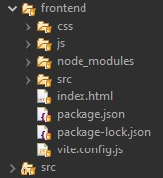

PATRÓN OBSERVER
El patrón Observer fue implementado en el frontend del Sistema de Gestión de Flotas con el objetivo de permitir la comunicación automática entre diferentes componentes de la aplicación sin generar dependencias directas entre ellos. Este patrón sigue el modelo de publicación y suscripción, donde un componente puede emitir eventos y otros componentes reaccionan automáticamente cuando dichos eventos ocurren.
En el proyecto, el patrón Observer permitió mantener sincronizada la información mostrada en el Dashboard, las listas de vehículos, las órdenes y los reportes de mantenimiento. Gracias a esto, cuando se crea un vehículo, una orden o un reporte, la información se actualiza automáticamente en tiempo real sin necesidad de recargar manualmente la página.
La implementación se realizó en el frontend utilizando React y JavaScript mediante una clase llamada EventBus, la cual funciona como el Subject principal del sistema. Esta clase utiliza internamente la API nativa del navegador CustomEvent, junto con window.dispatchEvent y window.addEventListener, permitiendo emitir y escuchar eventos de manera desacoplada.

IMPLEMENTACION EN EL CODIGO
La implementación del patrón Observer se desarrolló principalmente en el archivo EventBus.js, donde se centraliza la gestión de eventos del sistema. Esta clase permite registrar observadores mediante el método subscribe, emitir eventos mediante emit y eliminar suscripciones cuando ya no se necesiten.
Dentro del sistema se definieron eventos como:
- vehiculo:created
- vehiculo:deleted
- vehiculo:estadoChanged
- orden:created
- reporte:created
Cuando alguna operación se ejecuta correctamente, los comandos del sistema emiten automáticamente el evento correspondiente utilizando EventBus.emit(). Posteriormente, componentes como Dashboard.jsx y ToastContainer.jsx reaccionan automáticamente a dichos eventos.
El componente Dashboard.jsx actúa como observer principal, ya que se suscribe a los eventos mediante useEffect y recarga automáticamente la información estadística y las actividades recientes cada vez que ocurre un cambio en el sistema.
Por otra parte, ToastContainer.jsx funciona como otro observer encargado de mostrar notificaciones visuales al usuario, permitiendo informar acciones como creación de vehículos, órdenes o reportes sin importar la página donde se encuentre el usuario.

DIAGRAMA UML
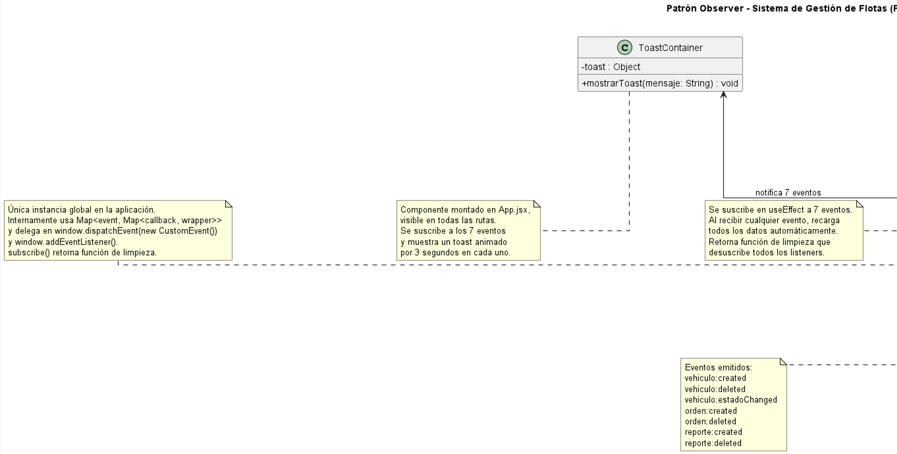
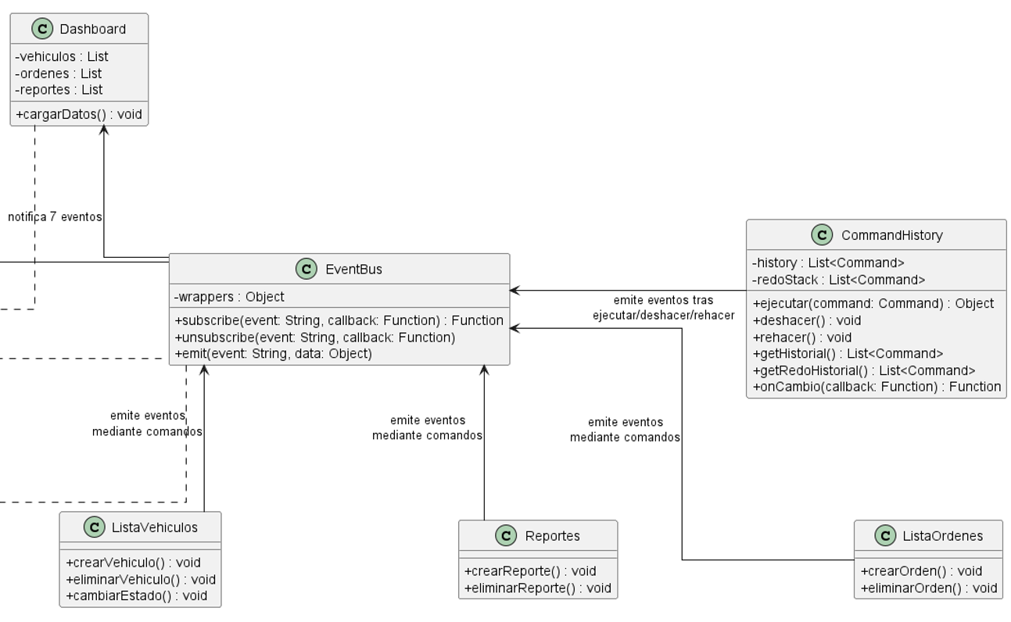

PRUEBAS
Las pruebas se realizaron desde la interfaz del sistema para verificar la actualización automática de la información entre los componentes del frontend. Se comprobó que al crear vehículos, órdenes o reportes de mantenimiento, el sistema emitía correctamente los eventos mediante EventBus, permitiendo que componentes como Dashboard y ToastContainer reaccionaran automáticamente.
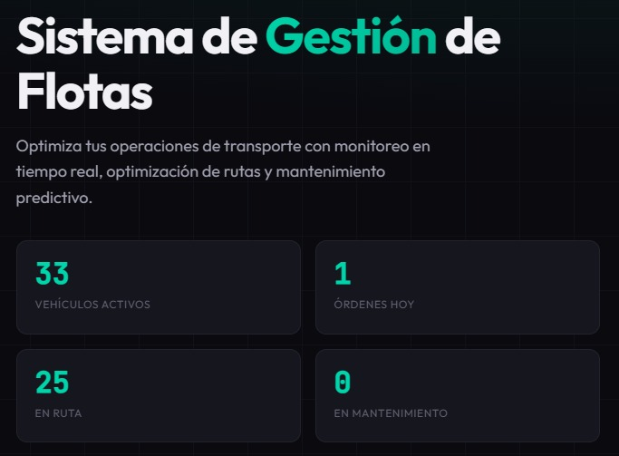
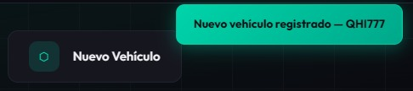
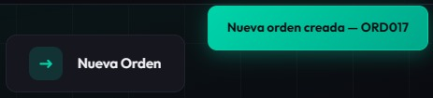

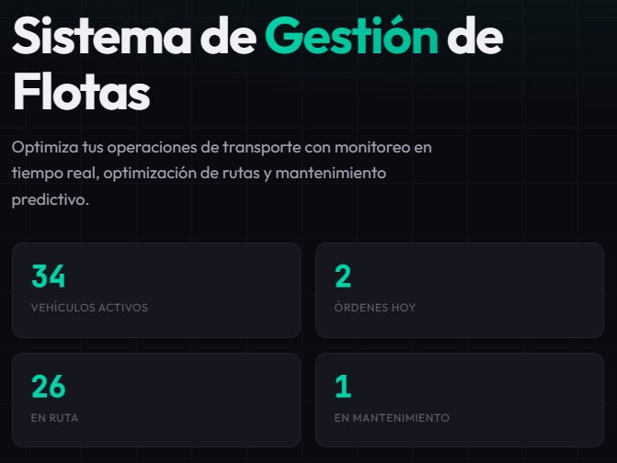
Durante las pruebas, el Dashboard actualizó en tiempo real los contadores, actividades recientes y estadísticas del sistema sin necesidad de recargar la página. De igual manera, se visualizaron notificaciones dinámicas confirmando cada operación realizada por el usuario.

PATRÓN STATE
El patrón State permite que un objeto cambie su comportamiento dependiendo del estado en el que se encuentre, evitando el uso excesivo de estructuras condicionales como if o switch. En lugar de manejar toda la lógica en un solo componente, cada estado se representa mediante una clase independiente que define sus propias reglas y comportamientos.
En el Sistema de Gestión de Flotas, este patrón se implementó en el frontend para controlar el comportamiento de los vehículos según su estado actual: DISPONIBLE, EN_RUTA o MANTENIMIENTO. Cada uno de estos estados determina aspectos visuales y funcionales dentro de la interfaz, como el color del badge, las acciones permitidas y los botones que pueden mostrarse al usuario.
El sistema puede manejar de forma más organizada las reglas asociadas a cada estado del vehículo. Por ejemplo, un vehículo disponible puede editarse y eliminarse, mientras que uno en ruta restringe estas acciones automáticamente. De igual manera, los vehículos en mantenimiento muestran opciones específicas relacionadas con su recuperación operativa.

IMPLEMENTACION EN EL CODIGO
La implementación del patrón State se realizó en el archivo VehiculoState.js, donde se definió una clase base llamada VehiculoEstado que contiene los métodos generales relacionados con el comportamiento de los vehículos según su estado. A partir de esta clase se crearon los estados concretos DisponibleState, EnRutaState y MantenimientoState, cada uno encargado de definir comportamientos específicos como colores, etiquetas y permisos disponibles dentro de la interfaz.
La clase DisponibleState permite editar, eliminar y asignar órdenes a los vehículos, además de mostrar un badge verde identificando que el vehículo se encuentra disponible. Por su parte, EnRutaState restringe las acciones de edición y eliminación, mostrando un badge morado para indicar que el vehículo está realizando una operación activa. Finalmente, MantenimientoState habilita únicamente ciertas acciones, como marcar nuevamente el vehículo como disponible, mostrando un badge amarillo dentro de la interfaz.
La integración del patrón se realizó en el componente ListaVehiculos.jsx, donde el sistema utiliza la función getVehiculoState() para obtener dinámicamente el comportamiento correspondiente según el estado actual del vehículo. Gracias a esto, el componente ya no necesita múltiples estructuras condicionales para controlar colores, botones o permisos, ya que toda la lógica queda encapsulada dentro de las clases de estado.

DIAGRAMA UML
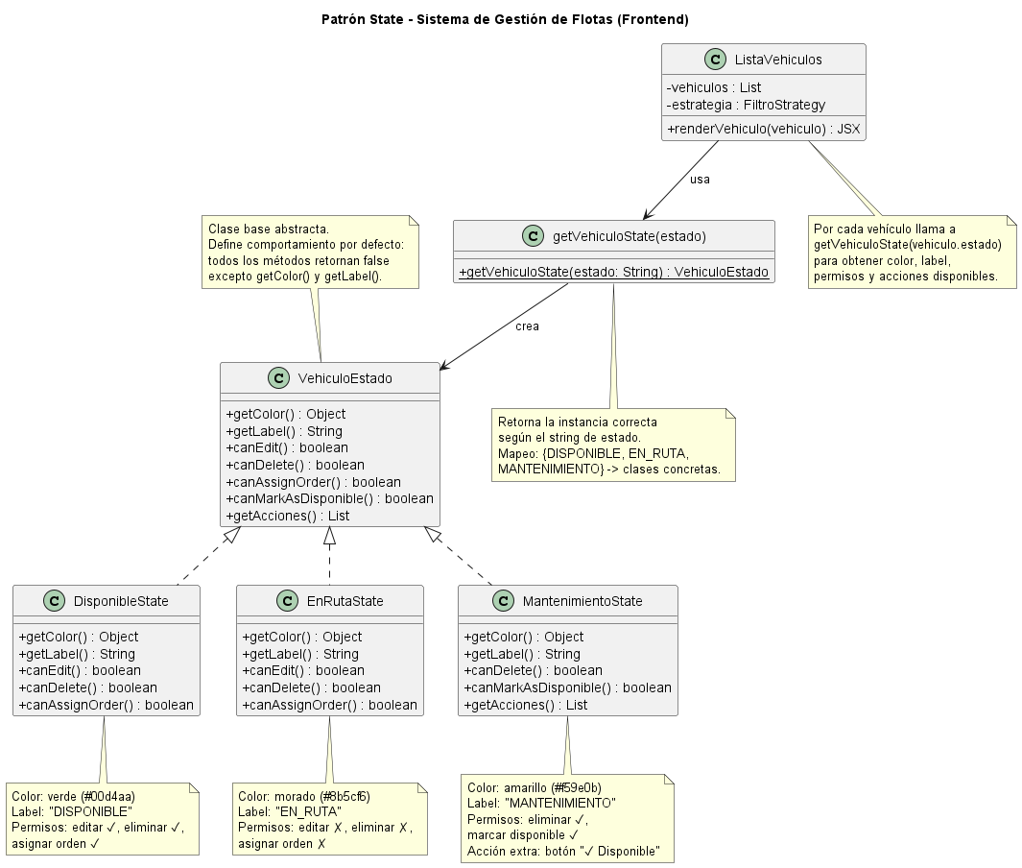

PRUEBAS
Las pruebas del patrón State se realizaron directamente desde la interfaz del sistema, verificando el comportamiento de los vehículos en cada uno de sus estados. Inicialmente se comprobó que los badges cambiaran correctamente de color y descripción según el estado del vehículo, mostrando verde para disponibles, morado para vehículos en ruta y amarillo para mantenimiento.
Posteriormente, se validaron las restricciones de acciones. Los vehículos en estado DISPONIBLE permitieron editar y eliminar registros correctamente, mientras que los vehículos en estado EN_RUTA bloquearon estas operaciones automáticamente. En el caso de los vehículos en mantenimiento, se verificó la aparición del botón “✓ Disponible”, permitiendo restaurar el estado del vehículo desde la misma interfaz.
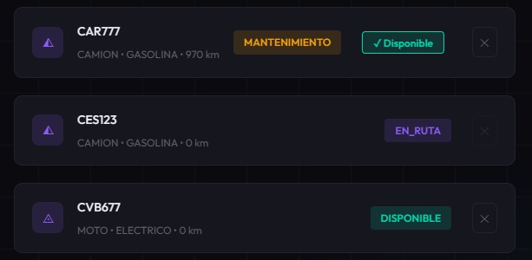
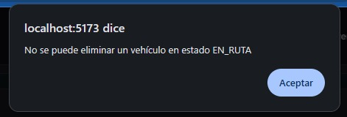

PATRÓN COMMAND
El patrón Command permite encapsular una acción u operación dentro de un objeto independiente, separando la solicitud de la lógica que realmente ejecuta la operación. Gracias a esto, las acciones pueden ejecutarse, almacenarse en un historial e incluso deshacerse posteriormente sin afectar directamente los componentes de la interfaz.
En el Sistema de Gestión de Flotas, este patrón se implementó en el frontend para manejar operaciones como crear vehículos, eliminar vehículos, cambiar estados, generar órdenes y crear reportes de mantenimiento. Cada acción se representa mediante un comando específico que contiene toda la lógica necesaria para ejecutar la operación.
La implementación permitió desacoplar la lógica de negocio de los componentes de React, haciendo que los componentes solo se encarguen de la interacción visual mientras los comandos administran las operaciones del sistema. Además, esto facilitó la integración de funcionalidades adicionales como el historial de acciones y la posibilidad de deshacer ciertas operaciones, especialmente los cambios de estado de los vehículos.

IMPLEMENTACION EN EL CODIGO
La implementación del patrón Command se realizó en el archivo frontend/src/patterns/comandos/index.js, donde se definió una clase base llamada Command con los métodos execute(), undo() y getDescripcion(). A partir de esta clase se crearon comandos concretos como CrearVehiculoCommand, EliminarVehiculoCommand, CambiarEstadoCommand, CrearOrdenCommand y CrearReporteCommand.
Cada comando encapsula la lógica específica de una operación. Por ejemplo, CrearVehiculoCommand se encarga de registrar vehículos y emitir eventos al sistema, mientras que CambiarEstadoCommand permite modificar el estado de un vehículo y restaurarlo posteriormente mediante el método undo().
Asimismo, se implementó la clase CommandHistory, encargada de ejecutar los comandos y almacenar un historial de acciones realizadas dentro del sistema. Esta clase funciona como el invocador del patrón y permite manejar funcionalidades como el deshacer operaciones.
Finalmente, el componente CommandPanel.jsx se integró en la interfaz como un panel visual que muestra el historial de comandos ejecutados, permitiendo al usuario visualizar las acciones realizadas y deshacer determinadas operaciones desde el frontend.
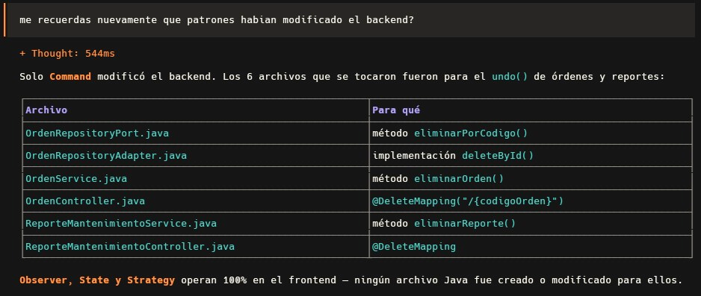

DIAGRAMA UML
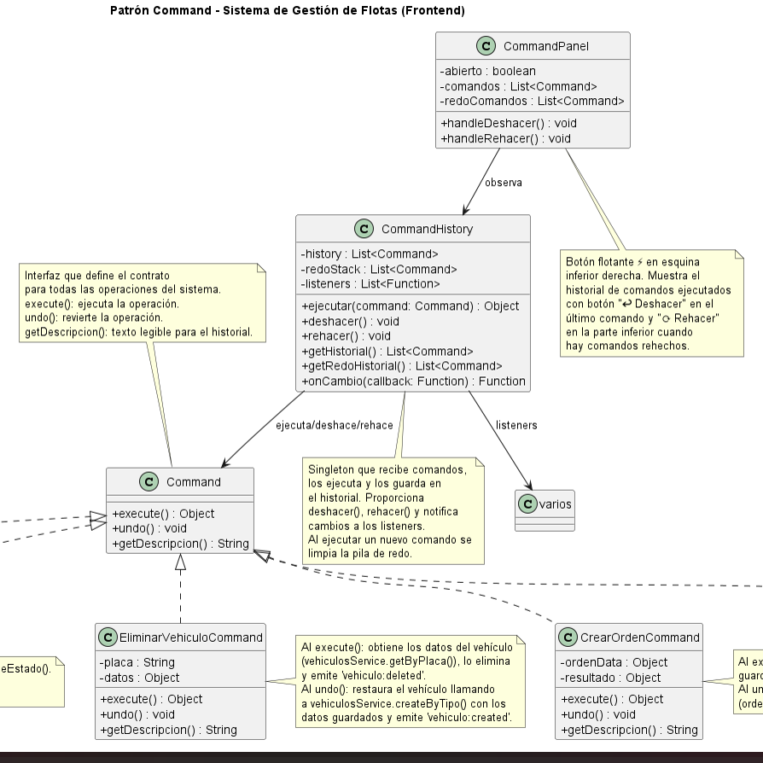
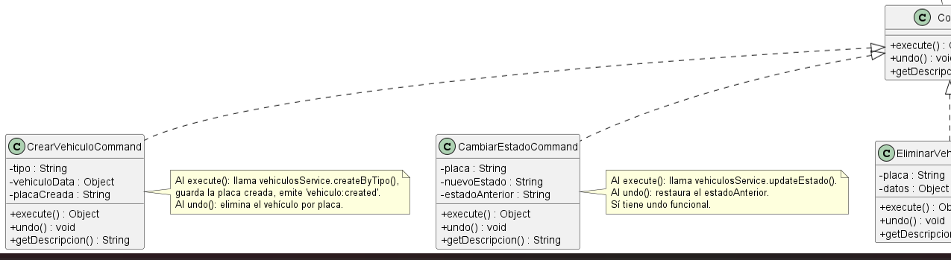
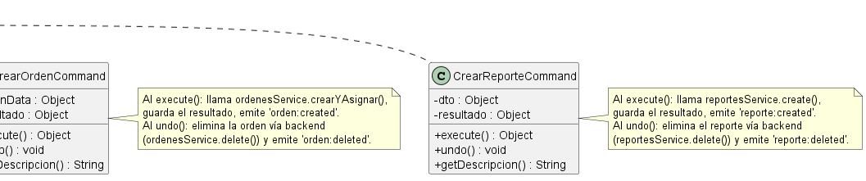

PRUEBAS
Las pruebas del patrón Command se realizaron desde la interfaz del sistema verificando la correcta ejecución de las operaciones y el funcionamiento del historial de comandos. Inicialmente se comprobó que al crear vehículos, órdenes y reportes, las acciones quedaran registradas correctamente dentro del panel de historial.
Posteriormente, se validó el funcionamiento del comando CambiarEstadoCommand, comprobando que el sistema permitiera restaurar el estado anterior del vehículo mediante la opción “Deshacer”. Esto confirmó el correcto funcionamiento del método undo() implementado dentro del patrón.
También se verificó que el panel flotante de comandos mostrara correctamente las operaciones ejecutadas en tiempo real, actualizando automáticamente el historial conforme el usuario interactuaba con el sistema.
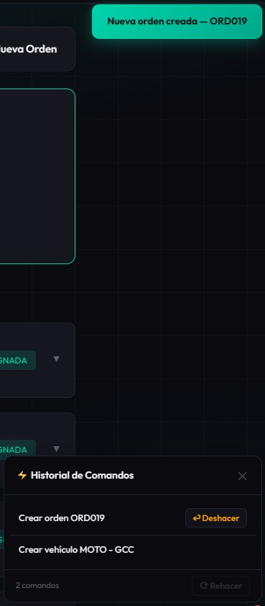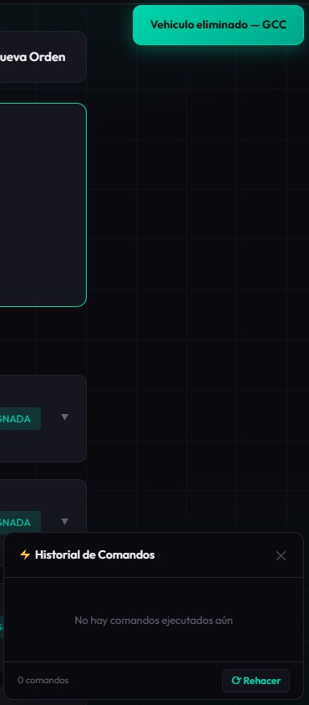

PATRÓN STRATEGY
El patrón Strategy se implementó en el frontend del Sistema de Gestión de Flotas para manejar los diferentes tipos de filtros aplicados a la lista de vehículos. Su objetivo principal fue permitir que cada criterio de filtrado funcionara como un algoritmo independiente e intercambiable, evitando el uso de múltiples condicionales dentro del componente principal.
Antes de aplicar este patrón, toda la lógica de filtrado debía manejarse mediante estructuras if-else o switch, lo que hacía el código más difícil de mantener y extender. Con la implementación de Strategy, cada filtro se encapsuló en una clase independiente, permitiendo que el sistema seleccione dinámicamente la estrategia de filtrado según la opción elegida por el usuario.
Dentro del proyecto se desarrollaron estrategias para filtrar vehículos por tipo, estado, energía, proximidad a mantenimiento y kilometraje. Cada estrategia implementa su propia lógica sin afectar las demás, logrando una solución más desacoplada y flexible.

IMPLEMENTACION EN EL CODIGO
La implementación del patrón Strategy se realizó en el archivo frontend/src/patterns/FiltroVehiculoStrategy.js, donde se definió una clase base llamada FiltroStrategy, encargada de establecer el contrato común para todas las estrategias de filtrado mediante los métodos getNombre() y filtrar().
A partir de esta clase se implementaron diferentes estrategias concretas, como FiltroPorTipoStrategy, FiltroPorEstadoStrategy, FiltroPorEnergiaStrategy, FiltroProximoMantenimientoStrategy y FiltroPorKilometrajeStrategy. Cada una encapsula un algoritmo específico de filtrado, permitiendo que los vehículos puedan visualizarse según distintos criterios sin necesidad de utilizar condicionales complejos dentro de la interfaz.
Además, se desarrolló la función crearEstrategiasDisponibles(), encargada de analizar los vehículos registrados en el sistema y generar dinámicamente las estrategias disponibles según la información existente. Esto permitió que los filtros mostrados en la interfaz cambiaran automáticamente dependiendo de los tipos, estados o energías presentes en la flota.
La integración del patrón se realizó en el componente ListaVehiculos.jsx desarrollado en React. Allí se almacenó la estrategia activa mediante estados (useState) y se aplicó dinámicamente sobre la lista de vehículos utilizando el método filtrar(). De esta manera, cada vez que el usuario selecciona un filtro desde la interfaz, la estrategia cambia automáticamente y la lista se actualiza en tiempo real.

DIAGRAMA UML
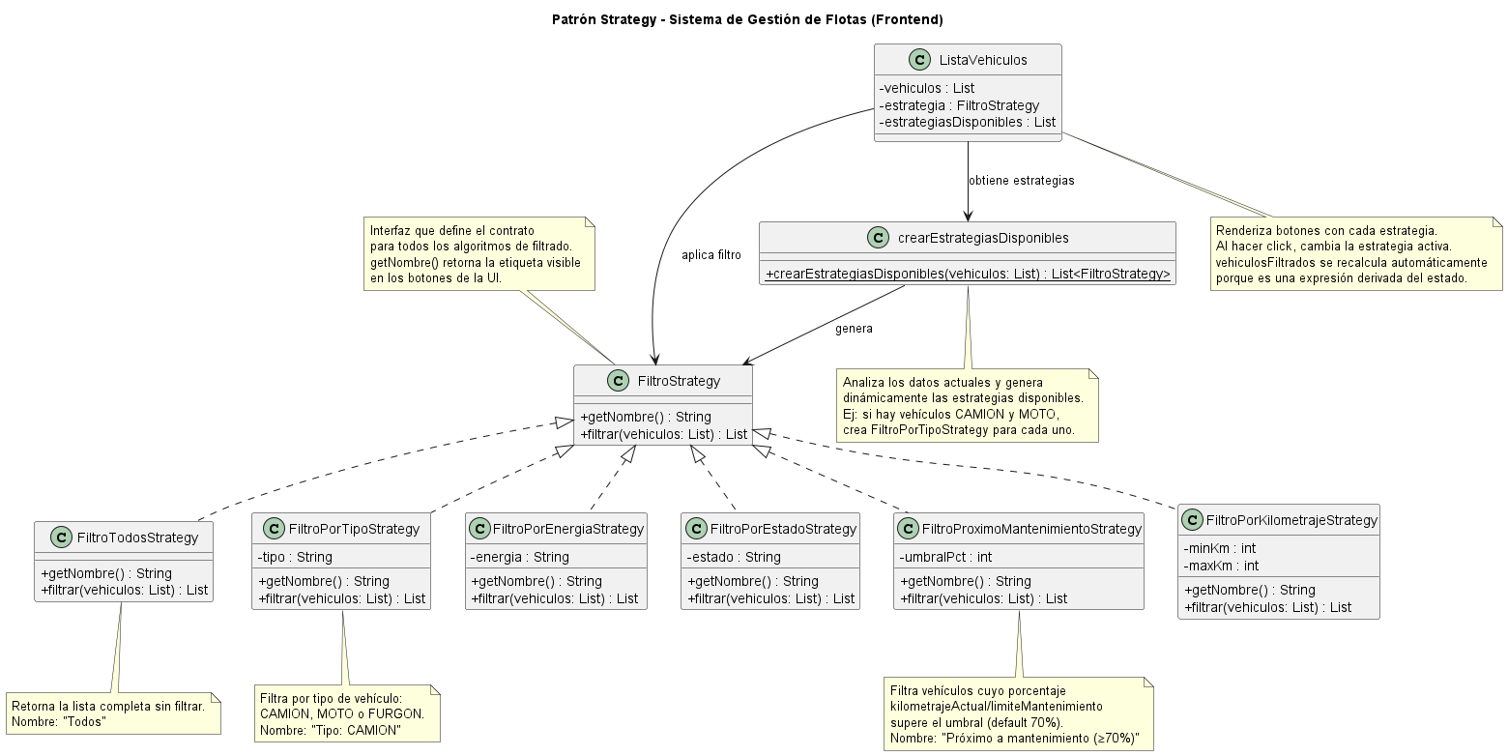

PRUEBAS
Las pruebas del patrón Strategy se realizaron directamente desde la interfaz del módulo de vehículos, validando que cada estrategia de filtrado funcionara correctamente según la información registrada en el sistema. Se comprobó que los filtros se generaran dinámicamente de acuerdo con los tipos de vehículos, estados y tipos de energía existentes, permitiendo que la interfaz se adaptara automáticamente a los datos actuales de la flota.
También se verificó que cada estrategia aplicara correctamente su criterio de búsqueda. Al seleccionar filtros como “DISPONIBLE”, “EN_RUTA” o “Próximo a mantenimiento”, la lista mostraba únicamente los vehículos que cumplían dichas condiciones, mejorando la organización y consulta de la información dentro del sistema.
De igual manera, se validó que el cambio entre estrategias actualizara los resultados de manera inmediata desde el frontend desarrollado en React, sin necesidad de recargar la página, proporcionando una experiencia más dinámica e interactiva para el usuario.
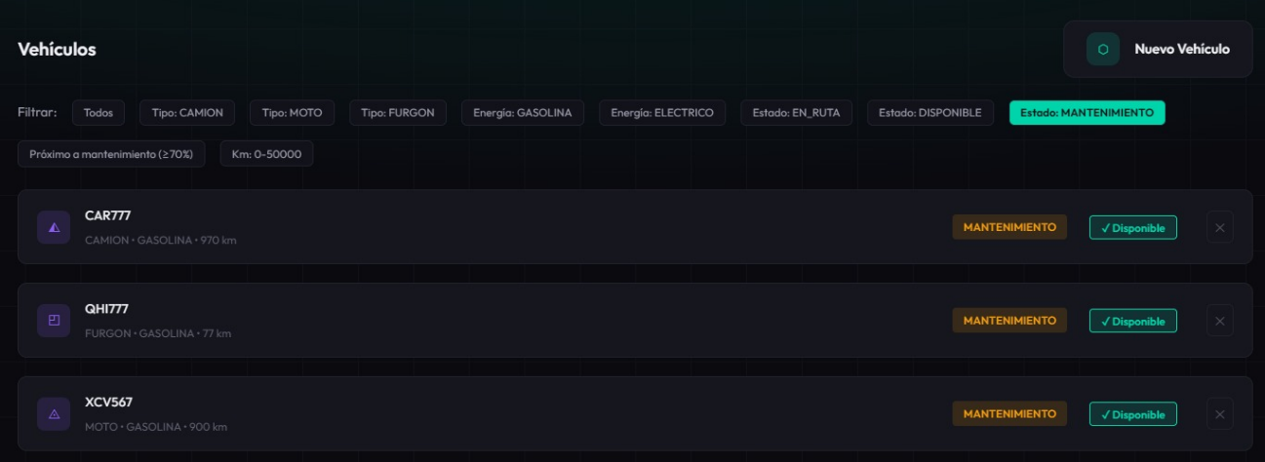
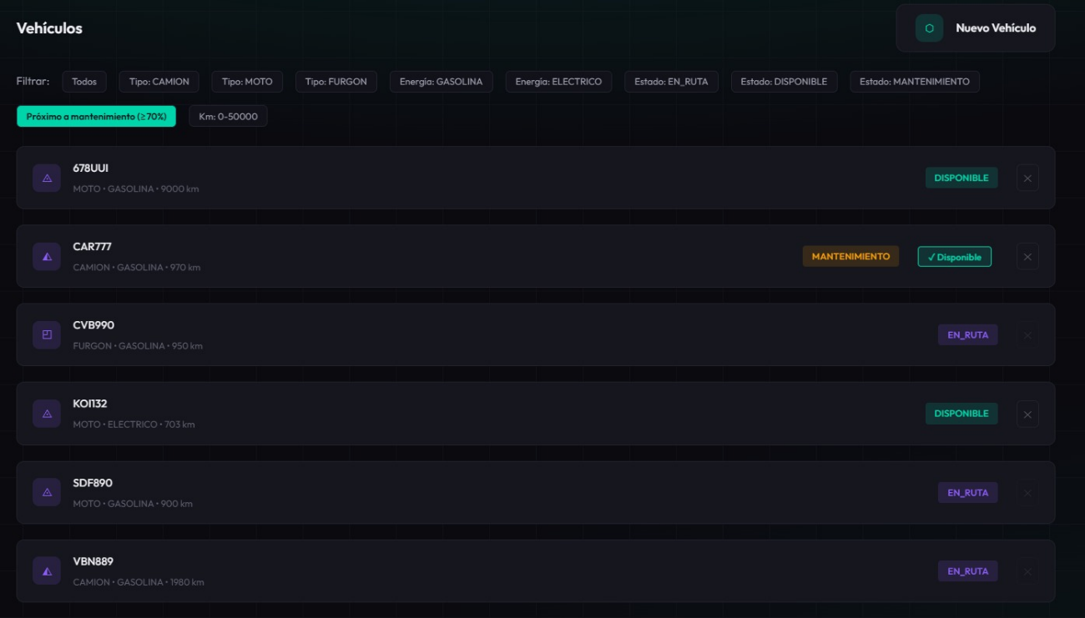
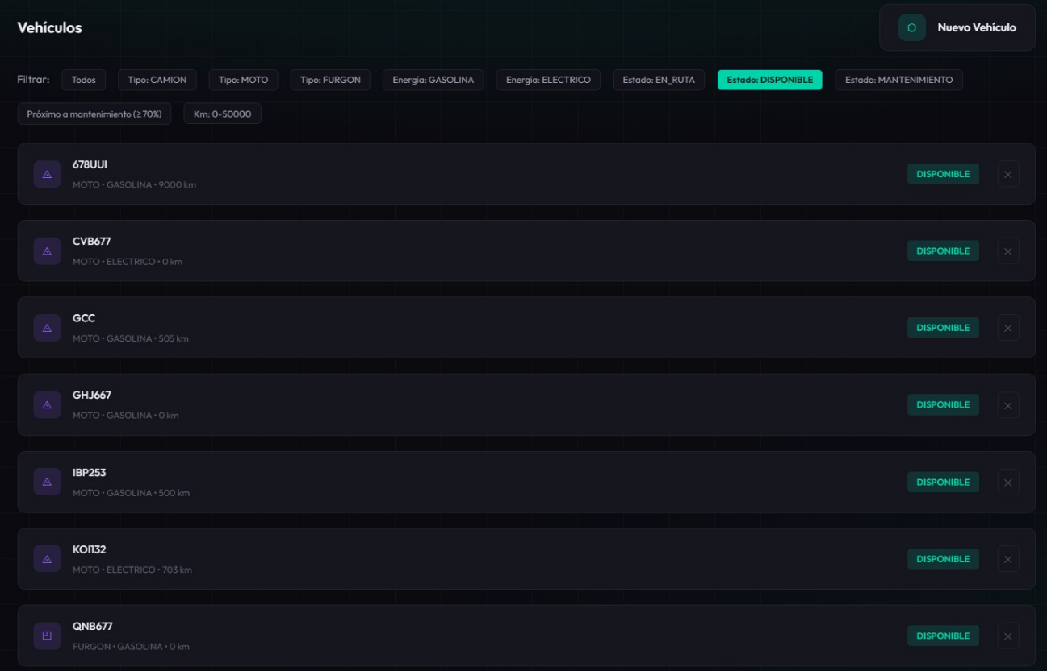

INFORMES

DASHBOARD INTELIGENTE
Este informe presenta un resumen general del estado operativo del sistema de gestión de flotas. Permite visualizar métricas importantes como cantidad de vehículos activos, órdenes registradas, mantenimientos realizados y actividades recientes dentro de la plataforma. Su objetivo es brindar una visión rápida y centralizada del funcionamiento general del sistema para apoyar la toma de decisiones.
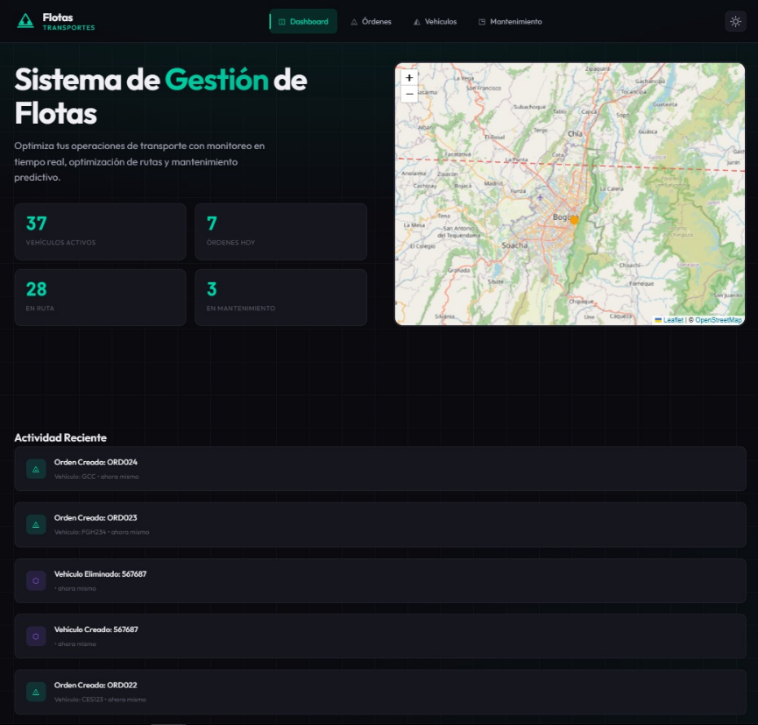
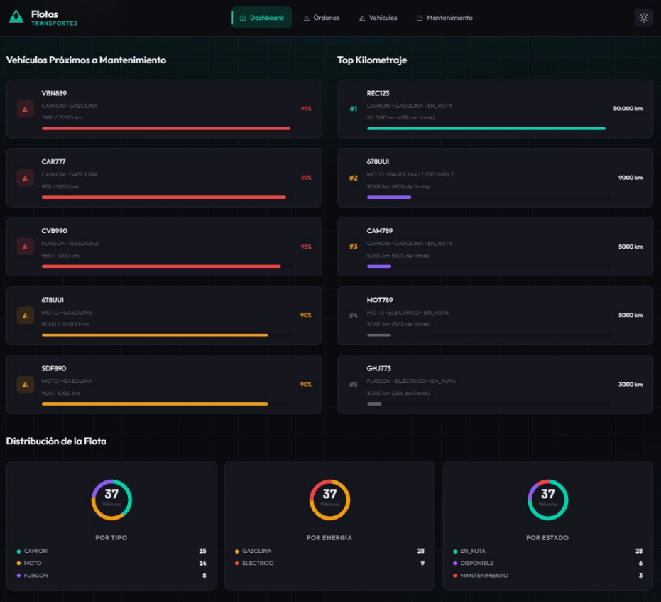

PANEL DE SEGUIMIENTO LOGÍSTICO

Este informe permite analizar el comportamiento de las rutas y recorridos realizados por los vehículos dentro del sistema. La visualización mediante mapas interactivos facilita la comprensión de trayectos, puntos de origen y destino, así como la supervisión de operaciones logísticas. Gracias a esta funcionalidad, es posible optimizar recorridos, mejorar el control de desplazamientos y apoyar los procesos de planificación dentro de la flota.
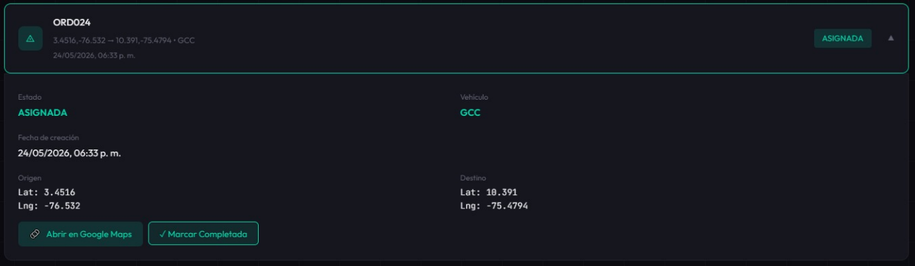
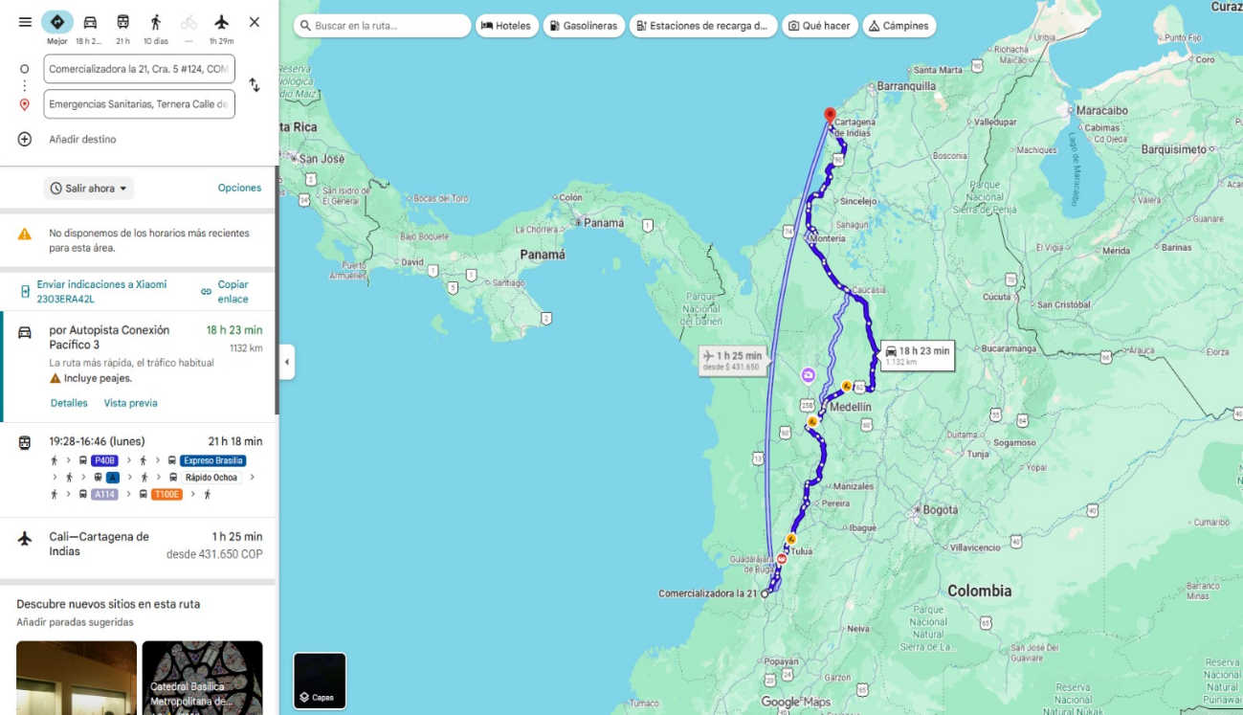

ALERTAS DE MANTENIMIENTO PREVENTIVO

El análisis de este informe permite identificar vehículos que presentan un alto nivel de desgaste o que se encuentran próximos a requerir mantenimiento preventivo. Esto contribuye a reducir riesgos operativos y prevenir fallas mecánicas que puedan afectar las operaciones de transporte. Adicionalmente, el ranking de kilometraje y la distribución de vehículos proporcionan información útil para priorizar mantenimientos y gestionar de manera más eficiente los recursos de la flota.
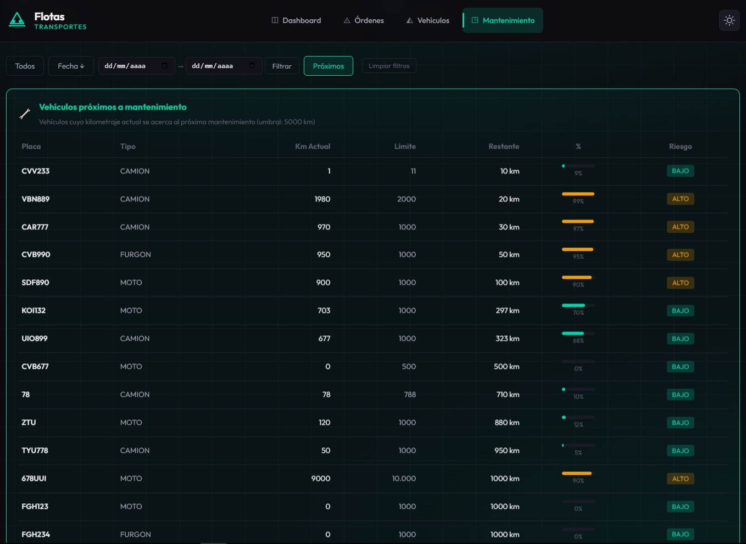

PANORAMA DE DISTRIBUCIÓN VEHICULAR

Este informe presenta el listado completo de vehículos registrados en el sistema junto con información relevante como el tipo de vehículo, estado actual, kilometraje recorrido, tipo de energía utilizada y porcentaje de mantenimiento alcanzado. Su propósito principal es facilitar la administración, supervisión y control general de la flota desde una única interfaz centralizada, permitiendo que los usuarios puedan visualizar rápidamente las condiciones operativas de cada vehículo.
Además, este módulo permite identificar de manera más eficiente cuáles vehículos se encuentran disponibles, en ruta o en mantenimiento, contribuyendo a una mejor toma de decisiones dentro de las operaciones logísticas. La información mostrada ayuda a detectar posibles riesgos asociados al desgaste vehicular, así como a planificar mantenimientos preventivos antes de que ocurran fallas que puedan afectar la continuidad del servicio.
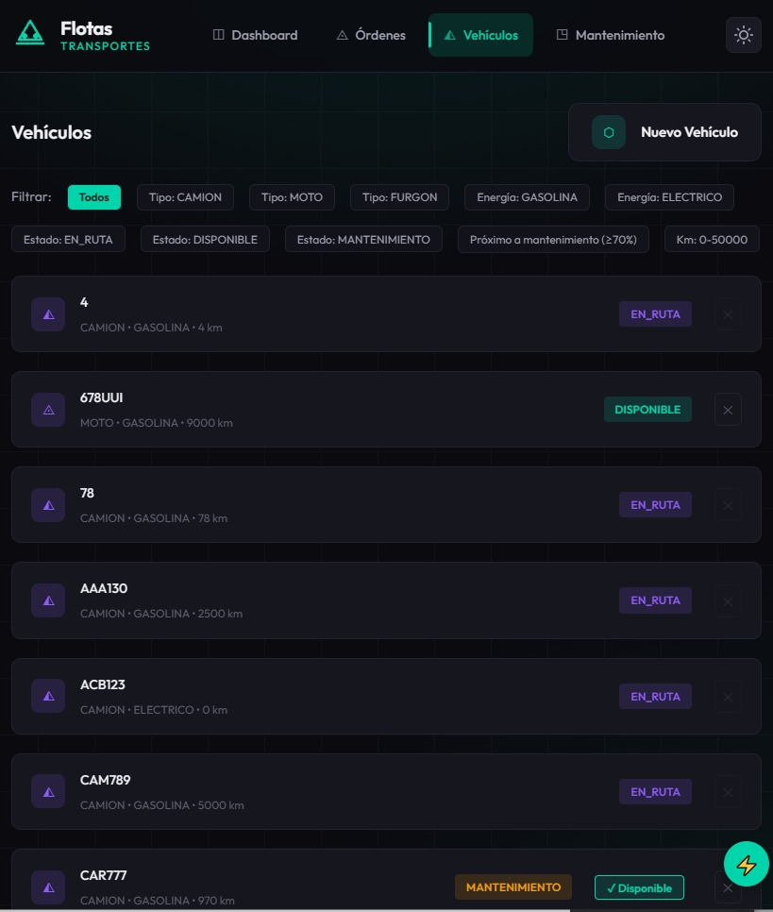

HISTORIAL DE RUTAS Y OPERACIONES

Este informe permite realizar un seguimiento histórico de las operaciones de transporte ejecutadas dentro del sistema. La información almacenada sobre recorridos, ubicaciones y actividades facilita el control logístico y el monitoreo de la movilidad de la flota. Asimismo, este módulo contribuye a evaluar patrones de desplazamiento y mejorar la organización de futuras operaciones de transporte.
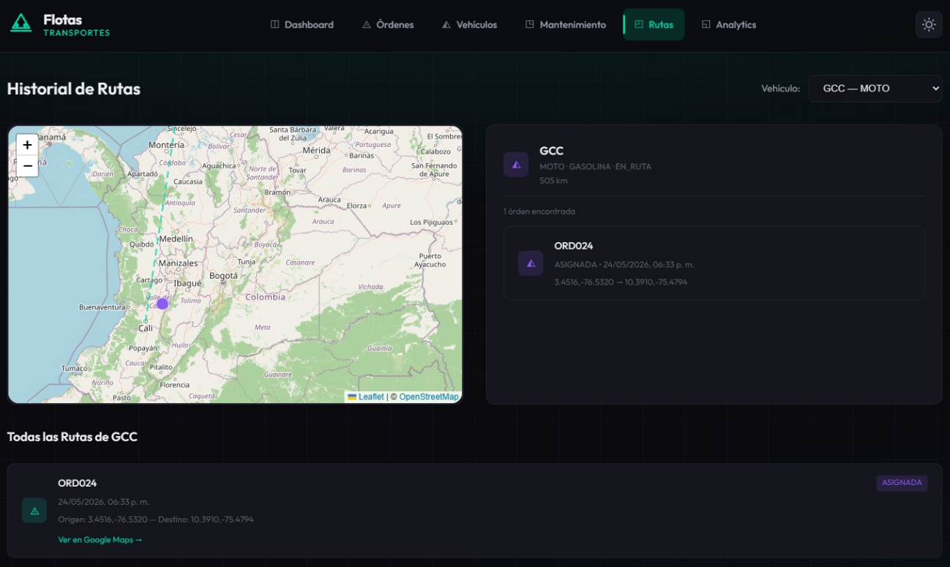

CONCLUSIONES
El desarrollo del Sistema de Gestión de Flotas permitió aplicar de manera práctica diversos conceptos fundamentales de la ingeniería de software orientada a objetos, demostrando cómo una adecuada organización arquitectónica puede contribuir a la construcción de sistemas más mantenibles, escalables y desacoplados. A través de la implementación de la arquitectura hexagonal, fue posible separar claramente la lógica del dominio de las dependencias tecnológicas externas, garantizando que las reglas del negocio permanezcan independientes de frameworks, bases de datos o interfaces externas.
La utilización de esta arquitectura permitió estructurar el sistema en diferentes capas bien definidas, como dominio, aplicación e infraestructura, facilitando la comprensión del flujo de funcionamiento del sistema y promoviendo el principio de inversión de dependencias. Gracias a este enfoque, el núcleo del sistema se mantiene protegido de cambios tecnológicos, permitiendo que la aplicación pueda evolucionar o adaptarse a nuevas tecnologías sin afectar la lógica principal del negocio.
Asimismo, la implementación de distintos patrones de diseño creacionales, como Singleton, Factory Method, Abstract Factory y Builder, permitió mejorar significativamente la organización del código y la gestión de la creación de objetos dentro del sistema. El patrón Singleton fue utilizado mediante el contenedor de Spring para garantizar una única instancia de los servicios y repositorios, optimizando el uso de recursos y asegurando una gestión centralizada de la lógica del sistema.
Por su parte, el patrón Factory Method permitió delegar la creación de diferentes tipos de vehículos a fábricas especializadas, evitando el uso de estructuras condicionales complejas dentro de los servicios y reduciendo el acoplamiento entre componentes. De manera complementaria, el patrón Abstract Factory permitió organizar la creación de familias de objetos relacionados, garantizando que los distintos tipos de vehículos puedan ser generados de forma flexible y extensible dentro del sistema.
Mientras que el patrón Builder fue utilizado para la construcción de reportes de mantenimiento, permitiendo crear objetos complejos de manera progresiva y estructurada. Este patrón facilitó la separación entre atributos obligatorios y opcionales, mejorando la legibilidad del código y evitando la necesidad de utilizar constructores extensos con múltiples parámetros.
Adicionalmente, la implementación del patrón Prototype permitió optimizar la creación de objetos dentro del sistema mediante la clonación de instancias existentes. Esto facilitó la reutilización de configuraciones previamente definidas, reduciendo la complejidad en la instanciación de entidades y permitiendo generar nuevos objetos de manera eficiente sin afectar el estado del objeto original.
Por otra parte, el patrón Adapter permitió integrar componentes con interfaces diferentes, especialmente en la comunicación entre la lógica de negocio y servicios externos, como el cálculo de distancias. A través de este patrón, se logró desacoplar el dominio de las implementaciones concretas, garantizando que el sistema pueda interactuar con diferentes servicios sin depender directamente de ellos, lo que mejora la flexibilidad y mantenibilidad de la aplicación.
De igual manera, el patrón Bridge permitió separar la abstracción de la lógica de rutas de las implementaciones concretas de los servicios de navegación, facilitando que ambos puedan evolucionar de forma independiente y fortaleciendo la capacidad del sistema para adaptarse a distintos proveedores sin modificar la lógica central.
Asimismo, el patrón Decorator permitió extender dinámicamente el comportamiento de las rutas mediante la adición de funcionalidades como condiciones climáticas, tráfico y costos de peajes, demostrando una alta flexibilidad al permitir combinar múltiples responsabilidades sin modificar las clases base.
En complemento, el patrón Composite permitió modelar las rutas de transporte como estructuras jerárquicas compuestas por múltiples segmentos, facilitando el cálculo de distancias totales y el tratamiento uniforme de rutas simples y compuestas, representando de manera más realista los procesos logísticos del sistema.
Adicionalmente, la implementación del patrón Proxy permitió optimizar el rendimiento del sistema mediante el uso de caché en el cálculo de distancias, reduciendo la ejecución de operaciones repetitivas y mejorando la eficiencia general sin alterar la lógica del negocio.
Por otro lado, el patrón Facade permitió simplificar la interacción entre la capa de presentación y los servicios internos, proporcionando un punto de acceso único para la creación y asignación de órdenes de transporte. Esto redujo el acoplamiento, mejoró la claridad del flujo del sistema y facilitó tanto el mantenimiento como la realización de pruebas.
En cuanto a la capa de presentación, se desarrolló una interfaz de usuario moderna utilizando React, lo que permitió ofrecer una experiencia dinámica, intuitiva y eficiente. El uso de componentes reutilizables y la actualización en tiempo real de la información mejoraron significativamente la interacción del usuario con el sistema.
Las pruebas realizadas mediante herramientas como Postman permitieron validar el correcto funcionamiento de los servicios implementados, confirmando que el sistema puede gestionar correctamente la creación, consulta, actualización y eliminación de vehículos, así como la generación de reportes. Estas pruebas evidenciaron la correcta integración de los patrones implementados y el cumplimiento de los objetivos del sistema.
En conclusión, el desarrollo de este proyecto permitió demostrar cómo la aplicación adecuada de principios de diseño, arquitecturas desacopladas y patrones de diseño contribuye a la construcción de sistemas de software más robustos, organizados, eficientes y fáciles de mantener. La integración de múltiples patrones, junto con una interfaz moderna, evidencia un enfoque sólido que permite al sistema evolucionar de manera flexible ante nuevos requerimientos tecnológicos y de negocio.

REFERENCIAS BIBLIOGRAFICAS
Alur, R., & Taubenfeld, G. (2019). Principles of concurrent and distributed programming. Addison-Wesley.
https://www.pearson.com/
Bloch, J. (2018). Effective Java (3rd ed.). Addison-Wesley Professional.
https://www.oreilly.com/library/view/effective-java-3rd/9780134686097/
Buschmann, F., Henney, K., & Schmidt, D. C. (2007). Pattern-oriented software architecture: On patterns and pattern languages (Vol. 5). Wiley.
https://www.wiley.com/
Cockburn, A. (2005). Hexagonal architecture. Recuperado de
https://alistair.cockburn.us/hexagonal-architecture
Evans, E. (2003). Domain-driven design: Tackling complexity in the heart of software. Addison-Wesley Professional.
https://domainlanguage.com/ddd/
Fowler, M. (2002). Patterns of enterprise application architecture. Addison-Wesley.
https://martinfowler.com/books/eaa.html
Fowler, M. (2018). Refactoring: Improving the design of existing code (2nd ed.). Addison-Wesley.
https://martinfowler.com/books/refactoring.html
Freeman, E., Robson, E., Sierra, K., & Bates, B. (2020). Head first design patterns (2nd ed.). O’Reilly Media.
https://www.oreilly.com/library/view/head-first-design/9781492077992/
Gamma, E. (1995). Design patterns: Abstraction and reuse of object-oriented design. European Conference on Object-Oriented Programming.
https://link.springer.com/chapter/10.1007/BFb0053381
Gamma, E., Helm, R., Johnson, R., & Vlissides, R. (1994). Design patterns: Elements of reusable object-oriented software. Addison-Wesley.
https://www.oreilly.com/library/view/design-patterns-elements/0201633612/
GeeksforGeeks. (2024). Adapter Design Pattern y Prototype Design Pattern.
https://www.geeksforgeeks.org
Martin, R. C. (2017). Clean architecture: A craftsman's guide to software structure and design. Prentice Hall.
https://www.oreilly.com/library/view/clean-architecture/9780134494272/
Newman, S. (2021). Building microservices (2nd ed.). O’Reilly Media.
https://www.oreilly.com/library/view/building-microservices-2nd/9781492034018/
Oracle. (2023). The Java tutorials: Object-oriented programming concepts. Oracle Corporation.
https://docs.oracle.com/javase/tutorial/java/concepts/
React. (2024). React documentation. Meta Platforms, Inc.
https://react.dev/
Refactoring Guru. (2024). Design patterns catalog.
https://refactoring.guru/design-patterns
Refactoring Guru. (2024). Facade, Proxy, Composite, Adapter, Bridge, Decorator patterns.
https://refactoring.guru/design-patterns
Richardson, C. (2018). Microservices patterns: With examples in Java. Manning Publications.
https://microservices.io/book
Richards, M., & Ford, N. (2020). Fundamentals of software architecture: An engineering approach. O’Reilly Media.
https://www.oreilly.com/library/view/fundamentals-of-software/9781492043447/
Spring. (2024). Spring Boot reference documentation.
https://docs.spring.io/spring-boot/docs/current/reference/html/
Spring. (2024). Spring framework reference documentation.
https://docs.spring.io/spring-framework/docs/current/reference/html/

